SEPTIMA SECCION
SECRETARIA DE HACIENDA Y CREDITO PUBLICO

RESOLUCIÓN Miscelánea Fiscal para 2019 y sus anexos 1 y 1-A. (Continúa en la Octava Sección).
(Viene de la Sexta Sección)
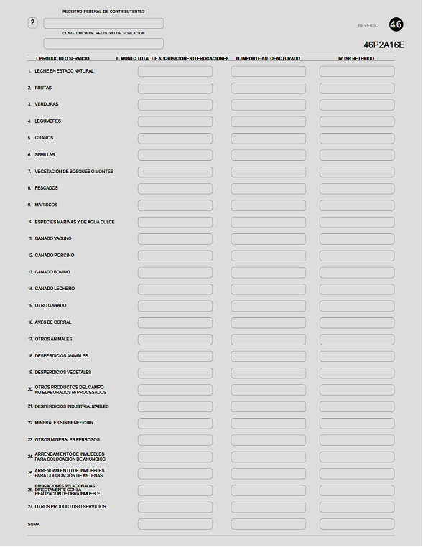

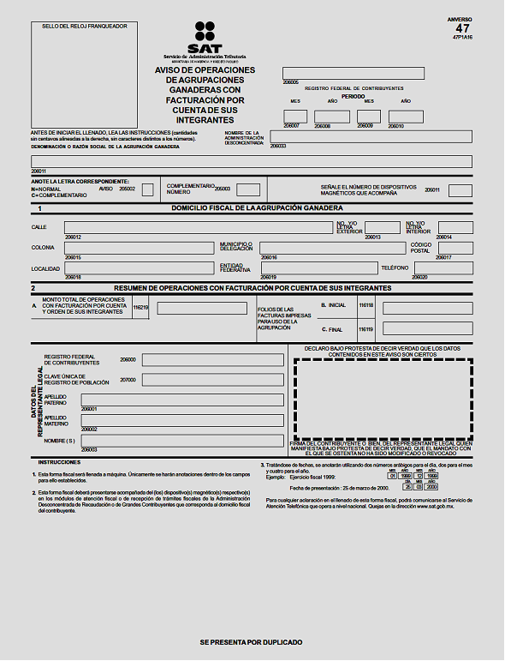

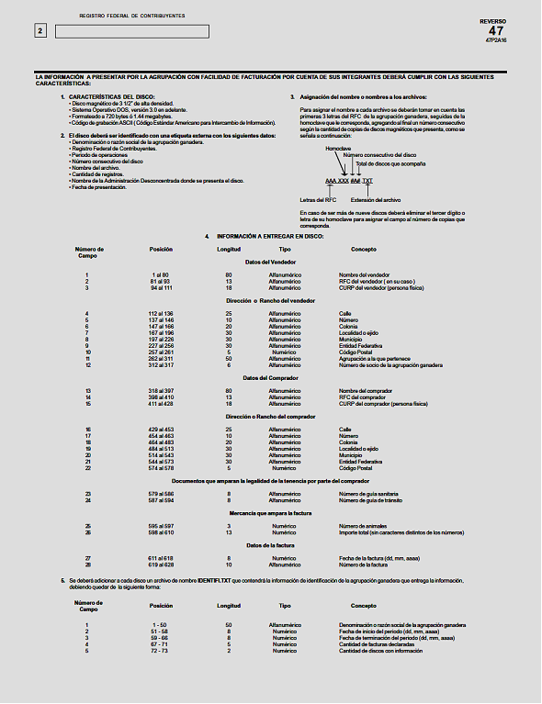

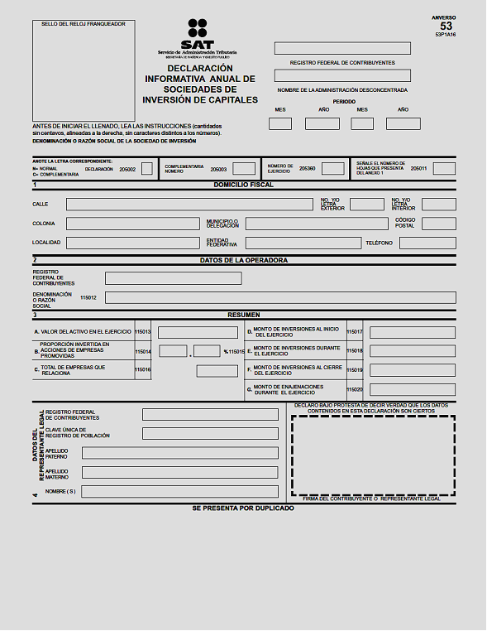

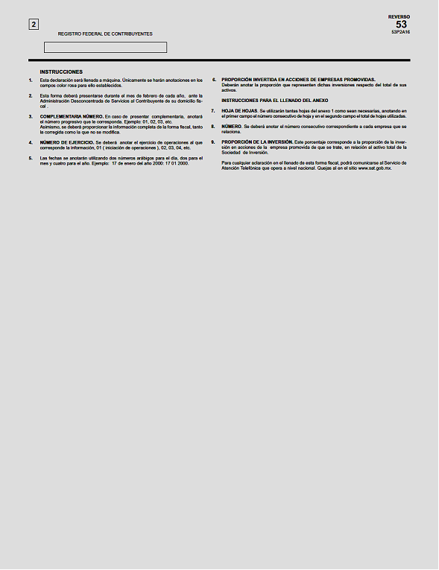

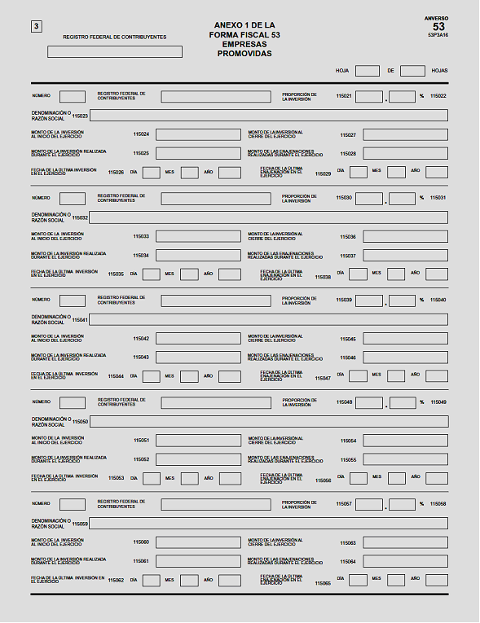

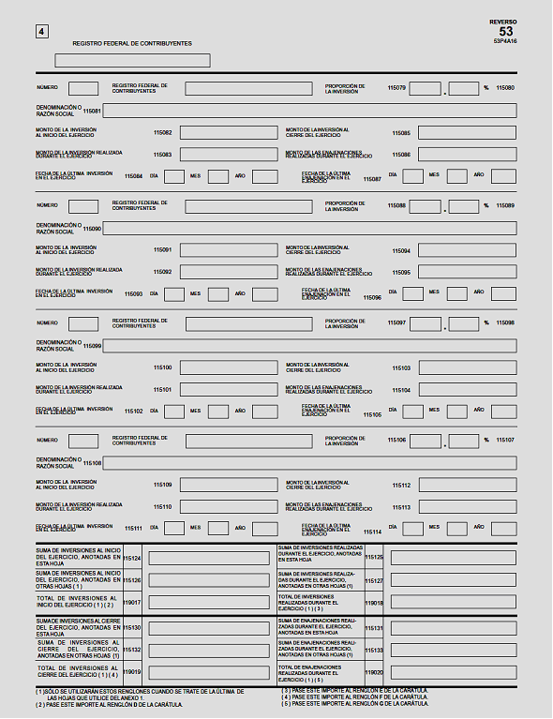

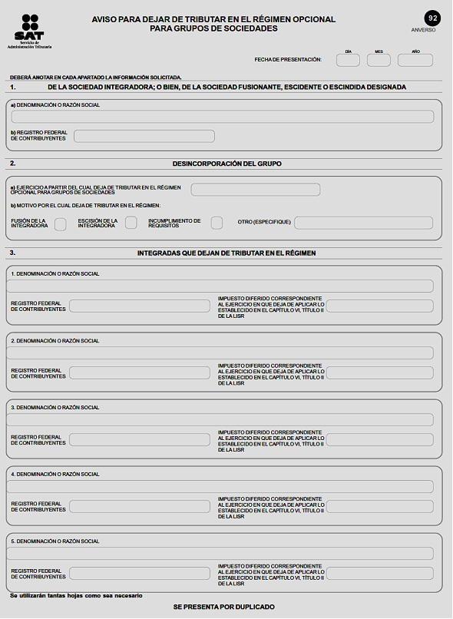

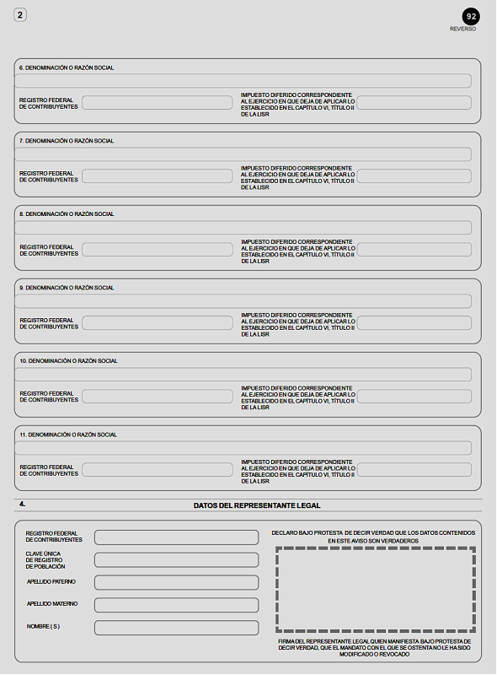

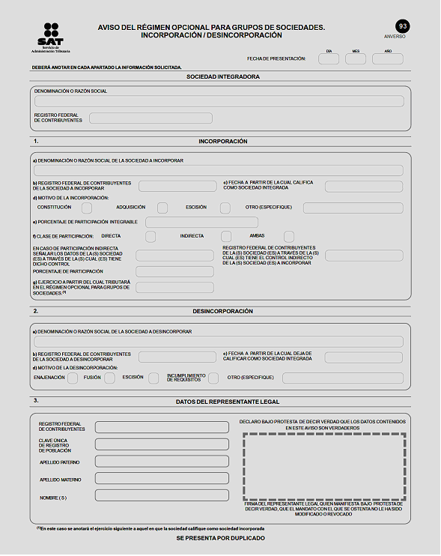

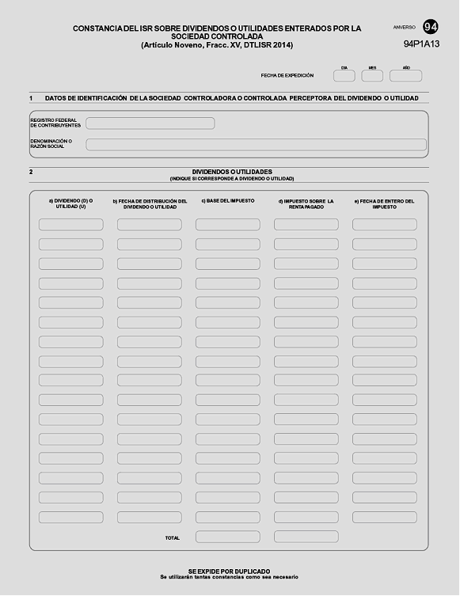

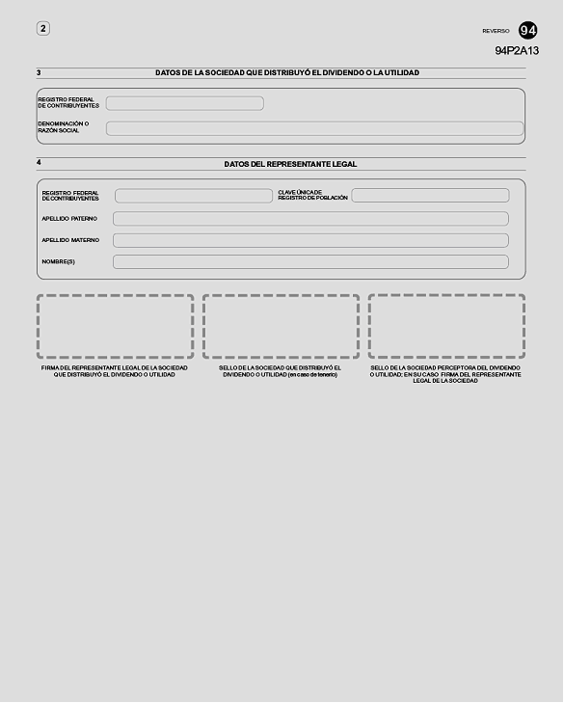

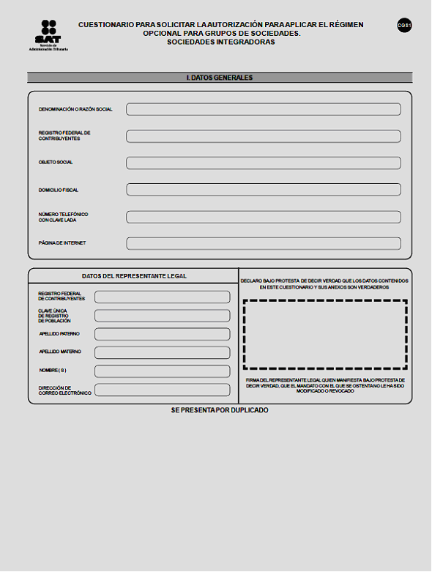

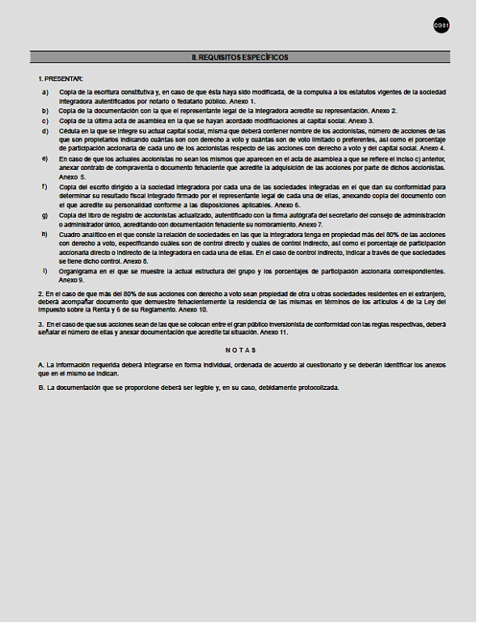

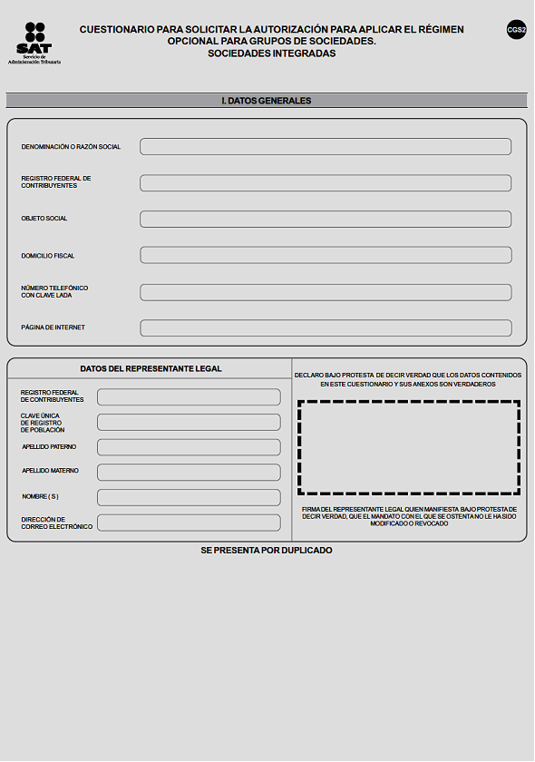

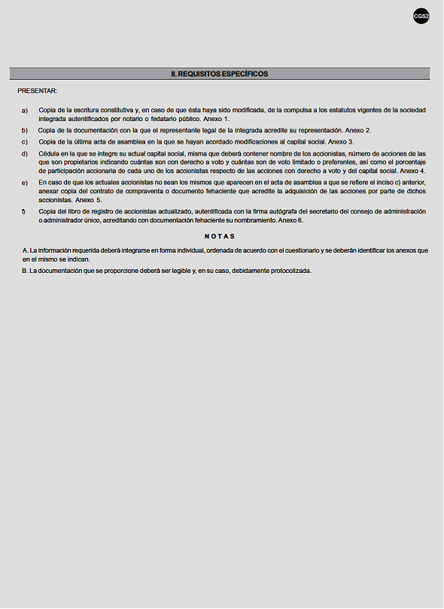

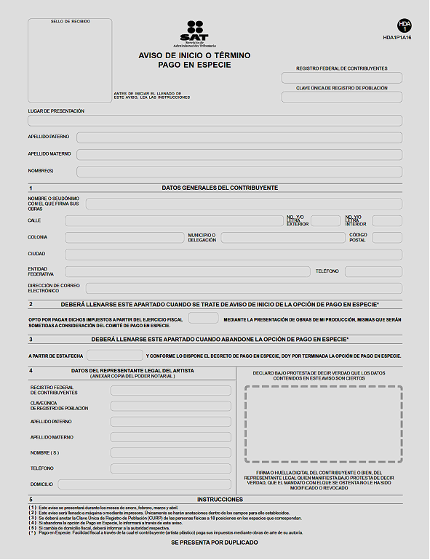

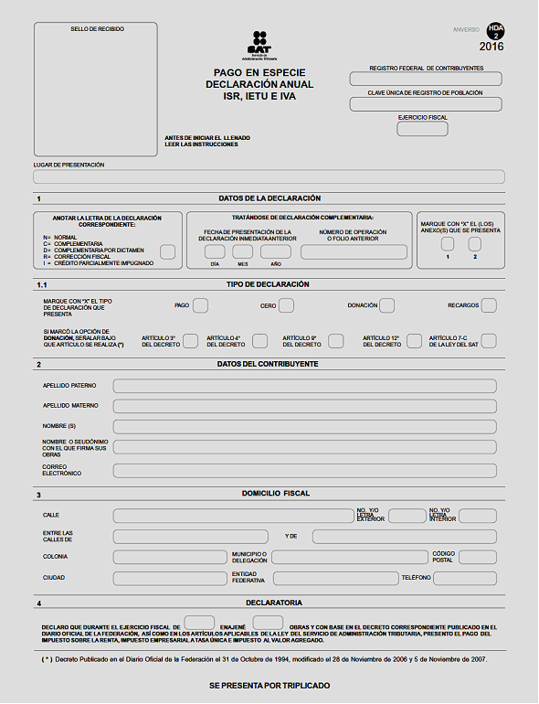

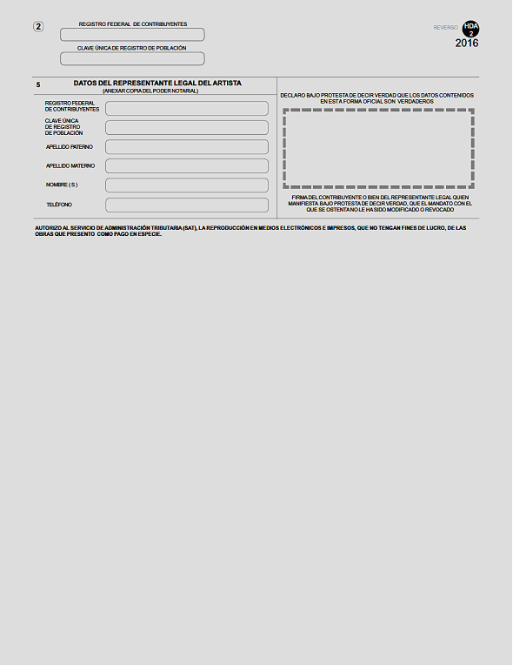

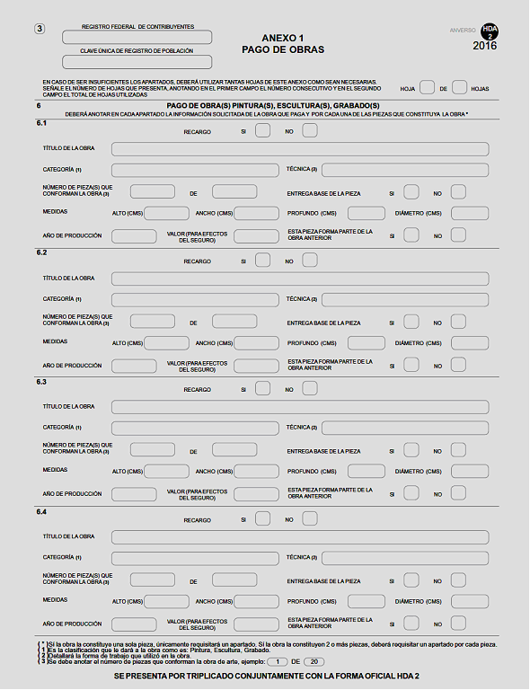

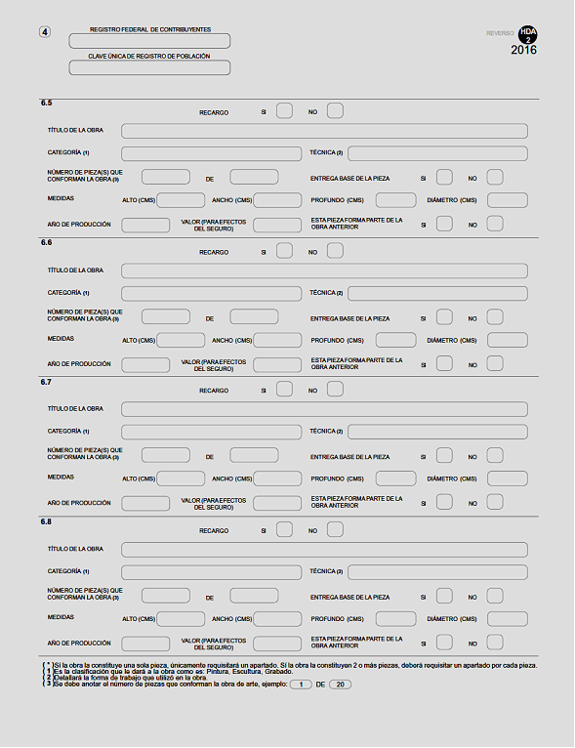

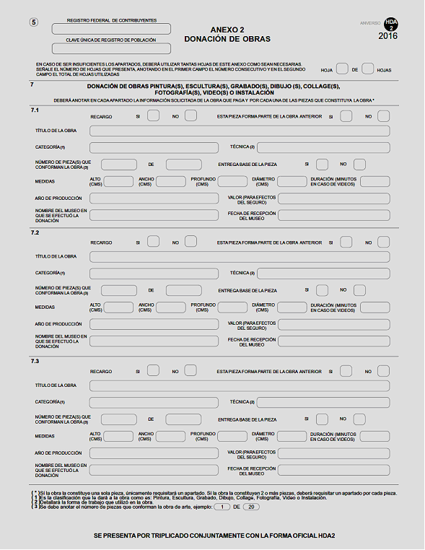

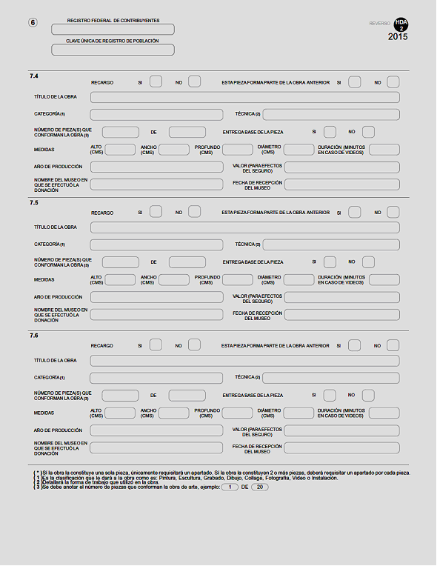

3. Ley del IEPS

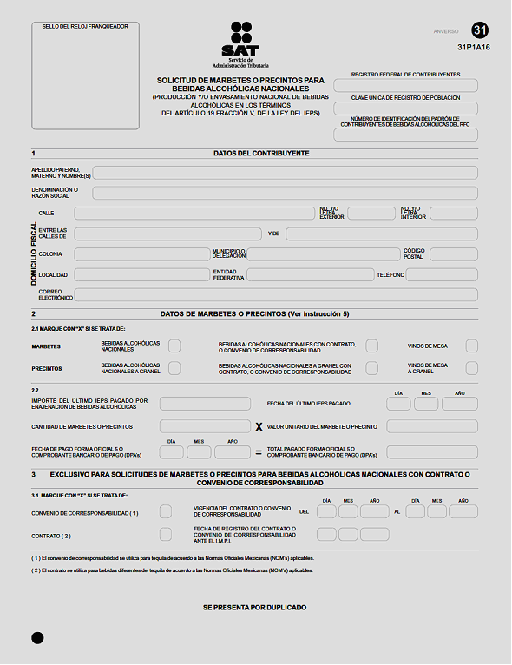

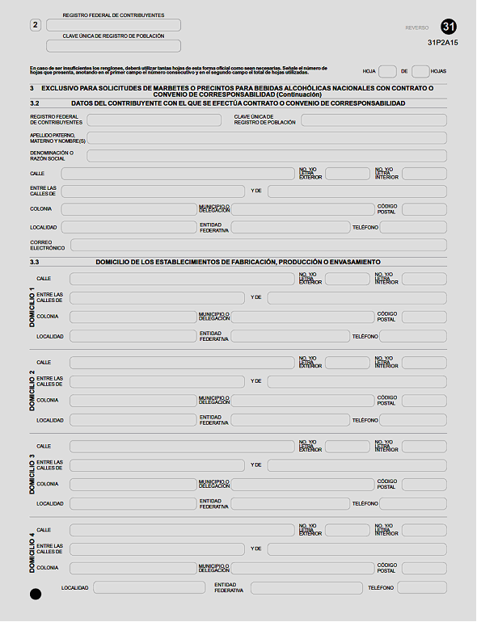

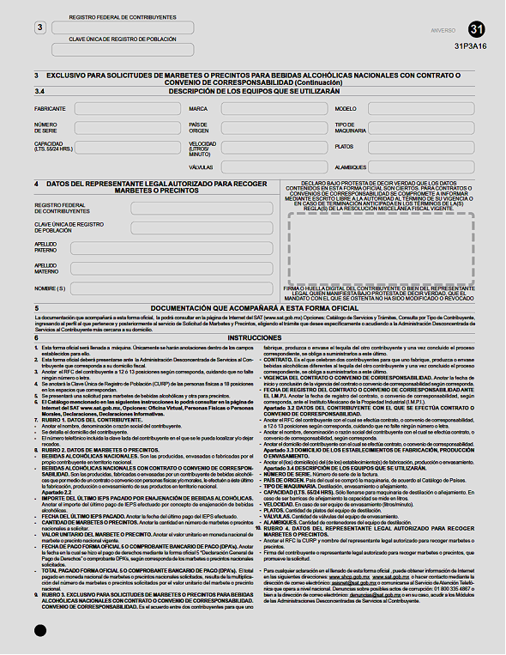

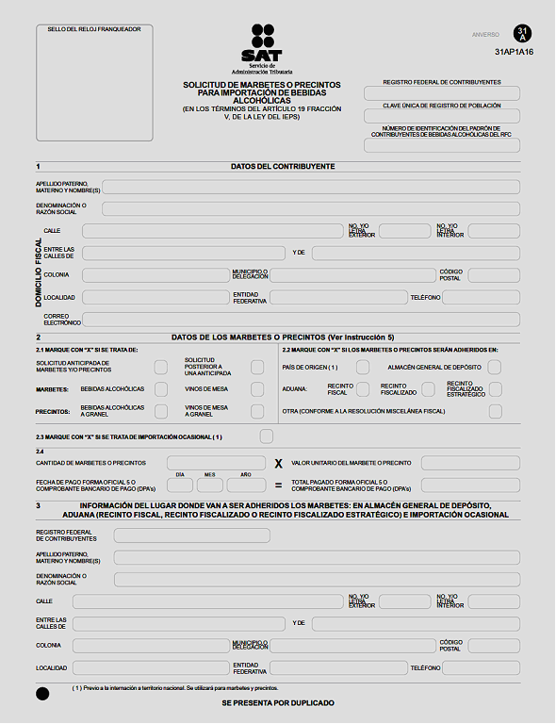

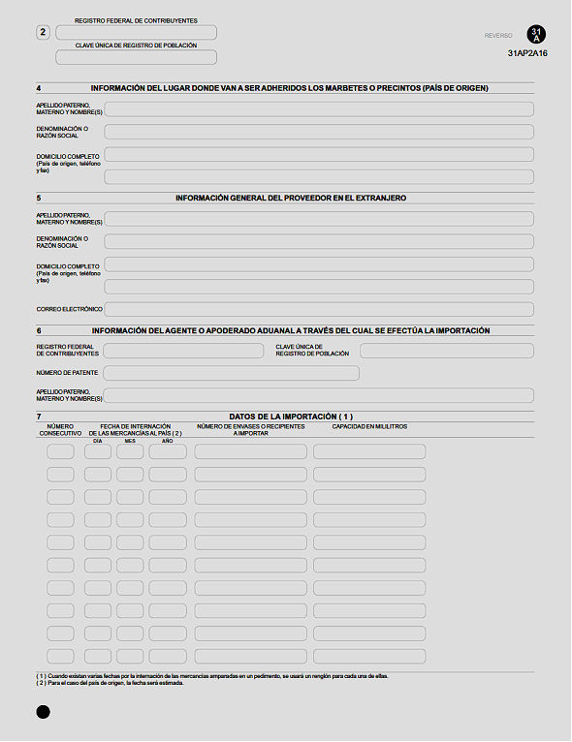

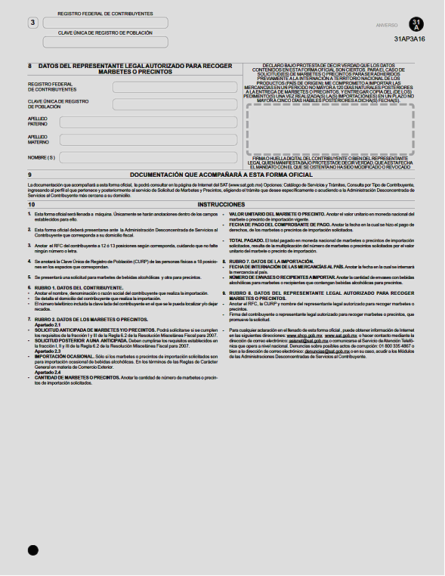

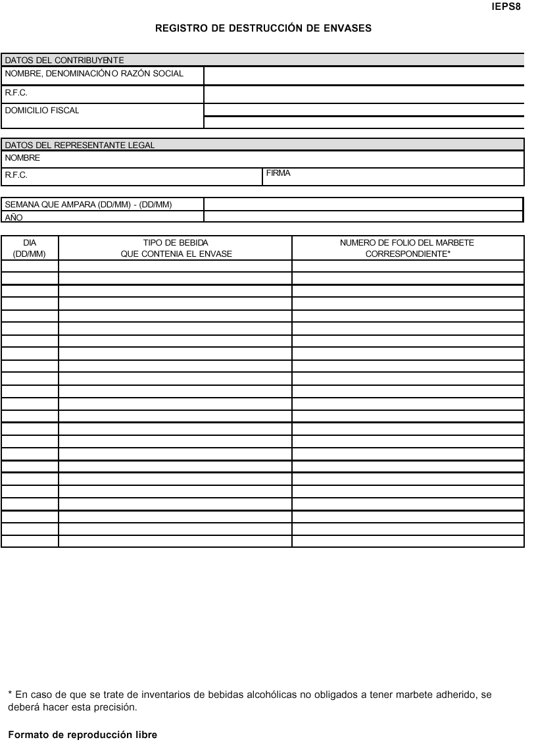

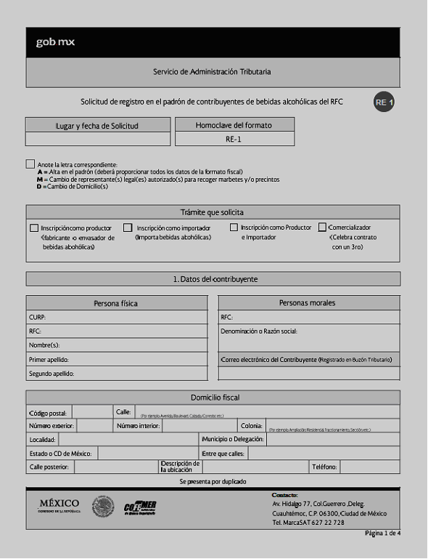

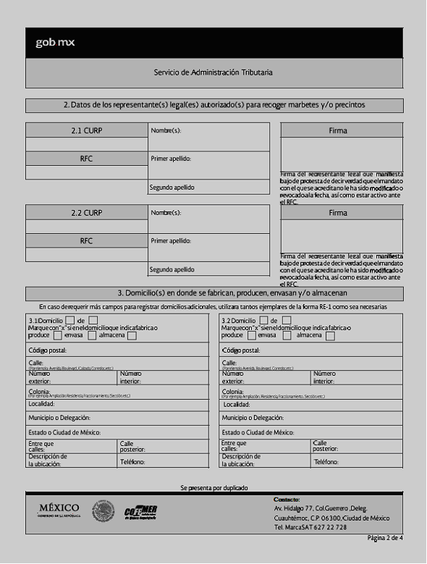

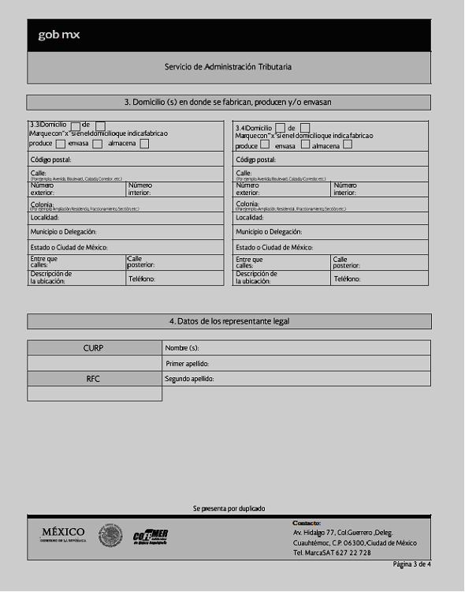

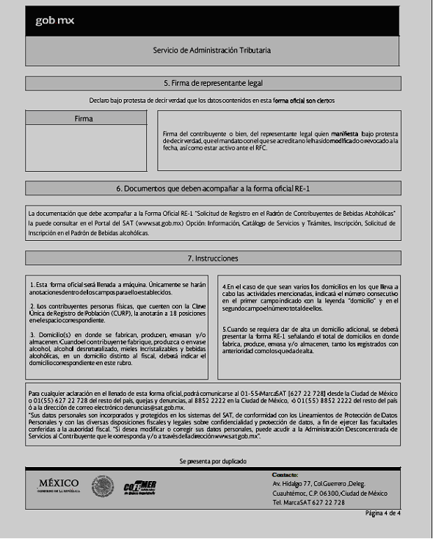

4. Ley Federal del ISAN

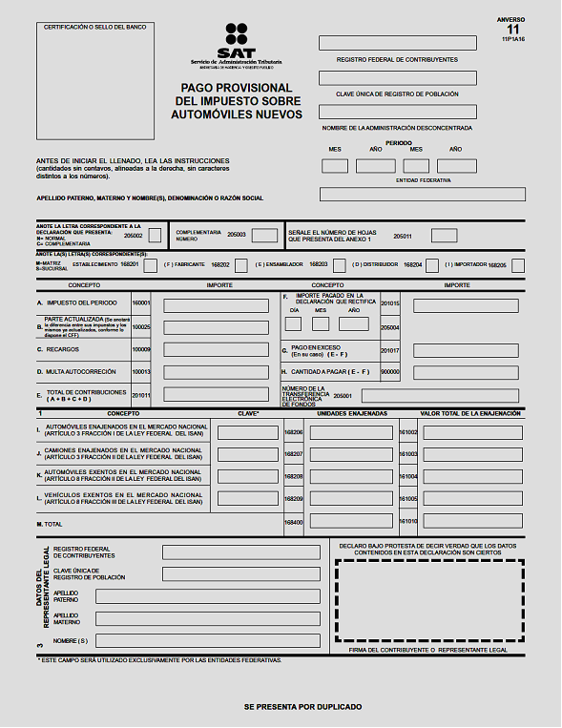

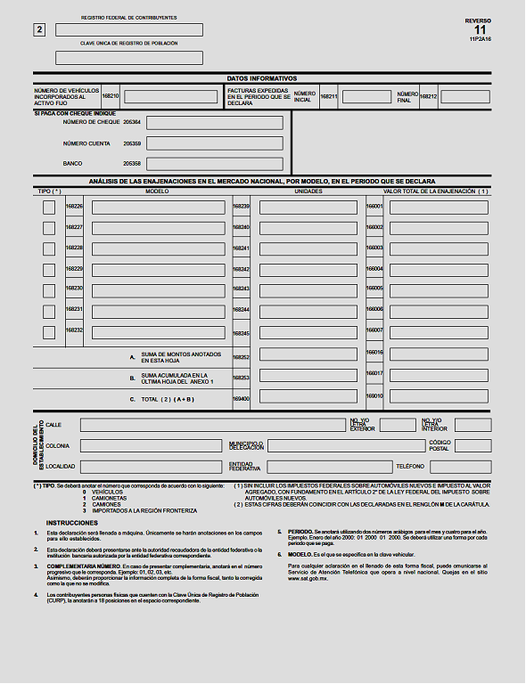

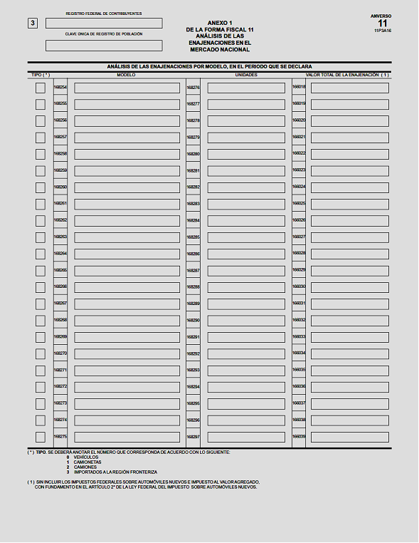

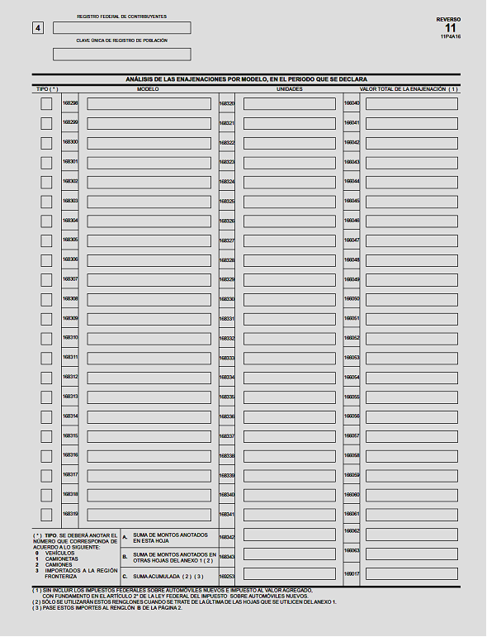

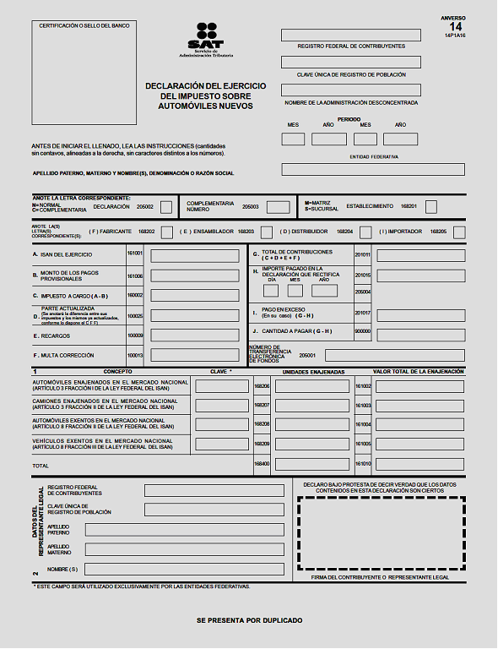

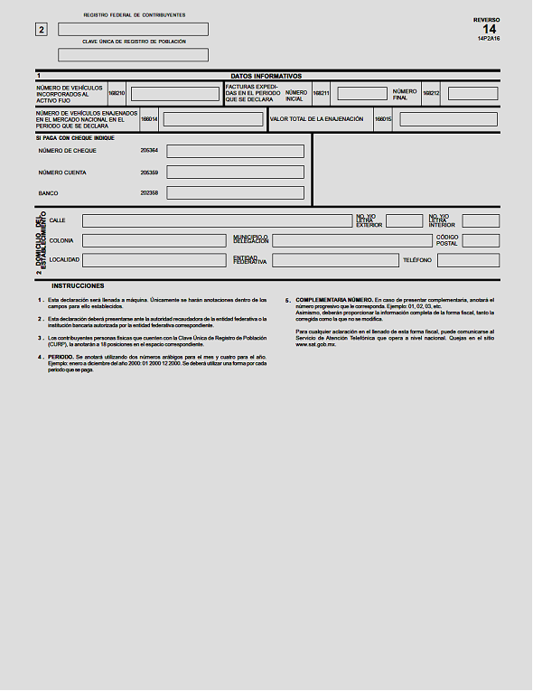

5. Ley del IVA

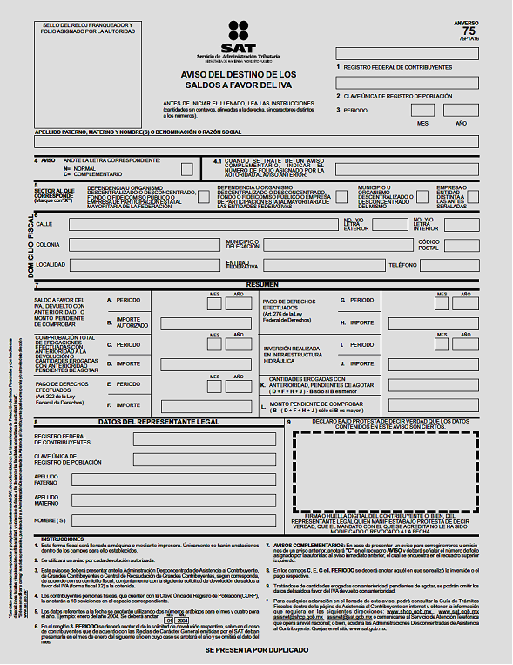



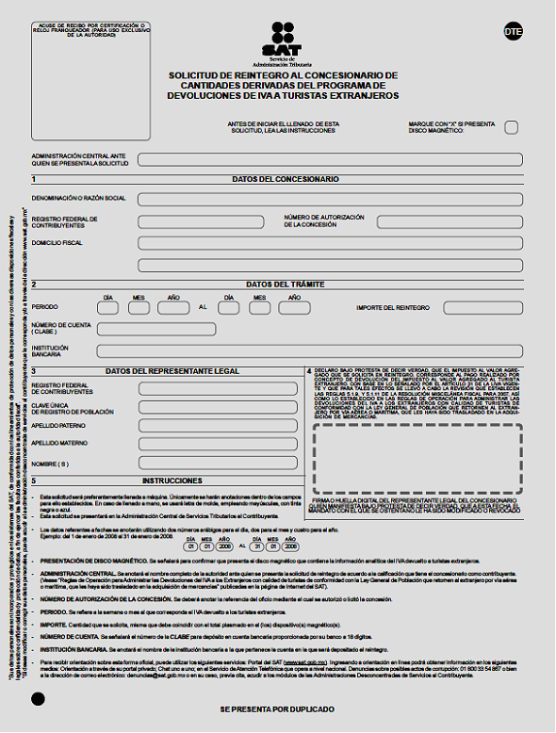

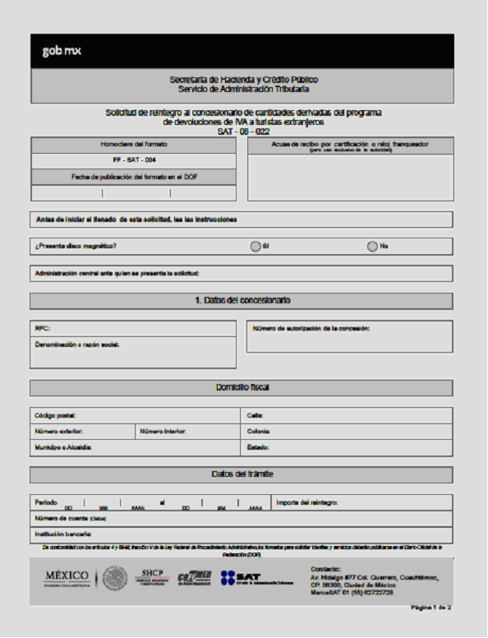

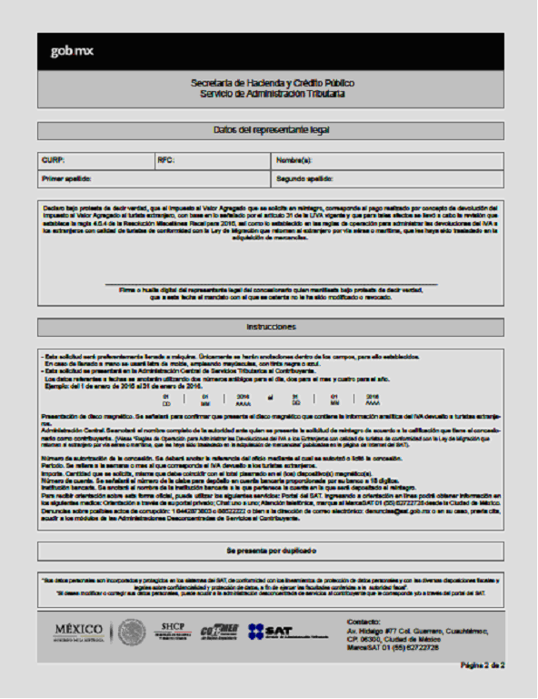

B. Formatos, cuestionarios, instructivos y catálogos aprobados.

1. Cédula de Identificación Fiscal.

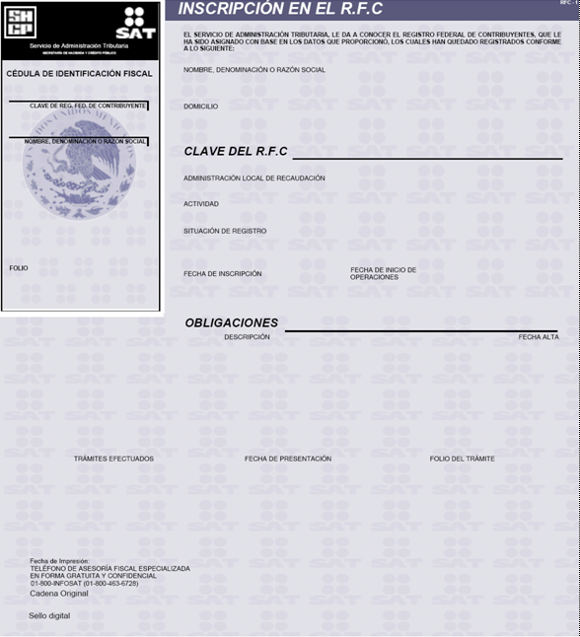

1.1. Cédula de Identificación Fiscal.

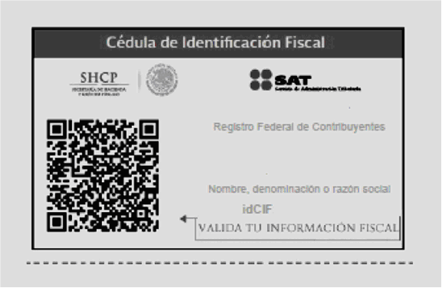

2. Constancia de Registro en el RFC.

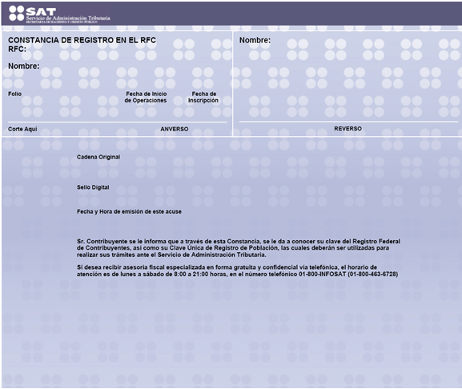

3. Logotipo Fiscal (máquinas registradoras de comprobación fiscal).

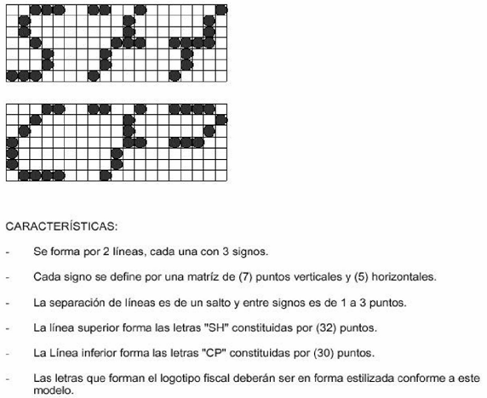

4. Catálogo de claves de instituciones de crédito para efecto de que sean señaladas en las solicitudes de devolución, y en su caso, en las declaraciones respectivas por parte de las personas físicas.
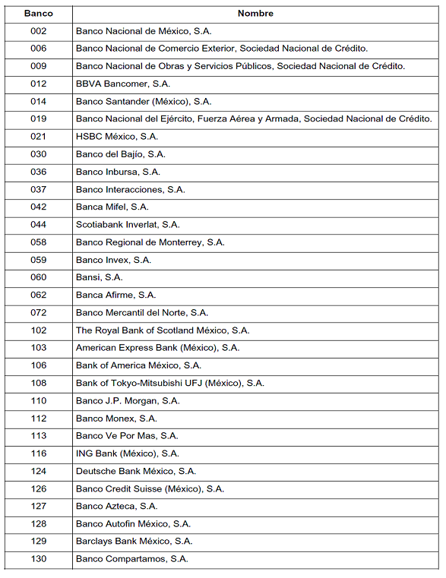

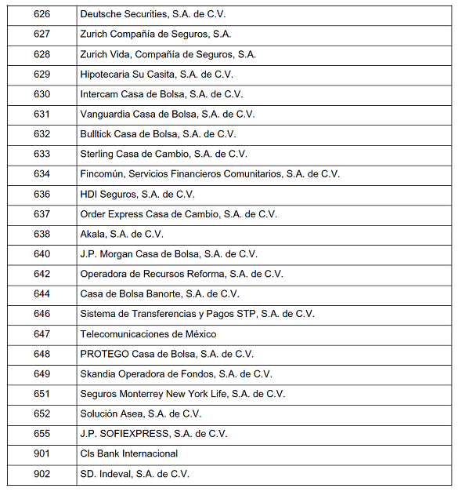

5. Instructivo para la presentación de información en medios magnéticos.
Características generales
Cuando en las disposiciones fiscales se hiciera referencia a declaraciones, avisos o cualquier información que deba presentarse mediante medios magnéticos, se estará a lo siguiente:
a) Información generada a través del Sistema de Declaraciones Informativas por Medios Magnéticos (D.I.M.M.)
Los contribuyentes que tienen la obligación de presentar mediante medios magnéticos la siguiente información: operaciones con clientes y proveedores, forma 42; precio de enajenación al consumidor de cada unidad vendida en territorio nacional, de conformidad con lo establecido en los artículos 86, fracción VIII; 101, fracción V, VI segundo párrafo y 133, fracción VII de la Ley del Impuesto sobre la Renta; y 17, primer párrafo de la Ley del Impuesto sobre Tenencia o Uso de Vehículos, respectivamente, deberán utilizar únicamente el Sistema de Declaraciones Informativas por Medios Magnéticos (D.I.M.M.), observando lo siguiente:
- El sistema D.I.M.M., deberá ser utilizado por los contribuyentes que estén obligados de conformidad con las disposiciones fiscales respectivas, o por aquellos que opten por presentar su información en medios magnéticos.
- El sistema D.I.M.M., estará disponible en las Administraciones Desconcentradas de Servicios al Contribuyente, para lo cual deberán acudir al módulo de atención fiscal para obtener el programa relativo, y sus actualizaciones inherentes, presentando para ello once discos flexibles útiles de 3.5”, de doble cara y alta densidad; así como en la dirección electrónica www.sat.gob.mx.
- Los contribuyentes que cuenten con un sistema propio para la obtención de la información, podrán transferirla al sistema D.I.M.M., a través de la opción de Carga Batch.
- El sistema D.I.M.M., genera el(los) disco(s) flexible(s), así como el escrito de presentación, mismos que el contribuyente deberá presentar en la Administración Desconcentrada de Servicios al Contribuyente que corresponda a su domicilio fiscal.
b) Información generada por los programas electrónicos proporcionados por el SAT, para su presentación en medios magnéticos.
- Los programas deberán ser utilizados por los contribuyentes que estén obligados de conformidad con las disposiciones fiscales respectivas, así como por aquellos que opten por presentar su información en medios magnéticos.
- Los programas estarán disponibles en la dirección electrónica del SAT www.sat.gob.mx o en las Administraciones Desconcentradas de Servicios al Contribuyente, para lo cual deberán acudir al módulo de atención fiscal para obtener el programa correspondiente.
- Los contribuyentes que cuenten con un sistema propio para la obtención de la información, podrán transferir dichos programas a través de la opción de Carga Batch.
- Los programas generarán el archivo correspondiente, el cual deberán presentar los contribuyentes en la Administración Desconcentrada de Servicios al Contribuyente, mediante el(los) dispositivo(s) magnético(s) siguiente(s): Disco flexible de 3.5” de doble cara y alta densidad, Disco Compacto (CD) o Cinta de Almacenamiento de Datos (DAT).
c) Información de libre presentación
La información que deba presentarse en medios magnéticos, en cuya presentación no se indiquen características específicas, deberá contenerse en discos flexibles de 3.5”, de doble cara y alta densidad, procesados en Código Estándar Americano para Intercambio de Información (ASCII) y en sistema operativo DOS, versión 3.0 o posterior, con etiquetas externas que señalen cuando menos los siguientes datos:
- R.F.C. del contribuyente.
- Nombre, denominación o razón social.
- Declaraciones que incluye.
- Números de discos que presenta.
- Periodo que comprende la información.
- Fecha de entrega.
d) Información de presentación específica
Los contribuyentes obligados a presentar: información de la solicitud de devolución o el aviso de compensación de saldos a favor del impuesto al valor agregado establecida en reglas de carácter general; así como Información relativa a los créditos fiscales que las Autoridades Federales remitan al SAT para su cobro a través del Procedimiento Administrativo de Ejecución, estarán a lo siguiente:
(1) Información de la solicitud de devolución o el aviso de compensación de saldos a favor del impuesto al valor agregado establecida en reglas de carácter general.
Características de los medios magnéticos:
- Los señalados en el inciso c), del numeral 6 de este instructivo.
- Deberá generarse sin encabezados.
El medio o medios magnéticos deberán venir identificados con una etiqueta externa, con la siguiente información:
Para devolución:
Leyenda: Solicitud de devolución de I.V.A.
R.F.C. y Núm. de disco _____________________ No. disco______
Nombre del contribuyente _____________________________________
Periodo de operaciones de _______________ a_______________
día mes año día mes año
Nombre(s) de archivo(s) _______________ _______________
Cantidad de registros _______________ _______________
Fecha de entrega _________________
día mes año
Para compensación:
Leyenda: Aviso de compensación de I.V.A.
R.F.C. y Núm. de disco _____________________ No. disco______
Nombre del contribuyente _____________________________________
Periodo de operaciones de _______________ a______________
día mes año día mes año
Nombre(s) de archivo(s) ________________ _______________
Cantidad de registros _______________ _______________
Fecha de entrega _________________
día mes año
Los contribuyentes que presenten la información en unidad de memoria extraíble (USB) quedarán relevados de identificarlos con la etiqueta externa mencionada anteriormente.
La información en el medio o medios magnéticos, debe reunir las siguientes características:
1. Las cifras indicativas de importes se captan en moneda nacional, en pesos, sin centavos ni signos especiales (signo de pesos, comas o puntos).
2. Los campos numéricos que no contengan información se llenarán con ceros en todas sus posiciones.
3. Los campos numéricos que contengan información serán justificados a la derecha, rellenados con ceros las posiciones a la izquierda.
4. Los campos de día deberán tener el rango de 01 a 31.
5. Los campos de mes deberán tener el rango de 01 a 12.
6. Los campos de año deberán tener los cuatro dígitos del año respectivo, excepto el de R.F.C.
7. Los Sub-campos de la parte alfabética del R.F.C. deberán justificarse a la derecha.
8. El medio o medios magnéticos deberán contener los siguientes archivos:
Para devoluciones:
“IVADEV1.TXT” (un solo registro de identificación del contribuyente y datos de la solicitud de devolución).
“IVADEV2.TXT” (registros de relación de operaciones con proveedores, arrendadores y prestadores de servicios).
“IVADEV3.TXT” (registros de relación de operaciones de comercio exterior, importaciones y exportaciones).
Para compensaciones:
“IVACOM1.TXT” (un solo registro de identificación del contribuyente y datos del aviso de compensación).
“IVACOM2.TXT” (registros de relación de operaciones con proveedores, arrendadores y prestadores de servicios).
“IVACOM3.TXT” (registros de relación de operaciones de comercio exterior, importaciones y exportaciones).
ARCHIVO “IVADEV1.TXT”
Formato de registro de identificación del contribuyente, datos del saldo a favor solicitado y número de registros que presenta en los archivos “IVADEV2.TXT” (formato de registro de operaciones con proveedores, arrendadores y prestadores de servicios) e “IVADEV3.TXT” (formato de registro de operaciones de comercio exterior, importaciones y exportaciones).
No.  Campo. | Sub.  Campo. | Posiciones | Longitud | Tipo de campo | Nombre del campo
1 |  | 001 a 004 | 4 | Numérico | Control del medio en caso de no utilizar el programa proporcionado por el SAT, este campo se llenará con ceros.
2 | 2.1  2.2  2.3 | 005 a 017  005 a 008  009 a 014  015 a 017 | 13  4  6  3 | Alfanumérico  Alfabético  Numérico  Alfanumérico | R.F.C. del contribuyente  Parte alfabética del R.F.C.  Parte numérica del R.F.C.  Homonimia y D.V. del R.F.C.
3 |  | 018 a 092 | 75 | Alfabético | Nombre, denominación o razón social del contribuyente.
4 |  | 093 a 095 | 3 | Numérico | Clave del banco para el depósito de su devolución
5 |  | 096 a 100 | 5 | Numérico | Número de sucursal.
6 |  | 101 a 118 | 18 | Numérico | Número de cuenta.
7 |  | 119 a 138 | 20 | Alfanumérico | Localidad del banco.
8 |  | 139 a 139 | 1 | Numérico | Tipo de declaración en la que manifestó el saldo a favor:  1 Normal.  2 Complementaria.

9 | 9.1  9.2  9.3  9.4 | 140 a 151  140 a 141  142 a 145  146 a 147  148 a 151 | 12  2  4  2  4 | Numérico  Numérico  Numérico  Numérico  Numérico | Periodo de la declaración en el que se generó el saldo a favor:  Mes inicial.  Año inicial.  Mes final.  Año final.
10 | 10.1  10.2  10.3 | 152 a 159  152 a 153  154 a 155  156 a 159 | 8  2  2  4 | Numérico  Numérico  Numérico  Numérico | Fecha de presentación de la declaración en la que se manifestó el saldo a favor:  Día de presentación.  Mes de presentación.  Año de presentación.
11 |  | 160 a 171 | 12 | Numérico | I.V.A. trasladado.
12 |  | 172 a 183 | 12 | Numérico | I.V.A. retenido.
13 |  | 184 a 195 | 12 | Numérico | I.V.A. acreditable.
14 |  | 196 a 207 | 12 | Numérico | I.V.A. pendiente de acreditar.
15 |  | 208 a 219 | 12 | Numérico | I.V.A. saldo a favor.
16 |  | 220 a 231 | 12 | Numérico | Saldo a favor del I.V.A. solicitado.
17 |  | 232 a 235 | 4 | Numérico | Número de registros del archivo IVADEV2.TXT.
18 |  | 236 a 239 | 4 | Numérico | Número de registros del archivo IVADEV3.TXT.
19 |  | 240 a 240 | 1 | Numérico | Declaración:  1 Provisional.  2 Ejercicio.

En el campo 4 “clave del banco para el depósito de su devolución”, anotará la clave que corresponda a la institución de crédito en la cual mantiene la cuenta de cheques en la que se depositará el importe de su devolución, conforme el catálogo anexo. En caso de no contar con cuenta de cheques, los campos 4 “clave del banco para el depósito de su devolución”, 5 “número de sucursal”, 6 “número de cuenta” deberán llenarse con ceros y el campo 7 “localidad del banco” se rellenará con espacios.
La información de los campos 11 I.V.A. trasladado, 12 I.V.A. retenido, 13 I.V.A. acreditable, 14 I.V.A. pendiente de acreditar y 15 I.V.A. saldo a favor, corresponden al periodo del saldo a favor.
Nota:
La información del campo 11 I.V.A. trasladado, deberá ser el resultado de la suma (en su caso), de los conceptos Impuesto Causado en el Periodo + Devolución Inmediata Obtenida + Cantidad Actualizada a reintegrarse derivada del Ajuste, conforme a la Ley vigente según el ejercicio al que corresponda el saldo a favor.
En el caso de saldos a favor manifestados en declaraciones del ejercicio, las posiciones correspondientes a los campos 11 I.V.A. trasladado, 12 I.V.A. retenido, 13 I.V.A. acreditable, 14 I.V.A. pendiente de acreditar se llenarán con ceros y en el campo 15 I.V.A. saldo a favor se grabará la información del “Saldo a Favor del Ejercicio” correspondiente a la sección del IVA, de la declaración del ejercicio.
ARCHIVO “IVACOM1.TXT”
Formato de registro de identificación del contribuyente, datos del saldo a favor compensado y número de registros que presenta en los archivos “IVACOM2.TXT” e “IVACOM3.TXT”.
No.  Campo. | Sub.  Campo. | Posiciones | Longitud | Tipo de campo | Nombre del campo
1 |  | 001 a 004 | 4 | Numérico | Control del medio en caso de no utilizar el programa proporcionado por el SAT, este campo se llenará con ceros.
2 | 2.1  2.2  2.3 | 005 a 017  005 a 008  009 a 014  015 a 017 | 13  4  6  3 | Alfanumérico  Alfabético  Numérico  Alfanumérico | R.F.C. del contribuyente  Parte alfabética del R.F.C.  Parte numérica del R.F.C.  Homonimia y D.V. del R.F.C.
3 |  | 018 a 092 | 75 | Alfabético | Nombre, denominación o razón social del contribuyente.
4 | 4.1  4.2  4.3 | 093 a 100  093 a 094  095 a 096  097 a 100 | 8  2  2  4 | Numérico  Numérico  Numérico  Numérico | Fecha de presentación de la declaración en la que compensó.  Día de presentación.  Mes de presentación.  Año de presentación.
5 | 5.1  5.2  5.3  5.4 | 101 a 112  101 a 102  103 a 106  107 a 108  109 a 112 | 12  2  4  2  4 | Numérico  Numérico  Numérico  Numérico  Numérico | Periodo de la declaración en la que compensó:  Mes inicial.  Año inicial.  Mes final.  Año final.
6 | 6.1  6.2  6.3  6.4 | 113 a 124  113 a 114  115 a 118  119 a 120  121 a 124 | 12  2  4  2  4 | Numérico  Numérico  Numérico  Numérico  Numérico | Periodo de la declaración en el que se generó el saldo a favor:  Mes inicial.  Año inicial.  Mes final.  Año final.
7 |  | 125 a 125 | 1 | Numérico | Tipo de declaración en la que manifestó el saldo a favor:  1 Normal.  2 Complementaria.

8 | 8.1  8.2  8.3 | 126 a 133  126 a 127  128 a 129  130 a 133 | 8  2  2  4 | Numérico  Numérico  Numérico  Numérico | Fecha de presentación de la declaración en la que se manifestó el saldo a favor:  Día de presentación.  Mes de presentación.  Año de presentación.
9 |  | 134 a 145 | 12 | Numérico | I.V.A. trasladado.
10 |  | 146 a 157 | 12 | Numérico | I.V.A. retenido.
11 |  | 158 a 169 | 12 | Numérico | I.V.A. acreditable.
12 |  | 170 a 181 | 12 | Numérico | I.V.A. pendiente de acreditar.
13 |  | 182 a 193 | 12 | Numérico | I.V.A. saldo a favor.
14 |  | 194 a 205 | 12 | Numérico | Importe compensado.
15 |  | 206 a 209 | 4 | Numérico | Número de registros del archivo IVACOM2.TXT.
16 |  | 210 a 213 | 4 | Numérico | Número de registros del archivo IVACOM3.TXT.
17 |  | 214 a 214 | 1 | Numérico | Declaración:  1 Provisional.  2 Ejercicio.

La información de los campos 9 I.V.A. trasladado, 10 I.V.A. retenido, 11 I.V.A. acreditable, 12 I.V.A. pendiente de acreditar y 13 I.V.A. saldo a favor, corresponden al periodo del saldo a favor.
Nota:
La información del campo 9 I.V.A. trasladado, deberá ser el resultado de la suma (en su caso), de los conceptos Impuesto Causado en el Periodo + Devolución Inmediata Obtenida + Cantidad Actualizada a reintegrarse derivada del Ajuste, conforme a la Ley vigente según el ejercicio al que corresponda el saldo a favor.
En el caso de saldos a favor manifestados en declaraciones del ejercicio, las posiciones correspondientes a los campos 9 I.V.A. trasladado, 10 I.V.A. retenido, 11 I.V.A. acreditable y 12 I.V.A. pendiente de acreditar se llenarán con ceros y en el campo 13 I.V.A. saldo a favor, se grabará la información de “Saldo a Favor del Ejercicio” correspondiente a la sección de IVA, de la declaración del ejercicio en la que se manifestó el saldo a favor.
ARCHIVO “IVADEV2.TXT” o “IVACOM2.TXT”
Formato de registro de operaciones con proveedores, arrendadores y prestadores de servicios.
No.  Campo. | Sub.  Campo. | Posiciones | Longitud | Tipo de campo | Nombre del campo
1 |  | 001 a 004 | 4 | Numérico | Control del medio.
2 | 2.1  2.2  2.3 | 005 a 017  005 a 008  009 a 014  015 a 017 | 13  4  6  3 | Alfanumérico  Alfabético  Numérico  Alfanumérico | R.F.C. del contribuyente:  Parte alfabética del R.F.C.  Parte numérica del R.F.C.  Homonimia y D.V. del R.F.C.
3 | 3.1  3.2  3.3  3.4 | 018 a 029  018 a 019  020 a 023  024 a 025  026 a 029 | 12  2  4  2  4 | Numérico  Numérico  Numérico  Numérico  Numérico | Periodo de la declaración en el que se generó el saldo a favor:  Mes inicial.  Año inicial.  Mes final.  Año final.
4 | 4.1  4.2  4.3 | 030 a 037  030 a 031  032 a 033  034 a 037 | 8  2  2  4 | Numérico  Numérico  Numérico  Numérico | Fecha de presentación de la declaración en la que manifestó el saldo a favor:  Día de presentación.  Mes de presentación.  Año de presentación.

5 |  | 038 a 038 | 1 | Numérico | Tipo de declaración en la que manifestó el saldo a favor:  1 Normal.  2 Complementaria.
6 |  | 039 a 039 | 1 | Numérico | Tipo de operación:  1 Proveedor.  2 Arrendador.  3 Prestador de servicios.
7 | 7.1  7.2 | 040 a 045  040 a 041  042 a 045 | 6  2  4 | Numérico  Numérico  Numérico | Periodo de la última operación que relaciona de este proveedor arrendador o prestador de servicios:  Mes de la última operación.  Año de la última operación.
8 |  | 046 a 048 | 3 | Numérico | Número de operaciones que relaciona de este proveedor, arrendador o prestador de servicios.
9 | 9.1  9.2  9.3 | 049 a 061  049 a 052  053 a 058  059 a 061 | 13  4  6  3 | Alfanumérico  Alfabético  Numérico  Alfanumérico | R.F.C. del proveedor, arrendador o prestador de servicios:  Parte alfabética del R.F.C.  Parte numérica del R.F.C.  Homonimia y D.V. del R.F.C.
10 |  | 062 a 136 | 75 | Alfabético | Nombre, denominación o razón social del proveedor, arrendador o prestador de servicios.
11 |  | 137 a 148 | 12 | Numérico | Importe de los bienes o servicios.
12 |  | 149 a 160 | 12 | Numérico | Importe del I.V.A. acreditable.

ARCHIVO “IVADEV3.TXT” o “IVACOM3.TXT”
Formato de registro de operaciones de comercio exterior (Importaciones y Exportaciones).
No.  Campo. | Sub.  Campo. | Posiciones | Longitud | Tipo de campo | Nombre del campo
1 |  | 001 a 004 | 4 | Numérico | Control del medio.
2 | 2.1  2.2  2.3 | 005 a 017  005 a 008  009 a 014  015 a 017 | 13  4  6  3 | Alfanumérico  Alfabético  Numérico  Alfanumérico | R.F.C. del contribuyente:  Parte alfabética del R.F.C.  Parte numérica del R.F.C.  Homonimia y D.V. del R.F.C.
3 | 3.1  3.2  3.3  3.4 | 018 a 029  018 a 019  020 a 023  024 a 025  026 a 029 | 12  2  4  2  4 | Numérico  Numérico  Numérico  Numérico  Numérico | Periodo de la declaración en el que se generó el saldo a favor:  Mes inicial.  Año inicial.  Mes final.  Año final.

4 | 4.1  4.2  4.3 | 030 a 037  030 a 031  032 a 033  034 a 037 | 8  2  2  4 | Numérico  Numérico  Numérico  Numérico | Fecha de presentación de la declaración en la que manifestó el saldo a favor:  Día de presentación.  Mes de presentación.  Año de presentación.
5 |  | 038 a 038 | 1 | Numérico | Tipo de declaración en la que manifestó el saldo a favor:  1 Normal.  2 Complementaria.
6 |  | 039 a 039 | 1 | Numérico | Tipo de operación:  1 Importación.  2 Exportación.
7 | 7.1  7.2  7.3 | 040 a 047  040 a 041  042 a 043  044 a 047 | 8  2  2  4 | Numérico  Numérico  Numérico  Numérico | Fecha de pedimento de importación o exportación:  Día del pedimento.  Mes del pedimento.  Año del pedimento.
8 |  | 048 a 051 | 4 | Numérico | Número de agente.
9 |  | 052 a 058 | 7 | Numérico | Número de documento (pedimento).
10 |  | 059 a 061 | 3 | Numérico | Clave de la aduana y la sección.
11 |  | 062 a 136 | 75 | Alfabético | Nombre del proveedor o cliente.
12 |  | 137 a 148 | 12 | Numérico | Importe de la operación.
13 |  | 149 a 160 | 12 | Numérico | Importe de I.V.A. pagado por la importación (en caso de exportaciones, este campo deberá contener ceros).

(2) Información relativa a los créditos fiscales que las Autoridades Federales remitan al SAT para su cobro a través del Procedimiento Administrativo de Ejecución.
Introducción.
A fin de que las autoridades federales puedan presentar en medios o dispositivos magnéticos, excepto en disco flexible de 3.5”, la información relativa a los créditos fiscales que las Autoridades Federales remitan al SAT para su cobro a través del Procedimiento Administrativo de Ejecución, se establecen las características que debe reunir dicha información.
Campo requerido | cve del dato en sistema | Descripción | Tipo de campo | Número de caracteres | Formato
Obligatorio | rfc_morales | rfc (personas morales) | Alfanumérico | 12
no obligatorio | rfc_físicas | rfc (personas físicas) | Alfanumérico | 13
no obligatorio | curp_físicas | Curp (personas físicas) | Alfanumérico | 18
obligatorio para morales | razon _social | Razon Social | Alfanumérico | 120
obligatorio para morales | cv_tpsociedad | Tipo de sociedad (SA, SA de CV, etc) | Catálogo | anexo 1

obligatorio para Físicas | nombre | Nombre | Alfanumérico | 60
obligatorio para Físicas | ap_paterno | Apellido paterno | Alfanumérico | 60
obligatorio para Físicas | ap_materno | Apellido materno | Alfanumérico | 60
Obligatorio | Calle | calle | Alfanumérico | 60
Obligatorio | no_exterior | Número exterior | Alfanumérico | 60
no obligatorio | no_interior | Número interior | Alfanumérico | 60
obligatorio zona urbana | colonia | Colonia | Alfanumérico | 60
obligatorio zona rural | localidad | Localidad | Alfanumérico | 60
Obligatorio | cv_municipio | Clave del municipio | Catálogo | anexo 2
Obligatorio | cv_entidad | Clave de entidad | Catálogo | anexo 3
Obligatorio | cv_colonia | Clave de colonia | Alfanumérico | 8
Obligatorio | Cp | Código postal | Catálogo | anexo 4
no obligatorio | telefono | Telefono | Alfanumérico | 10
Obligatorio | Num. Documento | Número de documento que genera el crédito | Alfanumérico | 14

Obligatorio | Fecha documento | Fecha del documento que genera el crédito | fecha | 8 | dd/mm/aaaa
Obligatorio | Concepto Ley | Concepto Ley | Catálogo | 6
no obligatorio | Ejercicio | Ejercicio | Numérico | 2
no obligatorio | Fecha_imp | Fecha de imposición | fecha | 8 | dd/mm/aaaa
no obligatorio | Periodo | Periodo | Numérico | 2
solo para entidades federativas | Fecha_oblig | Fecha de obligación | fecha | 8 | dd/mm/aaaa
Obligatorio | Fecha_cad | Fecha de caducidad o vencimiento | fecha | 8 | dd/mm/aaaa
Obligatorio | Importe | Importe del crédito | Numérico | 16 | sin decimales
no obligatorio | Fue notificado
 | Si
Obligatorio | Fecha_not | Fecha de notificación | fecha | 8 | dd/mm/aaaa
 | No

6. Catálogo de claves de derechos.
DESCRIPCION DEL CONCEPTO POR SECRETARIA DE ESTADO

SERVICIOS QUE PRESTA EL ESTADO EN FUNCIONES DE DERECHO PUBLICO

SECRETARIA DE GOBERNACION | CLAVES DE COMPUTO
VISITANTE SIN PERMISO PARA REALIZAR ACTIVIDADES REMUNERADAS CON FINES TURISTICOS (ART. 8, FRACC. I DE LA LFD). | 400236
VISITANTE SIN PERMISO PARA REALIZAR ACTIVIDADES RENUMERADAS SIN FINES TURISTICOS (ART. 8, FRACC. I DE LA LFD). | 400249
OTROS VISITANTES (ART. 8, FRACCS. II, IV Y V DE LA LFD). | 400237
RESIDENTES (ART. 8, FRACCS. VI Y VII DE LA LFD). | 400238
POR RECEPCION Y ESTUDIO DE LAS SOLICITUDES POR AUTORIZACION DEL CAMBIO DE CONDICION DE ESTANCIA, REGULARIZACION DE SITUACION MIGRATORIA Y EXPEDICION DE CERTIFICADOS, PERMISOS O AUTORIZACIONES MIGRATORIOS; VIAJERO CONFIABLE Y TARJETA ABTC (ART. 9, 10, 13,14 Y 15 DE LA LFD). | 400239
EXTRAORDINARIO (ART. 14-A DE LA LFD). | 400003
POR LA PRESTACION DE SERVICIOS MIGRATORIOS EN AEROPUESTOS (ART.12 DE LA LFD). | 400004
CERTIFICADOS DE LICITUD (ART. 19 DE LA LFD). | 400005
POR LOS SERVICIOS DE PUBLICACIONES QUE SE PRESTEN EN DIARIO OFICIAL DE LA FEDERACION (ART. 19-A DE LA LFD). | 400174
SERVICIOS DE CINEMATOGRAFIA. POR LA SUPERVISION, CLASIFICACION Y AUTORIZACION DE PELICULAS (ART. 19-C, FRACC. I, INCISOS a, b Y c DE LA LFD). | 400007
POR LOS SERVICIOS EN MATERIA DE TELEVISION (ART. 19-E DE LA LFD). | 400008
POR LOS SERVICIOS EN MATERIA DE RADIO (ART. 19-F DE LA LFD). | 400009

POR EL APOSTILLAMIENTO (ART. 19-G DE LA LFD). | 400010
SERVICIOS INSULARES (ART. 19-H DE LA LFD). | 400011
POR LA PRESTACION DE SERVICIOS PRIVADOS DE SEGURIDAD QUE REALIZAN LOS PARTICULARES EN VARIAS ENTIDADES FEDERATIVAS (ART. 195-X DE LA LFD). | 400163
ESTUDIO, EXPEDICION, REVALIDACION DE LICENCIA OFICIAL DE PORTACION DE ARMAS DE FUEGO A EMPLEADOS FEDERALES Y DE EMPRESAS AUTORIZADAS QUE PRESTEN SERVICIOS DE SEGURIDAD PRIVADA (ARTS. 195-X-1 Y 195-X-2 DE LA LFD). | 400164
SECRETARIA DE RELACIONES EXTERIORES | CLAVES DE COMPUTO
PASAPORTES Y DOCUMENTOS DE IDENTIDAD Y VIAJE EXPEDIDOS EN TERRITORIO NACIONAL (ARTS. 20 Y 21 DE LA LFD). | 400014
PASAPORTES Y DOCUMENTOS DE IDENTIDAD Y VIAJE EXPEDIDOS EN EL EXTRANJERO (ARTS. 20 Y 21 DE LA LFD). | 400232
SERVICIOS CONSULARES PRESTADOS EN TERRITORIO NACIONAL (ARTS. 22 AL 24 DE LA LFD). | 400015
SERVICIOS CONSULARES PRESTADOS EN EL EXTRANJERO (ARTS. 22 AL 24 DE LA LFD). | 400233
RECEPCION Y EXAMEN DE CADA SOLICITUD DE PERMISO, CONFORME A LAS FRACCIONES I Y IV DEL ART. 27 CONSTITUCIONAL (ART. 25 DE LA LFD). | 400016
NACIONALIDAD Y CARTAS DE NATURALIZACION (ART. 26 DE LA LFD). | 400017

SECRETARIA DE LA DEFENSA NACIONAL | CLAVES DE COMPUTO
SERVICIOS RELACIONADOS CON EL REGISTRO FEDERAL DE ARMAS DE FUEGO Y CONTROL DE EXPLOSIVOS (ARTS. 195-T AL 195-V DE LA LFD). | 400113
SERVICIO MILITAR NACIONAL (ART. 195-W DE LA LFD). | 400114
SECRETARIA DE MARINA | CLAVES DE COMPUTO
SECRETARIA DE MARINA. | 400228
SECRETARIA DE HACIENDA Y CREDITO PUBLICO | CLAVES DE COMPUTO
DE ESTIMULOS FISCALES (ART. 27 DE LA LFD). | 400018
SERVICIOS QUE PRESTA LA COMISION NACIONAL BANCARIA Y DE VALORES (ARTS. 29, 29-A, 29-B, 29-D AL 29-L DE LA LFD). | 400019
INSPECCION Y VIGILANCIA QUE REALICE LA COMISION NACIONAL DE SEGUROS Y FIANZAS (ARTS. 30 AL 31-A-2 DE LA LFD). | 400021
LAS ADMINISTRADORAS Y LAS SOCIEDADES DE INVERSION ESPECIALIZADAS DE FONDOS PARA EL RETIRO (ART. 31-B, FRACCS. I Y II DE LA LFD). | 400022
LAS EMPRESAS OPERADORAS DE LA BASE DE DATOS NACIONAL SAR (ART. 31-B, FRACC. III DE LA LFD). | 400023
ESTUDIO DE SOLICITUD Y AUTORIZACION PARA ORGANIZARSE Y OPERAR COMO AFORE O SIEFORE (ARTS. 34 Y 35 DE LA LFD). | 400160
POR EL TRAMITE Y OTORGAMIENTO ADUANERO DE INSCRIPCIONES, CONCESIONES, AUTORIZACIONES, AL REGIMEN DE RECINTO FISCALIZADO, PROCESAMIENTO ELECTRONICO Y MERCANCIAS ALMACENADAS (ART. 40 DE LA LFD). | 400025
ALMACENAJE DE MERCANCIAS EN DEPOSITO (ARTS. 41 Y DEL 44 AL 48 DE LA LFD). | 400026

POR ALMACENAJE DE BIENES EMBARGADOS (SEGUN ART. 42 DE LA LFD, DE CONFORMIDAD CON LOS ARTS. 185 Y 195 DEL CFF). | 400041
TRAMITE ADUANERO (D.T.A.) (ART. 49 DE LA LFD). | 400027
POR LOS SERVICIOS PARA OBTENER PATENTE DE AGENTE ADUANAL (ART. 51 DE LA LFD). | 400030
POR LOS SERVICIOS DE ANALISIS DE LABORATORIOS (ART. 52 DE LA LFD). | 400031
ESTUDIO Y TRAMITE DE CADA SOLICITUD (ART. 53-G DE LA LFD). | 400036
REVISION DEL INFORME ANUAL SOBRE LA APLICACION DE LAS RESOLUCIONES (ART. 53-H DE LA LFD). | 400037
POR LA OBTENCION DE MARBETES QUE SE ADHIERAN A LOS ENVASES QUE CONTENGAN BEBIDAS ALCOHOLICAS A QUE SE REFIERE LA LEY DEL IMPUESTO ESPECIAL SOBRE PRODUCCION Y SERVICIOS (ART. 53-K DE LA LFD). | 400039
POR LA OBTENCION DE PRECINTOS QUE SE ADHIERAN A LOS ENVASES QUE CONTENGAN BEBIDAS ALCOHOLICAS A GRANEL A QUE SE REFIERE LA LEY DEL IMPUESTO ESPECIAL SOBRE PRODUCCION Y SERVICIOS (ART. 53-L DE LA LFD). | 400040
SECRETARIA DE LA FUNCION PUBLICA | CLAVES DE COMPUTO
DEL REGISTRO PUBLICO DE LA PROPIEDAD FEDERAL.- SERVICIOS EN RELACION CON BIENES INMUEBLES DE LA FEDERACION, ENTIDADES Y DE INSTITUCIONES PUBLICAS DE CARACTER FEDERAL CON AUTONOMIA (ARTS. 190-B Y 190-C DE LA LFD). | 400085
INSPECCION Y VIGILANCIA.- CONTRATOS DE OBRA PUBLICA CINCO AL MILLAR (ART. 191 DE LA LFD). | 400086

SECRETARIA DE ENERGIA | CLAVES DE COMPUTO
EN MATERIA DE ENERGIA ELECTRICA POR LOS SERVICIOS QUE PRESTA LA COMISION REGULADORA DE ENERGIA (ART. 56 Y 56-BIS DE LA LFD). | 400042
EN MATERIA DE GAS NATURAL POR LOS SERVICIOS QUE PRESTA LA COMISION REGULADORA DE ENERGIA (ART. 57 DE LA LFD). | 400043
EN MATERIA DE GAS LICUADO DE PETROLEO, POR LOS SERVICIOS QUE PRESTA LA COMISION REGULADORA DE ENERGIA (ART. 58 DE LA LFD). | 400155
SUPERVISION DE LA OPERACION, MANTTO. DISTRIBUCION POR MEDIO DE DUCTOS DE PRODUCTOS REFINADOS DEL PETROLEO Y PETROQUIMICOS, POR EL ANALISIS, EXPEDICION DE RESOLUCION DE PROPUESTAS (ARTS. 58-A Y 58-B DE LA LFD). | 400223
POR LOS SERVICIOS EN MATERIA DE GAS L.P., NORMAS OFICIALES MEXICANAS, GAS ASOCIADO A YACIMIENTOS Y BIOENERGETICOS (ARTS. 59 AL 61-E DE LA LFD). | 400175
SECRETARIA DE ECONOMIA | CLAVES DE COMPUTO
MINERIA.- ESTUDIO, TRAMITE, RESOLUCION DE SOLICITUDES DE CONCESION, ASIGNACION MINERA, INSCRIPCION EN EL REGISTRO PUBLICO MINERO Y EXPEDICION DE PLANOS DE CARTOGRAFIA MINERA (ARTS. 63 AL 66 DE LA LFD). | 400045
POR RECEPCION Y ESTUDIO DE SOLICITUDES Y EXPEDICION DE RESOLUCIONES ESPECIFICAS DE LA COMISION NACIONAL DE INVERSIONES EXTRANJERAS Y DE AUTORIZACIONES (ART. 72 DE LA LFD). | 400047
NORMAS OFICIALES Y CONTROL DE CALIDAD (ARTS. 73-A, 73-B Y 73-F DE LA LFD). | 400048
SERVICIOS DE CERTIFICACION DE FIRMA ELECTRONICA EN ACTOS DE COMERCIO (ART. 78 DE LA LFD). | 400189

SECRETARIA DE AGRICULTURA, GANADERIA, DESARROLLO RURAL, PESCA Y ALIMENTACION | CLAVES DE COMPUTO
POR EL OTORGAMIENTO DE CONCESIONES, PERMISOS Y AUTORIZACION PARA PESCA O ACTIVIDADES ACUICOLAS (ARTS. 191-A Y 191-B DE LA LFD). | 400087
PERMISOS DE EXCEPCION PARA PESCA, POR CADA EMBARCACION EXTRANJERA Y POR CADA VIAJE HASTA DE 60 DIAS (ART. 191-C DE LA LFD). | 400088
INSPECCION, CONTROL Y VIGILANCIA (ARTS. 84 AL 86 DE LA LFD). | 400054
EXPEDICION DE CERTIFICADOS ZOOSANITARIOS Y FITOSANITARIOS EN MATERIA DE SANIDAD AGROPECUARIA (ART. 86-A DE LA LFD). | 400055
SERVICIOS TECNICOS, APROBACION Y EXPEDICION (ARTS. 86-C, 86-D, 86-D-1 Y 86-E DE LA LFD). | 400056
POR INSPECCION VETERINARIA OFICIAL REALIZADA A ESTABLECIMIENTOS TIPO INSPECCION FEDERAL DEDICADOS A LA EXPORTACION DE CARNE Y PRODUCTOS CARNICOS (ART. 86-G DE LA LFD). | 400161
CERTIFICACION Y PROTECCION DEL OBTENTOR DE VARIEDADES VEGETALES (ARTS. 87 AL 90 DE LA LFD). | 400057
EXPEDICION DE CERTIFICADO DE SANIDAD ACUICOLA, ESTUDIO, EXPEDICION DEL CERTIFICADO DE LIBRE VENTA O DE REGULACION VIGENTE PARA EMPRESAS Y PRODUCTOS REGULADOS (ARTS. 90-A Y 90-B DE LA LFD). | 400224
SERVICIOS DE RECEPCION Y ANALISIS POR LA EXPEDICION DE PERMISOS EN MATERIA DE ORGANISMOS GENETICAMENTE MODIFICADOS (ART. 90-F DE LA LFD). | 400225
SECRETARIA DE COMUNICACIONES Y TRANSPORTES | CLAVES DE COMPUTO
CONCESIONARIO, PERMISIONARIO, ASIGNATARIO X VERIFICACION E INSPECCION; SOLICITUD, EXPEDICION, PRORROGA DE CONCESION; APORTACION CAPITAL E INSCRIPCION REGISTRO TELECOMUNICACIONES (ARTS. 91 AL 105 DE LA LFD). | 400063

ESTUDIO DE SOLICITUDES, EXPEDICION DE CONSTANCIAS DE MODIFICACIONES O AMPLIACIONES A PERMISOS, AUTORIZACIONES O REGISTROS DE SERVICIOS DE TELECOMUNICACIONES (ARTS. 120, 123 AL 126 Y 130 DE LA LFD). | 400064
EXPEDICION DE LICENCIAS DE ESTACIONES DE RADIO A BORDO DE BARCOS Y AVIONES (ART. 131 DE LA LFD). | 400229
REVISION Y ESTUDIO DE SOLICITUD DE HOMOLOGACION; CONSTANCIAS DE PERITOS; SERVICIOS DE LA RED NACIONAL DE RADIOMONITOREO Y MEDICION (ARTS. 138, 141-A Y 141-B DE LA LFD). | 400066
SERVICIOS QUE SE PRESTEN POR LA OPERACION DEL AUTOTRANSPORTE FEDERAL Y TRANSPORTE PRIVADO EN CAMINOS DE JURISDICCION FEDERAL (ARTS. 148 Y 149 DE LA LFD). | 400067
SERVICIOS A LA NAVEGACION EN EL ESPACIO AEREO MEXICANO (ARTS. 150-C AL 161 DE LA LFD). | 400068
REGISTRO PUBLICO MARITIMO NACIONAL (ART. 162 DE LA LFD). | 400069
SERVICIOS PARA LA NAVEGACION MARITIMA Y ABANDERAMIENTO (ARTS. 165 AL 166 DE LA LFD). | 400070
POR EL ESTUDIO, TRAMITE Y EN SU CASO, EXPEDICION DE CONCESIONES, PERMISOS O AUTORIZACIONES PARA EL USO O APROVECHAMIENTO DE OBRAS MARITIMO PORTUARIAS (ARTS. 167 Y 168 DE LA LFD). | 400071
POR OTORGAR PERMISOS, RENOVACION, PRORROGA DE PERMISOS PARA LA PRESTACION DE SERVICIOS DE NAVEGACION INTERIOR Y DE CABOTAJE (ARTS. 168-B Y 168-C DE LA LFD). | 400176
INSPECCION DE SEGURIDAD, PREVENCION DE LA CONTAMINACION POR LAS EMBARCACIONES Y SEÑALAMIENTO MARITIMO (ARTS. 169 Y 169-A DE LA LFD). | 400072
SERVICIOS QUE PRESTA LA CAPITANIA DE PUERTOS, A EMBARCACIONES NACIONALES O EXTRANJERAS EN HORARIO ORDINARIO DE OPERACION, QUE EFECTUEN CUALQUIER CLASE DE NAVEGACION DE ALTURA O CABOTAJE (ART. 170 DE LA LFD). | 400073
SERVICIO EMBARCACION; REVISION EMBARCACION; ESTACION DE SERVICIO; AUTORIZACION PROYECTO DE CONSTRUCCION; REPARACION O MODIFICACION; IDENTIDAD MARITIMA, AGENTE NAVIERO (ARTS. 170A AL 170E, 171 Y 171A DE LA LFD). | 400074

CUMPLIMIENTO DEL CODIGO INTERNACIONAL DE PROTECCION, GESTION DE LA SEGURIDAD DE BUQUES Y DE REVISION DE MEDIOS DE SALVAMENTO (ARTS. 170-G, 170-H, 170-I Y 170-J DE LA LFD). | 400194
OTORGAMIENTO DE PERMISOS PARA LA CONSTRUCCION DE OBRAS DENTRO DEL DERECHO DE VIA DE LOS CAMINOS Y PUENTES DE JURISDICCION FEDERAL (ART. 172 DE LA LFD). | 400075
AUTORIZACION CRUZAMIENTO VIA FERREA X OTRA VIA Y OBRAS, CONSTRUCCION DE OBRA DESTINADA TRANSPORTE FERROVIARIO; DERECHO DE VIA FERROVIARIA Y OPERACION DEL TRANSPORTE MULTIMODAL (ARTS. 172-A AL 172-D DE LA LFD). | 400076
SERVICIOS FERROVIARIOS; PERMISOS; LICENCIAS FEDERALES; VERIFICACION; INSCRIPCION; CONCESIONES O ASIGNACIONES, OTORGAMIENTO Y REGISTRO O APROBACION Y AUTORIZACIONES (ARTS. 172-E AL 172-N DE LA LFD). | 400077
SECRETARIA DE MEDIO AMBIENTE Y RECURSOS NATURALES | CLAVES DE COMPUTO
AGENCIA NACIONAL DE SEGURIDAD INDUSTRIAL Y DE PROTECCION AL MEDIO AMBIENTE DEL SECTOR HIDROCARBUROS. | 400250
OTORGAMIENTO DE AUTORIZACIONES, PRORROGA, SUSTITUCION, TRANSFERENCIA O CONCESION P/USO O APROV. DE RECURSOS EN AREAS NATURALES PROTEGIDAS, POR LA EXPEDICION DE CONSTANCIA O CERTIFICADO (ARTS. 194-C Y 194-C-1 DE LA LFD). | 400094
ESTUDIO, PERMISO, AUTORIZACION, CONCESION, ACUERDO DE DESTINO, DESINCORPORACION, PRORROGA, DERECHO P/ USO, GOCE O APROV DE PLAYAS, ZONA FEDERAL MARITIMO TERRESTRE O CUALQUIER OTRO DEPOSITO (ART. 194-D DE LA LFD). | 400095

SERVICIOS DE VIDA SILVESTRE (ARTS. 194-F Y 194-F-1 DE LA LFD). | 400096
ESTUDIOS DE FLORA Y FAUNA SILVESTRE INCLUYENDO SU PLANIFICACION, MANEJO Y DICTAMEN DE IMPACTO AMBIENTAL (ART. 194-G DE LA LFD). | 400097
IMPACTO AMBIENTAL DE OBRAS O ACTIVIDADES CUYA EVALUACION CORRESPONDA AL GOBIERNO FEDERAL, PERMISOS EN MATERIA DE ORGANISMOS GENETICAMENTE MODIFICADOS (ARTS. 194-H Y 194-I DE LA LFD). | 400098
RECEPCION, EVALUACION, DICTAMEN PROGRAMA MANEJO FORESTAL; AUTORIZACION DE APROVECHAMIENTO RECURSOS FORESTALES, PROGRAMA PLANTACION FORESTAL Y CERTIFICADOS DE REGISTRO FORESTAL (ARTS. 194-K AL 194-N-1 DE LA LFD). | 400100
SERVICIOS QUE PRESTA LA SECRETARIA DE MEDIO AMBIENTE Y RECURSOS NATURALES, EN MATERIA DE SANIDAD FORESTAL (ARTS. 194-N-2 AL 194-N-4 DE LA LFD). | 400106
LICENCIA AMBIENTAL PARA PREVENCION Y CONTROL DE LA CONTAMINACION DE LA ATMOSFERA (ART. 194-O DE LA LFD). | 400101
POR LA EVALUACION DE CADA SOLICITUD Y AUTORIZACION DE LAS ACTIVIDADES EN MATERIA DE RESIDUOS PELIGROSOS DE PREVENCION Y CONTROL DE LA CONTAMINACION (ART. 194-T DE LA LFD). | 400149
POR LA RECEPCION, ESTUDIO DE SOLICITUD Y AUTORIZACION PARA IMPORTAR Y EXPORTAR RESIDUOS PELIGROSOS (ART. 194-T-1 DE LA LFD). | 400150
POR LA EVALUACION Y APROBACION DE LOS PROGRAMAS PARA LA PREVENCION DE ACCIDENTES, PARA QUIENES REALICEN ACTIVIDADES ALTAMENTE RIESGOSAS (ART. 194-T-2 DE LA LFD). | 400151
POR LA EVALUACION Y EMISION DE LA RESOLUCION DEL ESTUDIO DE RIESGO AMBIENTAL, PREVENCION Y CONTROL DE LA CONTAMINACION (ART. 194-T-3 DE LA LFD). | 400157
POR LA RECEPCION, ANALISIS Y AUTORIZACION DE LA SOLICITUD PARA IMPORTAR Y EXPORTAR MATERIALES PELIGROSOS (ART. 194-T-4 DE LA LFD). | 400196
POR LA RECEPCION, ANALISIS, REGISTRO DE PLAN Y CONDICIONES PARTICULARES DE MANEJO DE RESIDUOS PELIGROSOS Y DE GRANDES GENERADORES (ART. 194-T-5 DE LA LFD). | 400213

POR LA RECEPCION, ANALISIS Y APROBACION DE LA PROPUESTA DE REMEDIACION (ART. 194-T-6 DE LA LFD). | 400214
POR EL REGISTRO DE VERIFICACION, CONSTANCIA DE CUMPLIMIENTO, REVISION, EVALUACION Y CERTIFICACION (ART. 194-U, FRACCS. I, II, III, VI, VII Y VIII DE LA LFD) (PROFEPA). | 400103
POR LA EXPEDICION DE ACTAS Y CONSTANCIAS (ART. 194-U, FRACCS. IV Y V DE LA LFD) (PROFEPA). | 400180
POR LA RECEPCION, EVALUACION Y DICTAMEN DEL DOCUMENTO TECNICO UNIFICADO; Y AUTORIZACION EN MATERIA DE IMPACTO AMBIENTAL (ART. 194-Y DE LA LFD). | 400235
SECRETARIA DE EDUCACION PUBLICA | CLAVES DE COMPUTO
PERMISOS P/ REPRODUCCION MONUMENTOS ARTISTICOS CON FINES COMERCIALES; EXPEDICION DE CEDULA DE REGISTRO DE OBJETO, PERMISOS Y DICTAMENES (ARTS. 176-A, 177 Y 179 DE LA LFD). | 400078
DERECHOS DE AUTOR (ART. 184 DE LA LFD). | 400081
SERVICIOS QUE PRESTA LA SECRETARIA DE EDUCACION PUBLICA EN MATERIA DE REGISTRO Y EJERCICIO PROFESIONAL (ART.185 DE LA LFD). | 400082
SERVICIOS DE EDUCACION (ART. 186 DE LA LFD). | 400083

SECRETARIA DE SALUD | CLAVES DE COMPUTO
AUTORIZACIONES EN MATERIA SANITARIA (ARTS. 195 Y 195-A DE LA LFD). | 400107
FOMENTO Y ANALISIS SANITARIO DE VERIFICACION Y ESTUDIOS (ARTS. 195-C Y 195-D DE LA LFD). | 400109
OTROS SERVICIOS (ARTS. 195-E, 195-G AL 195-L DE LA LFD). | 400110
SECRETARIA DEL TRABAJO Y PREVISION SOCIAL | CLAVES DE COMPUTO
SECRETARIA DEL TRABAJO Y PREVISION SOCIAL. | 400181
SECRETARIA DE DESARROLLO AGRARIO, TERRITORIAL Y URBANO | CLAVES DE COMPUTO
POR LOS SERVICIOS QUE PRESTA EL REGISTRO AGRARIO NACIONAL (ART. 187 DE LA LFD). | 400084
SECRETARIA DE TURISMO | CLAVES DE COMPUTO
SERVICIOS QUE SE PRESTEN EN EL REGISTRO NACIONAL DE TURISMO; Y POR LA EXPEDICION DE LA CONSTANCIA DE INSCRIPCION (ARTS. 195-P Y 195-R DE LA LFD). | 400111
PROCURADURIA GENERAL DE LA REPUBLICA | CLAVES DE COMPUTO
PROCURADURIA GENERAL DE LA REPUBLICA. | 400240
SERVICIOS PRESTADOS POR LAS SECRETARIAS DE ESTADO Y PGR. EXPEDICION DE COPIAS CERTIFICADAS, REPOSICION DE CONSTANCIA O DUPLICADO, CALCOMANIAS, COMPULSA DOCTOS, COPIAS DE PLANOS Y LEGALIZACION DE FIRMAS (ART. 5 DE LA LFD). | 400115
INSTITUTO FEDERAL DE TELECOMUNICACIONES | CLAVES DE COMPUTO
INSTITUTO FEDERAL DE TELECOMUNICACIONES. | 400251
COMISION NACIONAL DE HIDROCARBUROS | CLAVES DE COMPUTO
COMISION NACIONAL DE HIDROCARBUROS. | 400252
COMISION REGULADORA DE ENERGIA | CLAVES DE COMPUTO
COMISION REGULADORA DE ENERGIA. | 400253

POR EL USO, GOCE, APROVECHAMIENTO O EXPLOTACION DE BIENES DEL DOMINIO PUBLICO
SECRETARIA DE HACIENDA Y CREDITO PUBLICO | CLAVES DE COMPUTO
SECRETARIA DE HACIENDA Y CREDITO PUBLICO. | 400184
SECRETARIA DE LA FUNCION PUBLICA | CLAVES DE COMPUTO
SECRETARIA DE LA FUNCION PUBLICA. | 400185
SECRETARIA DE ECONOMIA | CLAVES DE COMPUTO
SALINAS; EXPLOTACION DE SAL, PERMISOS, AUTORIZACIONES O CONCESIONES MINERAS QUE EXPLOTEN LAS SALES O SUBPRODUCTOS (CAPITULO V, ARTS. 211-A Y 211-B DE LA LFD). | 400125

MINERIA | CLAVES DE COMPUTO
CONCESIONES Y ASIGNACIONES MINERAS (ARTS. 263 AL 267 DE LA LFD). | 400138
DERECHO ESPECIAL SOBRE MINERIA (ART. 268 DE LA LFD). | 400241
DERECHO ADICIONAL SOBRE MINERIA (ART. 269 DE LA LFD). | 400242
DERECHO EXTRAORDINARIO SOBRE MINERIA (ART. 270 DE LA LFD). | 400243
SECRETARIA DE COMUNICACIONES Y TRANSPORTES | CLAVES DE COMPUTO
PUERTO Y ATRAQUE (ARTS. 200 AL 205 DE LA LFD). | 400123
MUELLE, EMBARQUE Y DESEMBARQUE (ARTS. 206 AL 211 DE LA LFD). | 400124
CARRETERAS Y PUENTES.- CAMINOS Y PUENTES FEDERALES DE INGRESOS Y SERVICIOS CONEXOS | CLAVES DE COMPUTO
PAGO PROVISIONAL NORMAL. | 400126
PAGO PROVISIONAL ADICIONAL. | 400127
PAGOS DEFINITIVOS. | 400128
AEROPUERTOS Y SERVICIOS AUXILIARES | CLAVES DE COMPUTO
PAGO PROVISIONAL NORMAL. | 400129
PAGO PROVISIONAL ADICIONAL. | 400130
PAGOS DEFINITIVOS. | 400131
ESPACIO AEREO.- ESPECTRO RADIOELECTRICO. RADIOCOMUNICACION PRIVADA, SATELITES Y ENLACES (ARTS. 240, 241, 242, 242-B, 245, 245-B Y 245-C DE LA LFD). | 400137
ESPACIO AEREO.- ESPECTRO RADIOELECTRICO. TELEVISION RESTRINGIDA (MMDS) (ART. 243 DE LA LFD). | 400245

ESPACIO AEREO.- ESPECTRO RADIOELECTRICO. SERVICIOS MOVILES (ARTS. 244-B, 244-C, 244-D Y 244-E DE LA LFD). | 400246
ESPACIO AEREO.- ESPECTRO RADIOELECTRICO. TRUNKING (ARTS. 244-F DE LA LFD). | 400247
POR EL USO, GOCE O APROVECHAMIENTO DEL ESPACIO AEREO MEXICANO (ARTS. 289 AL 292 DE LA LFD). | 400193
ESPACIO AEREO.- ESPECTRO RADIOELECTRICO. RED COMPARTIDA MAYORISTA, BANDA DE 700 MHZ (ART. 22, FRACC. II DE LA LIF 2015). | 400258
SECRETARIA DE MEDIO AMBIENTE Y RECURSOS NATURALES | CLAVES DE COMPUTO
POR EL APROVECHAMIENTO Y EXPLOTACION DE BOSQUES NACIONALES (ARTS. 196, 197 Y 197-A DE LA LFD). | 400121
POR EL USO O APROVECHAMIENTO DE ELEMENTOS NATURALES MARINOS DE DOMINIO PUBLICO, EXISTENTES EN AREAS NATURALES PROTEGIDAS (ART. 198 DE LA LFD). | 400170
POR EL USO O APROVECHAMIENTO NO EXTRACTIVO DE ELEMENTOS NATURALES Y ESCENICOS QUE SE REALIZAN DENTRO DE AREAS NATURALES PROTEGIDAS TERRESTRES (ART. 198-A DE LA LFD). | 400171
AGUAS PROVENIENTES DE FUENTES SUPERFICIALES O EXTRAIDAS DEL SUBSUELO, DESTINADAS A USO AGROPECUARIO (ART. 223 FRACC. C DE LA LFD). | 400187

EXTRACCION DE MATERIALES PETREOS QUE EXTRAIGAN DE PLAYAS, ZONA FEDERAL MARITIMO TERRESTRE Y TERRENOS GANADOS AL MAR O DE OTROS DEPOSITOS DE AGUAS MARITIMAS, ASI COMO DEL LECHO MARINO (ART. 232-D-1 DE LA LFD). | 400182
POR EXTRACCION DE MATERIALES Y PERMISOS PARA INSTALACION DE ANUNCIOS PUBLICITARIOS Y SEÑALES INFORMATIVAS (ARTS. 236 Y 237 DE LA LFD). | 400135
POR EL APROVECHAMIENTO EXTRACTIVO DE EJEMPLARES DE FAUNA SILVESTRE (ART. 238 DE LA LFD). | 400136
POR EL APROVECHAMIENTO NO EXTRACTIVO DE TORTUGAS TERRESTRES DULCEACUICOLAS Y MARINAS VIDA SILVESTRE (ART. 238-C DE LA LFD). | 400186
SECRETARIA DE AGRICULTURA, GANADERIA, DESARROLLO RURAL, PESCA Y ALIMENTACION | CLAVES DE COMPUTO
DE AGRICULTURA, GANADERIA, DESARROLLO RURAL, PESCA Y ALIMENTACION. | 400197
PESCA AL AMPARO DE PERMISOS EXCEPCIONALES, CON EMBARCACIONES DE MATRICULA EXTRANJERA DENTRO DE LA ZONA ECONOMICA EXCLUSIVA SITUADA FUERA DEL MAR TERRITORIAL (ARTS. 199 AL 199-A DE LA LFD). | 400122
POR EL APROVECHAMIENTO DE LOS RECURSOS PESQUEROS EN LA PESCA DEPORTIVO-RECREATIVA (ART. 199-B DE LA LFD). | 400191
SECRETARIA DEL TRABAJO Y PREVISION SOCIAL | CLAVES DE COMPUTO
SECRETARIA DEL TRABAJO Y PREVISION SOCIAL. | 400198
INSTITUTO FEDERAL DE TELECOMUNICACIONES | CLAVES DE COMPUTO
INSTITUTO FEDERAL DE TELECOMUNICACIONES. | 400248

OTROS | CLAVES DE COMPUTO
CONCESIONES Y PERMISOS PARA EL USO O GOCE DE INMUEBLES (ARTS. 232 AL 235 DE LA LFD). | 400133
POR EL USO O GOCE DE POSTES, TORRES, DUCTOS O SIMILARES (ART. 232, FRACC. XI DE LA LFD). | 400215
DE LOS BIENES CULTURALES PROPIEDAD DE LA NACION.- POR EL ACCESO A LOS MUSEOS, MONUMENTOS Y ZONAS ARQUEOLOGICAS PROPIEDAD DE LA FEDERACION (ART. 288 DE LA LFD). | 400168
USO, GOCE O APROVECHAMIENTO DE MUSEO, MONUMENTO HISTORICO O ARTISTICO Y ZONA ARQUEOLOGICA, P/ REPRODUCCION, FILMACION, VIDEOGRABACION, FOTOGRAFIA, O COMUNICACION PUBLICA DE FOTOS (ARTS. 288-A AL 288-G DE LA LFD). | 400195
ACCESORIOS | CLAVES DE COMPUTO
RECARGOS DE DERECHOS. | 400901
MULTAS DE DERECHOS. | 400902
ACTUALIZACIÓN DE DERECHOS. | 400903

7. Catálogo de claves de productos.

Descripción DEL CONCEPTO

POR LOS SERVICIOS QUE NO CORRESPONDAN A FUNCIONES DE DERECHO PUBLICO | CLAVES DE COMPUTO
PRACTICA DE AUDITORIAS EXTERNAS A EMPRESAS DEL SECTOR PARAESTATAL (SFP). | 600001
COMISION POR GARANTIAS OTORGADAS POR EL GOBIERNO FEDERAL A DIVERSAS INSTITUCIONES BANCARIAS PARA OBTENCION DE PRESTAMOS EXTERNOS. | 600002
TRAMITE PARA LA OBTENCION DE NORMAS EXTRANJERAS (ECONOMIA). | 600003
DE LAS CONFERENCIAS Y CURSOS IMPARTIDOS POR LA DIRECCION GENERAL DE NORMAS (ECONOMIA). | 600004
SERVICIOS DE CERTIFICACION, DICTAMEN Y APROBACION QUE PRESTA LA DIRECCION GENERAL DE NORMAS (ECONOMIA). | 600005
POR SERVICIOS QUE PRESTA LA SECRETARIA DE ECONOMIA. | 600061
OTROS. | 600006
DERIVADOS DEL USO, APROVECHAMIENTO O ENAJENACION DE BIENES NO SUJETOS AL REGIMEN DE DOMINIO PUBLICO
EXPLOTACION DE TIERRAS Y AGUAS | CLAVES DE COMPUTO
EXPLOTACION DE TIERRAS. | 600007
EXPLOTACION DE AGUAS. | 600008
ARRENDAMIENTO DE TIERRAS, LOCALES Y CONSTRUCCIONES | CLAVES DE COMPUTO
ARRENDAMIENTO DE TIERRAS. | 600009
ARRENDAMIENTO DE LOCALES Y CONSTRUCCIONES. | 600010

ENAJENACION DE BIENES
MUEBLES | CLAVES DE COMPUTO
INVENTARIADOS. | 600011
NO INVENTARIADOS. | 600012
DESECHOS DE BIENES DEL GOBIERNO FEDERAL. INVENTARIADOS | CLAVES DE COMPUTO
DESECHOS DE BIENES DEL GOBIERNO FEDERAL. INVENTARIADOS. | 600013
DESECHOS DE BIENES DEL GOBIERNO FEDERAL. NO INVENTARIADOS. | 600014
BIENES PRODUCIDOS EN ESTABLECIMIENTOS DEL GOBIERNO FEDERAL | CLAVES DE COMPUTO
POR LA ENAJENACION Y VENTA DE BASES DE LICITACION PUBLICA. | 600017
EXPEDICION DE TARJETA DE IDENTIFICACION PERSONAL DE RESIDENTE FRONTERIZO (TARJETA INTELIGENTE TIFF). | 600019
PROGRAMA EDITORIAL DEL SAT. | 600021
PLAN Y PROGRAMAS DE ESTUDIO TIPO SUPERIOR Y DIPLOMAS DE ESPECIALIDAD, TITULOS Y GRADOS ACADEMICOS (SEP). | 600023
BIENES Y SERVICIOS GENERADOS POR EL INSTITUTO NACIONAL DE BELLAS ARTES Y LITERATURA (INBAL). | 600024
SERVICIOS QUE PRESTA XE IPN TV CANAL ONCE (SEP). | 600042

PUBLICACIONES DE GUIAS TECNICAS PARA LAS BASES DE LICITACION (SEMARNAT). | 600043
SERVICIOS QUE PROPORCIONA LA DIRECCION GENERAL DE RECURSOS HUMANOS DE LA SHCP. | 600044
SERVICIOS QUE PROPORCIONA EL INSTITUTO NACIONAL DE ECOLOGIA (SEMARNAT). | 600045
SERVICIOS QUE PROPORCIONA LA DIRECCION GENERAL DE TALLERES DE IMPRESION DE ESTAMPILLAS Y VALORES (SHCP). | 600046
BIENES Y SERVICIOS GENERADOS POR LAS AREAS QUE INTEGRAN EL CONSEJO NACIONAL PARA LA CULTURA Y LAS ARTES (SEP). | 600047
SERVICIOS GENERADOS POR LAS AREAS QUE INTEGRAN EL INSTITUTO POLITECNICO NACIONAL. | 600048
SERVICIOS QUE PROPORCIONA LA SECRETARIA DE TRABAJO Y PREVISION SOCIAL. | 600049
BIENES Y SERVICIOS GENERADOS POR LAS AREAS QUE INTEGRAN EL INSTITUTO NACIONAL DE ANTROPOLOGIA E HISTORIA (SEP). | 600050
SERVICIOS QUE PROPORCIONA LA DIRECCION GENERAL DE ACUACULTURA (SAGARPA). | 600051
SERVICIO NACIONAL DE SANIDAD, INOCUIDAD Y CALIDAD AGROALIMENTARIA (SENASICA) (SAGARPA). | 600053
SERVICIOS QUE PRESTA RADIO EDUCACION (SEP). | 600054
SERVICIOS QUE PRESTA EL MUSEO DE LA SHCP, ANTIGUO PALACIO DEL ARZOBISPADO Y DIVERSAS AREAS (SHCP). | 600056
SERVICIOS QUE PROPORCIONA LA SECRETARIA DE MARINA Y ARMADA DE MEXICO. | 600057
OTROS SERVICIOS QUE PROPORCIONA EL SAT. | 600058
PUBLICACIONES ELABORADAS POR LA DIRECCION GENERAL DE SERVICIOS TECNICOS (SCT). | 600059
POR LA VENTA DE LIBROS Y FOTOCOPIADO QUE PRESTA LA UNIVERSIDAD PEDAGOGICA NACIONAL (SEP). | 600060

SERVICIOS DE INSCRIPCION, CERTIFICACION Y ANALISIS DE CALIDAD DE SEMILLAS PARA SIEMBRA (SNICS) (SAGARPA). | 600063
PRESTACION DE SERVICIOS A CARGO DE ORGANOS DESCONCENTRADOS Y UNIDADES ADMINISTRATIVAS DE LA SECRETARIA DE SALUD. | 600065
CUOTAS POR SERVICIO DE ALIMENTACION (SHCP). | 600067
SERVICIO QUE PRESTA EL INSTITUTO MEXICANO DEL TRANSPORTE (SCT). | 600068
PUBLICACIONES ELABORADAS POR LA COMISION NACIONAL BANCARIA Y DE VALORES (SHCP). | 600070
PUBLICACIONES ELABORADAS POR LA COMISION NACIONAL DE SEGUROS Y FIANZAS (SHCP). | 600072
SERVICIOS QUE PROPORCIONA EL TRIBUNAL FEDERAL DE JUSTICIA FISCAL Y ADMINISTRATIVA (FOTOCOPIADO). | 600073
POR LOS DIVERSOS BIENES Y SERVICIOS QUE PROPORCIONA LA SECRETARIA DE LA DEFENSA NACIONAL (SEDENA). | 600074
SERVICIO DE FOTOCOPIADO DE DOCUMENTOS PRESTADO POR LAS DIVERSAS DEPENDENCIAS GUBERNAMENTALES. | 600075
PUBLICACIONES QUE EDITA LA DIRECCION GENERAL DEL ACERVO HISTORICO Y DIPLOMATICO (SRE). | 600076
SERVICIOS PROPORCIONADOS POR EL ESTADO MAYOR PRESIDENCIAL. | 600077
SERVICIOS EN MATERIA DE TECNICAS TOXICOLOGICAS (SAT). | 600079
SERVICIOS QUE PRESTA EL CENTRO CULTURAL Y DEPORTIVO (SEGOB). | 600080

OTROS SERVICIOS QUE PRESTA LA SECRETARIA DE COMUNICACIONES Y TRANSPORTES. | 600081
CUOTAS POR LOS DISPOSITIVOS MAGNETICOS, UTILIZADOS PARA LA REPRODUCCION DE LA INFORMACION. | 600082
BIENES Y SERVICIOS PROPORCIONADOS POR SEGOB Y SUS ORGANOS DESCONCENTRADOS. | 600083
PRODUCTOS Y SERVICIOS QUE PROPORCIONA EL COLEGIO SUPERIOR AGROPECUARIO DEL ESTADO DE GUERRERO (SAGARPA). | 600085
SERVICIOS QUE PROPORCIONA LA PROCURADURIA FEDERAL DE PROTECCION AL AMBIENTE (SEMARNAT). | 600086
SERVICIO DE FOTOGRAFIA DE PASAPORTE Y OTROS SERVICIOS PRESTADOS FUERA DEL TERRITORIO NACIONAL (SRE). | 600087
OTROS. | 600026
SERVICIOS QUE PRESTA INDAABIN EN FUNCIONES DE DERECHO PRIVADO (INDAABIN) (SFP). | 600088
PUBLICACIONES EDITADAS PARA PREPARATORIA ABIERTA, AUTORIZADAS A LA DIRECCION GENERAL DE BACHILLERATO (SEP). | 600089
SERVICIOS DE PROTECCION Y SEGURIDAD AL SECTOR PRIVADO, PRESTADOS POR EL SERVICIO DE PROTECCION FEDERAL (CNS). | 600090
BIENES Y SERVICIOS PROPORCIONADOS POR LA ADMINISTRACION FEDERAL DE SERVICIOS EDUCATIVOS EN EL DISTRITO FEDERAL (AFSEDF) (SEP). | 600091
BIENES Y SERVICIOS QUE OFRECE LA ESCUELA NACIONAL DE BIBLIOTECONOMIA Y ARCHIVONOMIA (ENBA) (SEP). | 600092
SERVICIOS A LA NAVEGACION EN EL ESPACIO AEREO MEXICANO (SENEAM) (SCT). | 600093
SERVICIOS QUE PRESTA EL REGISTRO AGRARIO NACIONAL EN MATERIA AGRARIA (SDATU). | 600095
POR LOS BIENES Y SERVICIOS QUE OFRECE EL INEHRM (SEP). | 600096
POR LA PRESTACION DE BIENES Y SERVICIOS QUE OFRECE LA SECRETARIA DE ENERGIA. | 600097
POR LOS BIENES Y SERVICIOS QUE OFRECE LA SECRETARIA DE TURISMO. | 600098

OTROS | CLAVES DE COMPUTO
OTROS. | 600027
INMUEBLES | CLAVES DE COMPUTO
INVENTARIADOS. | 600028
NO INVENTARIADOS. | 600029
INTERESES DE VALORES, CREDITOS Y BONOS | CLAVES DE COMPUTO
DIVIDENDOS. | 600030
INTERESES DE VALORES. | 600031
INTERESES SOBRE CREDITOS CONCEDIDOS CON FONDOS CONSTITUIDOS EN FIDEICOMISO. | 600032
INTERESES A CARGO DE ORGANISMOS DESCENTRALIZADOS Y EMPRESAS DE PARTICIPACION ESTATAL. | 600033
DEVOLUCION DE INTERESES SOBRE BONOS EMITIDOS POR EL GOBIERNO FEDERAL. | 600034
INTERESES DE VALORES DE CUENTAS BANCARIAS A NOMBRE DE LA TESORERIA DE LA FEDERACION (TESOFE). | 600094
OTROS. | 600035

UTILIDADES | CLAVES DE COMPUTO
DE ORGANISMOS DESCENTRALIZADOS Y EMPRESAS DE PARTICIPACION ESTATAL. | 600036
DE LA LOTERIA NACIONAL PARA LA ASISTENCIA PUBLICA. | 600037
DE PRONOSTICOS PARA LA ASISTENCIA PUBLICA. | 600038
OTRAS. | 600039
OTROS | CLAVES DE COMPUTO
POR EL ARRENDAMIENTO DE ACTIVOS DE EMPRESAS PROPIEDAD DEL GOBIERNO FEDERAL. | 600040

8. Catálogo de claves de aprovechamientos.

Descripción DEL CONCEPTO

MULTAS
LAS COMPRENDIDAS EN LOS CONVENIOS DE COORDINACION CON ENTIDADES FEDERATIVAS | CLAVES DE COMPUTO
LAS IMPUESTAS POR INFRACCIONES A LA LEY FEDERAL DEL TRABAJO. | 700001
LAS IMPUESTAS POR INFRACCIONES A LA LEY DE ESTADISTICA. | 700002
LAS IMPUESTAS POR INFRACCIONES AL REGLAMENTO DE TRANSITO FEDERAL (SCT). | 700003
LAS IMPUESTAS POR LA DIRECCION GENERAL DE CREDITO PUBLICO. | 700004
LAS IMPUESTAS POR LA SECRETARIA DE TURISMO. | 700005
LAS IMPUESTAS POR INSPECCIONES Y VERIFICACIONES SANITARIAS (SECRETARIA DE SALUD). | 700006
LAS IMPUESTAS POR LA DIRECCION GENERAL DE PROTECCION AL CONSUMIDOR. | 700007
LAS IMPUESTAS POR LA PROCURADURIA FEDERAL DEL CONSUMIDOR. | 700008
IMPUESTAS POR SUBSECRETARIA DE HACIENDA Y CREDITO PUBLICO, POR DIRECCION GENERAL DE BANCA, SRIA ENERGIA, SRIA ECONOMIA Y AUTORIDADES FEDERALES NO FISCALES, NO PARTICIPABLES Y NO AFECTAS A FIN ESPECIFICO. | 700009
LAS IMPUESTAS POR VERIFICACION DE MAQUINAS REGISTRADORAS DE COMPROBACION FISCAL POR LAS ENTIDADES FEDERATIVAS. | 700010
POR INFRACCIONES A LA LEY DE LOS SISTEMAS DEL AHORRO PARA EL RETIRO (ARTS. 100 Y 101). | 700011
POR INFRACCIONES A LA LEY FEDERAL DE COMPETENCIA ECONOMICA. | 700012
SANCIONES IMPUESTAS POR LA COMISION REGULADORA DE ENERGIA. | 700013
MULTAS IMPUESTAS POR LA DIRECCION GENERAL DE INVERSION EXTRANJERA (ECONOMIA). | 700151
MULTAS APLICADAS POR EL INSTITUTO FEDERAL ELECTORAL A PARTIDOS POLITICOS. | 700155
MULTAS POR INFRACCIONES DE ORDENAMIENTOS LEGALES ADMINISTRADOS POR LA COMISION NACIONAL DE SEGURIDAD. | 700157
LAS IMPUESTAS POR LA SECRETARIA DE MARINA. | 700162
MULTAS APLICADAS POR EL INSTITUTO FEDERAL ELECTORAL A SUJETOS DISTINTOS DE LOS PARTIDOS POLITICOS | 700170
MULTAS IMPUESTAS POR EL INSTITUTO FEDERAL DE ACCESO A LA INFORMACION Y PROTECCION DE DATOS. | 700177

DE ADMINISTRACION FEDERAL POR SER PARTICIPABLES O ESTAR AFECTAS A UN FIN ESPECIFICO | CLAVES DE COMPUTO
POR INFRACCION A LA LEY DE MIGRACION. | 700014
LAS IMPUESTAS POR INFRACCIONES A LAS LEYES GENERALES DEL EQUILIBRIO ECOLOGICO Y LA PROTECCION AL AMBIENTE, Y DE VIDA SILVESTRE. | 700016
POR INFRACCIONES A LA LEY GENERAL DE PESCA | 700168
RELACIONADAS CON EL PAGO DE APROVECHAMIENTOS EN CAJAS RECAUDADORAS | CLAVES DE COMPUTO
RELACIONADAS CON EL PAGO DE APROVECHAMIENTOS EN CAJAS RECAUDADORAS. | 700017
POR INFRACCIONES A LA LEY DE ADQUISICIONES, ARRENDAMIENTOS Y PRESTACION DE SERVICIOS RELACIONADOS CON BIENES MUEBLES | CLAVES DE COMPUTO
POR INFRACCIONES A LA LEY DE ADQUISICIONES, ARRENDAMIENTOS Y PRESTACION DE SERVICIOS RELACIONADOS CON BIENES MUEBLES. | 700018
SANCIONES IMPUESTAS POR LA LEY FEDERAL DE RESPONSABILIDADES DE LOS SERVIDORES PUBLICOS | CLAVES DE COMPUTO
SANCIONES IMPUESTAS POR LA LEY FEDERAL DE RESPONSABILIDADES DE LOS SERVIDORES PUBLICOS. | 700019
POR LAS INFRACCIONES PREVISTAS EN LA LEY DEL SERVICIO DE LA TESORERIA DE LA FEDERACION, RELACIONADAS EN LOS ARTICULOS 99 AL 101 | CLAVES DE COMPUTO
POR LAS INFRACCIONES PREVISTAS EN LA LEY DEL SERVICIO DE LA TESORERIA DE LA FEDERACION, RELACIONADAS EN LOS ARTICULOS 99 AL 101. | 700020

SANCIONES PREVISTAS EN EL CAPITULO NOVENO DEL REGLAMENTO DE TRABAJOS PETROLEROS (D.O.F. 27/02/74) (ENERGIA) | CLAVES DE COMPUTO
SANCIONES PREVISTAS EN EL CAPITULO NOVENO DEL REGLAMENTO DE TRABAJOS PETROLEROS (D.O.F. 27/02/74) (ENERGIA). | 700131
MULTAS IMPUESTAS POR LA COMISION NACIONAL PARA LA PROTECCION Y DEFENSA DE LOS USUARIOS DE SERVICIOS FINANCIEROS (CONDUSEF). | CLAVES DE COMPUTO
MULTAS IMPUESTAS POR LA COMISION NACIONAL PARA LA PROTECCION Y DEFENSA DE LOS USUARIOS DE SERVICIOS FINANCIEROS (CONDUSEF). | 700169
INDEMNIZACIONES | CLAVES DE COMPUTO
INVENTARIADAS. | 700021
NO INVENTARIADAS. | 700022
INDEMNIZACIONES RESARCITORIAS A LA HACIENDA PUBLICA FEDERAL, POR RESOLUCIONES DE LA AUDITORIA SUPERIOR DE LA FEDERACION. | 700180
OTRAS. | 700023
REINTEGROS | CLAVES DE COMPUTO
SOSTENIMIENTO DE LAS ESCUELAS ARTICULO 123. | 700024
SERVICIO DE VIGILANCIA FORESTAL. | 700025
OTROS. | 700026

PROVENIENTES DE OBRAS PUBLICAS DE INFRAESTRUCTURA HIDRAULICA | CLAVES DE COMPUTO
POR INFRAESTRUCTURA HIDRAULICA. | 700027
POR EL SUMINISTRO DE AGUA EN BLOQUE. | 700028
RIEGO Y DRENAJE. | 700029
PARTICIPACIONES EN LOS INGRESOS DERIVADOS DE LA APLICACIÓN DE LEYES LOCALES SOBRE HERENCIAS Y LEGADOS EXPEDIDAS DE ACUERDO CON LA FEDERACION | CLAVES DE COMPUTO
PARTICIPACIONES EN LOS INGRESOS DERIVADOS DE LA APLICACION DE LEYES LOCALES SOBRE HERENCIAS Y LEGADOS EXPEDIDAS DE ACUERDO CON LA FEDERACION. | 700030
PARTICIPACIONES EN LOS INGRESOS DERIVADOS DE LA APLICACIÓN DE LEYES LOCALES SOBRE DONACIONES EXPEDIDAS DE ACUERDO CON LA FEDERACION | CLAVES DE COMPUTO
PARTICIPACIONES EN LOS INGRESOS DERIVADOS DE LA APLICACION DE LEYES LOCALES SOBRE DONACIONES EXPEDIDAS DE ACUERDO CON LA FEDERACION. | 700031
APORTACIONES DE LOS ESTADOS, MUNICIPIOS Y PARTICULARES PARA EL SERVICIO DEL SISTEMA ESCOLAR FEDERALIZADO | CLAVES DE COMPUTO
APORTACIONES DE LOS ESTADOS, MUNICIPIOS Y PARTICULARES PARA EL SERVICIO DEL SISTEMA ESCOLAR FEDERALIZADO. | 700032
COOPERACION DEL DISTRITO FEDERAL POR SERVICIOS PUBLICOS LOCALES PRESTADOS POR LA FEDERACION | CLAVES DE COMPUTO
COOPERACION DEL DISTRITO FEDERAL POR SERVICIOS PUBLICOS LOCALES PRESTADOS POR LA FEDERACION. | 700033

COOPERACION DE LOS GOBIERNOS DE ESTADOS Y MUNICIPIOS Y DE PARTICULARES PARA ALCANTARILLADO, ELECTRIFICACION, CAMINOS Y LINEAS TELEGRAFICAS, TELEFONICAS Y PARA OTRAS OBRAS PUBLICAS | CLAVES DE COMPUTO
COOPERACION DE LOS GOBIERNOS DE ESTADOS Y MUNICIPIOS Y DE PARTICULARES PARA ALCANTARILLADO, ELECTRIFICACION, CAMINOS Y LINEAS TELEGRAFICAS, TELEFONICAS Y PARA OTRAS OBRAS PUBLICAS. | 700034
5 % DE DIAS DE CAMA A CARGO DE ESTABLECIMIENTOS PARTICULARES PARA INTERNAMIENTO DE ENFERMOS Y OTROS DESTINADOS A LA SECRETARIA DE SALUD | CLAVES DE COMPUTO
5 % DE DIAS DE CAMA A CARGO DE ESTABLECIMIENTOS PARTICULARES PARA INTERNAMIENTO DE ENFERMOS Y OTROS DESTINADOS A LA SECRETARIA DE SALUD. | 700035
PARTICIPACIONES A CARGO DE LOS CONCESIONARIOS DE VIAS GENERALES DE COMUNICACION Y DE EMPRESAS DE ABASTECIMIENTO DE ENERGIA ELECTRICA | CLAVES DE COMPUTO
PARTICIPACIONES A CARGO DE LOS CONCESIONARIOS DE VIAS GENERALES DE COMUNICACION Y DE EMPRESAS DE ABASTECIMIENTO DE ENERGIA ELECTRICA. | 700036
PARTICIPACIONES SEÑALADAS POR LA LEY FEDERAL DE JUEGOS Y SORTEOS | CLAVES DE COMPUTO
PARTICIPACIONES SEÑALADAS POR LA LEY FEDERAL DE JUEGOS Y SORTEOS. | 700037
REGALIAS PROVENIENTES DE FONDOS Y EXPLOTACIONES MINERAS | CLAVES DE COMPUTO
REGALIAS PROVENIENTES DE FONDOS Y EXPLOTACIONES MINERAS. | 700038
APORTACIONES DE CONTRATISTAS DE OBRAS PUBLICAS | CLAVES DE COMPUTO
1% SOBRE OBRAS DE BENEFICIO SOCIAL. | 700039
OTROS. | 700040

DESTINADOS AL FONDO PARA EL DESARROLLO FORESTAL | CLAVES DE COMPUTO
APORTACIONES QUE EFECTUEN LOS GOBIERNOS DEL DISTRITO FEDERAL, ESTATALES Y MUNICIPALES, LOS ORGANISMOS Y ENTIDADES PUBLICAS, SOCIALES Y LOS PARTICULARES. | 700041
DE LAS RESERVAS NACIONALES FORESTALES. | 700042
APORTACIONES AL INSTITUTO NACIONAL DE INVESTIGACIONES FORESTALES Y AGROPECUARIAS. | 700043
OTROS CONCEPTOS. | 700044
CUOTAS COMPENSATORIAS | CLAVES DE COMPUTO
CUOTAS COMPENSATORIAS. | 700045
HOSPITALES MILITARES | CLAVES DE COMPUTO
HOSPITALES MILITARES. | 700046
PARTICIPACIONES POR LA EXPLOTACION DE OBRAS DEL DOMINIO PUBLICO SEÑALADAS POR LA LEY FEDERAL DEL DERECHO DE AUTOR | CLAVES DE COMPUTO
PARTICIPACIONES POR LA EXPLOTACION DE OBRAS DEL DOMINIO PUBLICO SEÑALADAS POR LA LEY FEDERAL DEL DERECHO DE AUTOR. | 700047
RECUPERACIONES DE CAPITAL
FONDOS ENTREGADOS EN FIDEICOMISO, A FAVOR DE ENTIDADES FEDERATIVAS Y EMPRESAS PUBLICAS | CLAVES DE COMPUTO
EFECTIVO. | 700048
OTROS VALORES. | 700049

FONDOS ENTREGADOS EN FIDEICOMISO, A FAVOR DE EMPRESAS PRIVADAS Y A PARTICULARES | CLAVES DE COMPUTO
EFECTIVO. | 700050
OTROS VALORES. | 700051
INVERSIONES EN OBRAS DE AGUA POTABLE Y ALCANTARILLADO | CLAVES DE COMPUTO
INVERSIONES EN OBRAS DE AGUA POTABLE Y ALCANTARILLADO. | 700052
DESINCORPORACIONES | CLAVES DE COMPUTO
DESINCORPORACIONES. | 700053
OTROS (EN EFECTIVO) | CLAVES DE COMPUTO
CREDITOS Y VALORES. | 700054
COMPRAS DE BONOS. | 700055
DEUDORES DEL ERARIO. | 700056
INVERSIONES A TRAVES DE INSTITUCIONES FINANCIERAS. | 700057
NO ESPECIFICADAS. | 700058

OTROS (CON OTROS VALORES) | CLAVES DE COMPUTO
CREDITOS Y VALORES. | 700059
COMPRA DE BONOS. | 700060
DEUDORES DEL ERARIO. | 700061
INVERSIONES A TRAVES DE INSTITUCIONES FINANCIERAS. | 700062
NO ESPECIFICADOS. | 700063
PROVENIENTES DE DECOMISO Y DE BIENES QUE PASAN A PROPIEDAD DEL FISCO FEDERAL | CLAVES DE COMPUTO
POR VENTA DE MERCANCIA DECOMISADA. | 700064
POR VENTA DE BIENES QUE PASAN A PROPIEDAD DEL FISCO FEDERAL (POR DONACION). | 700065
DECOMISOS Y REMATES AUTORIZADOS POR AUTORIDAD JUDICIAL, QUE PASAN A PROPIEDAD DEL FISCO FEDERAL. | 700066
PROVENIENTES DEL PROGRAMA DE MEJORAMIENTO DE LOS MEDIOS DE INFORMATICA Y DE CONTROL DE LAS AUTORIDADES ADUANERAS | CLAVES DE COMPUTO
PROVENIENTES DEL PROGRAMA DE MEJORAMIENTO DE LOS MEDIOS DE INFORMATICA Y DE CONTROL DE LAS AUTORIDADES ADUANERAS. | 700145
NO COMPRENDIDOS EN LOS INCISOS ANTERIORES PROVENIENTES DEL CUMPLIMIENTO DE CONVENIOS CELEBRADOS EN OTROS EJERCICIOS | CLAVES DE COMPUTO
NO COMPRENDIDOS EN LOS INCISOS ANTERIORES PROVENIENTES DEL CUMPLIMIENTO DE CONVENIOS CELEBRADOS EN OTROS EJERCICIOS. | 700068
OTROS | CLAVES DE COMPUTO
REMANENTE DE OPERACION DEL BANCO DE MEXICO. | 700069

UTILIDADES POR RECOMPRA DE DEUDA. | 700070
RENDIMIENTO MINIMO GARANTIZADO. | 700071
OTROS. | 700101
USO O GOCE MENSUAL Y ANUAL DE VALOR COMERCIAL O POR HECTAREA E INSTALACION DE ANUNCIOS DENTRO DE DERECHO DE VIA DE CARRETERAS JURISDICCION FEDERAL Y EN RECINTOS PORTUARIOS (ART. 237 DE LA LFD). | 700081
DIFERENCIA A FAVOR DEL GOBIERNO FEDERAL, DERIVADA DEL ESQUEMA DE CAPITALIZACION DE PASIVOS. | 700083
POR APROVECHAMIENTO EN EL MANEJO, ALMACENAJE Y CUSTODIA DE MERCANCIAS DE COMERCIO EXTERIOR (5% DE LOS INGRESOS BRUTOS). | 700084
DE LAS REMUNERACIONES QUE PERCIBEN LOS CONSEJEROS DE ORGANISMOS DESCENTRALIZADOS Y DEL SECTOR PARAESTATAL. | 700086
POR BIENES QUE PASAN A PROPIEDAD DEL FISCO FEDERAL | CLAVES DE COMPUTO
POR INSTRUCCION DE AUTORIDAD JUDICIAL (SUSTITUCION DE PENA CORPORAL). | 700087
POR PRESCRIPCION. | 700088

IMPORTE DE LAS POSTURAS OFRECIDAS EN PROCESO DE LICITACION PARA ASIGNAR CERTIFICADOS DE CUPO Y ARANCELES-CUPO. | CLAVES DE COMPUTO
TEXTILES Y PRENDAS DE VESTIR. | 700089
AUTOBUSES Y CAMIONES. | 700090
FRIJOL. | 700091
HUEVO. | 700092
AVES. | 700093
GRASAS. | 700094
PRODUCTOS FORESTALES. | 700095
AZUCARES Y JARABES. | 700096
LECHE EN POLVO. | 700097
QUESOS Y REQUESON. | 700098
POR EFECTIVIDAD DE FIANZAS POR IMPORTACION TEMPORAL DE VEHICULOS (PROGRAMA PAISANO). | 700102
PUERTOS MEXICANOS, ALMACENAJE. | 700103
NOTIFICACION DE CONCENTRACION DISTINTAS DE LAS PREVISTAS EN EL ART. 77 DE LA LEY FEDERAL DE DERECHOS (ECONOMIA). | 700104
EXPEDICION Y PUBLICACION DE INFORME ANUAL (EDICION EN IDIOMA ESPAÑOL) (COMISION NACIONAL DE COMPETENCIA). | 700105
UNO AL MILLAR SOBRE EL MONTO DE LOS PRECIOS POR LAS ADQUISICIONES O ENAJENACIONES ONEROSAS DE INMUEBLES FEDERALES (TESOFE). | 700106

INSCRIPCION DE LOS REGISTROS DE EMPRESAS DE LA INDUSTRIA DE AUTOPARTES Y DE PROVEEDOR NACIONAL. | 700107
REGISTRO DE EMPRESAS FABRICANTES DE PRODUCTOS INDUSTRIALES (TESOFE). | 700108
NOTA NACIONAL (TESOFE). | 700109
CUOTAS DE IMPORTACION A DISTRIBUIDORES DE AUTOMOVILES NUEVOS: TRAMITE MENSUAL, SEMESTRAL Y ANUAL (TESOFE). | 700110
VENTA DE BASES DEL PROCEDIMIENTO PARA EL OTORGAMIENTO DE LA CONCESION POR LA PRESTACION DEL SERVICIO PUBLICO DEL REGISTRO NACIONAL DE VEHICULOS (ECONOMIA). | 700112
TRAMITE DE LA CONSTANCIA DE PRODUCTO NUEVO (ECONOMIA). | 700113
ANALISIS RADIOLOGICOS POR ESPECTROMETRIA GAMMA (SE). | 700114
MARINAS TURISTICAS (SCT). | 700115
LICENCIAS, AUTORIZACIONES Y PERMISOS OTORGADOS POR LA CNSNS, SECRETARIA DE ENERGIA. | 700117
RENOVACIONES OTORGADAS POR LA CNSNS, SECRETARIA DE ENERGIA. | 700118
MODIFICACIONES OTORGADAS POR LA CNSNS, SECRETARIA DE ENERGIA. | 700119
ARANCELES EN MATERIA DE AVALUOS Y JUSTIPRECIACIONES; SERVICIOS EN MATERIA DE PERITAJES Y DESLINDES DE INMUEBLES FEDERALES (INDAABIN) (SFP). | 700120
POR LA EDICION Y COMERCIALIZACION DE GUIAS EMPRESARIALES (ECONOMIA). | 700121
SERVICIOS QUE PROPORCIONA LA DIRECCION GENERAL DE TALLERES DE IMPRESIÓN DE ESTAMPILLAS Y VALORES (SHCP). | 700122

CONTRAPRESTACION POR EL USO Y EXPLOTACION DE LOS BIENES Y SERVICIOS PORTUARIOS CONCESIONADOS QUE ENTERA LA ADMINISTRACION PORTUARIA INTEGRAL (API) (SCT). | 700123
CONCESIONARIOS DE BIENES Y SERVICIOS PORTUARIOS DISTINTOS DE LAS CONCESIONES PARA LA ADMINISTRACION PORTUARIA INTEGRAL (API) (SCT). | 700125
REGISTRO Y APROBACION DE CONVENIOS DE SUPLENCIA Y ASOCIACION DE LOS CORREDORES PUBLICOS; LICENCIA DE SEPARACION DE FUNCIONES Y PRORROGA DE LICENCIA DE SEPARACION DE FUNCIONES (ECONOMIA). | 700128
SERVICIOS QUE PROPORCIONA LA DIRECCION GENERAL DE AUTOTRANSPORTE FEDERAL (SCT). | 700129
POR LA PRESTACION DEL SERVICIO DE RADIOTELEFONIA MOVIL A BORDO DE VEHICULOS Y TECNOLOGIA CELULAR (SCT). | 700130
SERVICIOS EN MATERIA DE PREPARATORIA ABIERTA (SEP). | 700132
SERVICIOS QUE PROPORCIONA LA SECRETARIA DE MARINA Y ARMADA DE MEXICO. | 700133
7% SOBRE PRECIO DE VENTA DE REGALIAS CUBIERTAS POR EMPRESAS PARTICIPANTES EN LA EDICION Y COMERCIALIZACION DE LAS GUIAS EMPRESARIALES (ECONOMIA). | 700134
SERVICIO DE RADIOLOCALIZACION MOVIL DE PERSONAS (PAGING) (SCT). | 700135
LEY PARA LA INSCRIPCION DE VEHICULOS DE PROCEDENCIA EXTRANJERA (DOF 12/03/01). | 700136
BIENES Y SERVICIOS GENERADOS POR EL INSTITUTO NACIONAL DE BELLAS ARTES Y LITERATURA (INBAL). | 700137
SERVICIOS DE INSCRIPCION, CERTIFICACION Y ANALISIS DE CALIDAD DE SEMILLAS PARA SIEMBRA (SNICS) (SAGARPA). | 700138
ACCESO A ZONAS ARQUEOLOGICAS DEL INSTITUTO NACIONAL DE ANTROPOLOGIA E HISTORIA (SEP). | 700139
GARANTIA DIRECTA DEL GOBIERNO FEDERAL SOBRE LOS PASIVOS (SHCP). | 700140

SERVICIO DE RADIOCOMUNICACION ESPECIALIZADA DE FLOTILLAS (SCT). | 700144
POR DIVERSOS BIENES Y SERVICIOS (SEDENA). | 700148
REEXPEDICION DE TARJETA TRIBUTARIA (SAT). | 700150
POR EL EXAMEN PARA ASPIRANTE Y AUTORIZACION A MANDATARIO DE AGENTE ADUANAL (SCT). | 700152
POR CADA CERTIFICACION DE CONSTANCIA, INSCRIPCION Y BUSQUEDA O CONSULTA DE LA BASE DE DATOS CENTRAL DEL REGISTRO PUBLICO DE COMERCIO (SE). | 700154
POR VENTA DEL DIARIO OFICIAL DE LA FEDERACION. | 700156
VIGILANCIA AEREA DE DUCTOS, SUPERVISION DE AUTOTANQUES Y SERVICIOS COMPLEMENTARIOS (PFP) (CNS). | 700158
SERVICIOS POR EVALUACION DE CONFORMIDAD CON LA NOM-151 (ECONOMIA). | 700159
USO DE AERONAVES ASIGNADAS AL ESTADO MAYOR PRESIDENCIAL. | 700160
MATERIA DE SALUD Y SERVICIOS SANITARIOS (SALUD). | 700161
SERVICIOS PROPORCIONADOS POR EL COLEGIO SUPERIOR AGROPECUARIO DEL ESTADO DE GUERRERO (SAGARPA). | 700164
POSTURAS OFRECIDAS PARA ASIGNAR CERTIFICADOS DE CUPO, A LAS DIVERSAS MERCANCIAS O PRODUCTOS IMPORTADOS POR MEDIDA DE TRANSICION (SE). | 700165
POR EL USO O APROVECHAMIENTO DEL ESPACIO AEREO MEXICANO (SENEAM-SCT). | 700166

SERVICIO DE PROTECCION Y SEGURIDAD QUE OTORGA EL SERVICIO DE PROTECCION FEDERAL (CNS). | 700167
POR DIVERSOS SERVICIOS QUE PRESTA LA SECRETARIA DE ENERGIA EN FUNCIONES DE DERECHO PUBLICO. | 700172
SERVICIOS QUE PRESTA EL INSTITUTO NACIONAL DE MIGRACIÓN (SEGOB). | 700173
CUOTA DE GARANTIA DE NO CADUCIDAD DE DERECHOS DE AGUAS NACIONALES (CONAGUA-SEMARNAT) | 700174
VIGILANCIA DE LA OPERACION DE REACTORES NUCLEARES (CNSNS-ENERGIA). | 700175
SERVICIOS DIVERSOS QUE PRESTA EL ARCHIVO GENERAL DE LA NACION (SEGOB). | 700176
SERVICIOS PROPORCIONADOS POR EL SERVICIO NACIONAL DE SANIDAD, INOCUIDAD Y CALIDAD AGROALIMENTARIA (SENASICA-SAGARPA). | 700178
RECURSOS ACUMULADOS EN LOS RAMOS DE CESANTIA EN EDAD AVANZADA Y VEJEZ, A QUE SE REFIERE EL ARTICULO DECIMO TERCERO TRANSITORIO DE LA LEY DEL SEGURO SOCIAL. | 700179
DONATIVOS. | 700171
POR CONCESIONES PARA USO COMERCIAL. | 700181
POR LA PRESTACION DE SERVICIOS QUE OFRECE LA COMISION NACIONAL DE HIDROCARBUROS. | 700182
AGENCIA NACIONAL DE SEGURIDAD INDUSTRIAL Y DE PROTECCION AL MEDIO AMBIENTE DEL SECTOR HIDROCARBUROS. | 700183
COMISION NACIONAL DE HIDROCARBUROS. | 700184
COMISION REGULADORA DE ENERGIA. | 700185

GASTOS DE EJECUCION | CLAVES DE COMPUTO
POR REQUERIMIENTO DE CREDITOS. | 700075
POR EMBARGO. | 700076
POR REMATE, ENAJENACION FUERA DE REMATE O ADJUDICACION AL FISCO FEDERAL. | 700077
POR REQUERIMIENTO DE CREDITOS (ALGC). | 700141
POR EMBARGO (ALGC). | 700142
POR REMATE, ENAJENACION FUERA DE REMATE O ADJUDICACION AL FISCO FEDERAL (ALGC). | 700143
POR LOS GASTOS Y PRODUCTOS ORIGINADOS EN EL PROCEDIMIENTO ADMINISTRATIVO DE EJECUCION POR BIENES EMBARGADOS E INTERVENIDOS. | CLAVES DE COMPUTO
POR LOS GASTOS Y PRODUCTOS ORIGINADOS EN EL PROCEDIMIENTO ADMINISTRATIVO DE EJECUCION POR BIENES EMBARGADOS E INTERVENIDOS. POR APROVECHAMIENTOS DERIVADOS DE BIENES EMBARGADOS. | 700078
POR LOS GASTOS Y PRODUCTOS ORIGINADOS EN EL PROCEDIMIENTO ADMINISTRATIVO DE EJECUCION POR BIENES EMBARGADOS E INTERVENIDOS. POR APROVECHAMIENTOS DERIVADOS DE BIENES INTERVENIDOS. | 700079
INDEMNIZACION (20% DEL IMPORTE DE LOS CHEQUES RECIBIDOS POR LAS AUTORIDADES FISCALES, CORRESPONDIENTES A APROVECHAMIENTOS QUE SON PRESENTADOS EN TIEMPO Y NO SON PAGADOS). | 700080
RECARGOS DE APROVECHAMIENTOS. | 700901
ACTUALIZACION DE APROVECHAMIENTOS. | 700902

9. Modelo de escrito de “Carta de conformidad de los Sorteos”.

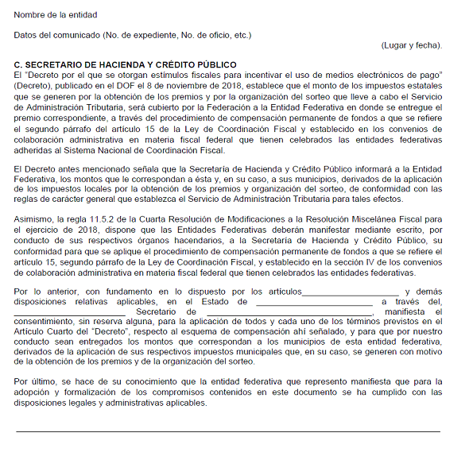

10. Cédula de calificación de riesgo.

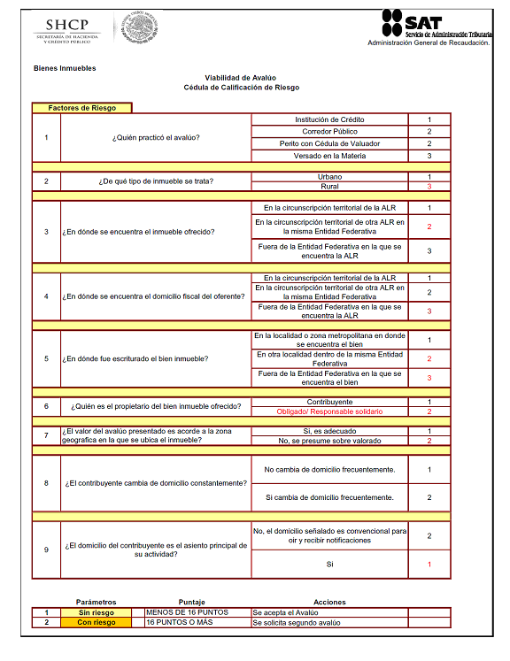

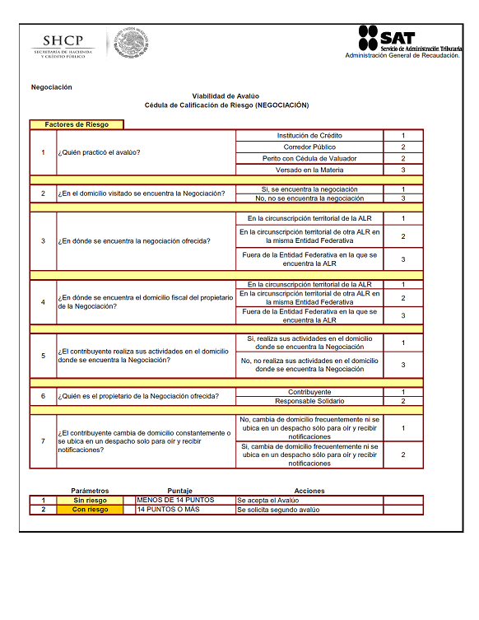

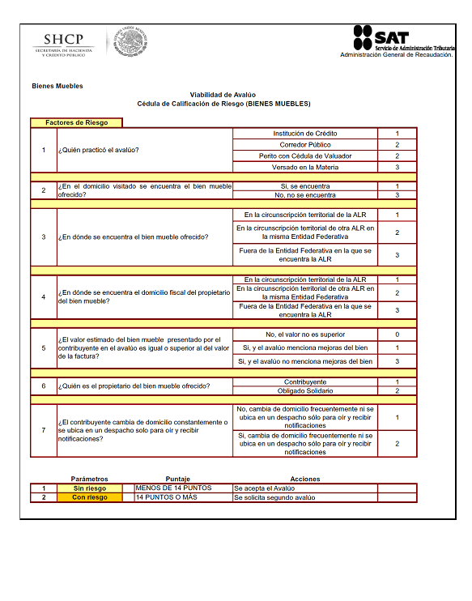

C. Estampilla para el pago del impuesto sobre la renta por depósitos e inversiones que se reciban en México.



D. Listados de información que deberán contener las formas oficiales que publiquen las entidades federativas.

1. Declaraciones de pago.
a) Listado de requisitos mínimos que deberán contener las formas oficiales que publiquen las Entidades Federativas para el pago del ISR por enajenación de terrenos, construcciones o terrenos y construcciones, a que se refiere la regla 3.15.8., segundo párrafo de esta Resolución.

DATOS DE IDENTIFICACION
REGISTRO FEDERAL DE CONTRIBUYENTES DEL FEDATARIO PUBLICO
CLAVE UNICA DE REGISTRO DE POBLACION DEL FEDATARIO PUBLICO
FECHA DE FIRMA DE LA ESCRITURA O MINUTA (DIA/MES/AÑO)
APELLIDO PATERNO, MATERNO Y NOMBRE(S) DEL FEDATARIO PUBLICO
TIPO DE DECLARACION:
N= NORMAL
C= COMPLEMENTARIA
R= CORRECCION FISCAL
NUMERO DE COMPLEMENTARIA
CLAVE DE LA ENTIDAD FEDERATIVA
EN CASO DE COMPLEMENTARIA O CORRECCION FISCAL, FECHA DE PRESENTACION DE LA DECLARACION INMEDIATA ANTERIOR (DIA/MES/AÑO)
PAGO DEL IMPUESTO
A. IMPUESTO SOBRE LA RENTA
B. PARTE ACTUALIZADA DEL IMPUESTO
C. RECARGOS
D. MULTA POR CORRECCION FISCAL
E. CANTIDAD A PAGAR (A + B + C + D)

DETERMINACION DEL IMPUESTO SOBRE LA RENTA
a. GANANCIA OBTENIDA
b. PAGO (a por Tasa 5%)
c. PAGO PROVISIONAL CONFORME AL ARTICULO 154 DE LA LISR
d. IMPUESTO A PAGAR A LA ENTIDAD FEDERATIVA (b o c el menor )
e. MONTO PAGADO CON ANTERIORIDAD (en la declaración que rectifica)
f. CANTIDAD A CARGO (d - e cuando d es mayor )
g. PAGO EN EXCESO (e - d cuando e es mayor )
DATOS DEL ENAJENANTE
REGISTRO FEDERAL DE CONTRIBUYENTES
CLAVE UNICA DE REGISTRO DE POBLACION
APELLIDO PATERNO, MATERNO Y NOMBRE(S)
DATOS COMPLEMENTARIOS DE IDENTIFICACION
DECLARO BAJO PROTESTA DE DECIR VERDAD QUE LOS DATOS CONTENIDOS EN ESTA DECLARACION SON CIERTOS
FIRMA DEL FEDATARIO PUBLICO

b) Listado de requisitos mínimos que deberán contener las formas oficiales que publiquen las Entidades Federativas a que hace referencia el Anexo 17 del Convenio de Colaboración Administrativa en Materia Fiscal Federal y el Anexo 2 del citado Convenio para el caso del Distrito Federal conforme a la Ley del Impuesto Especial sobre Producción y Servicios por gasolinas y diesel.
DATOS DE IDENTIFICACIÓN
REGISTRO FEDERAL DE CONTRIBUYENTES (RFC)
CLAVE ÚNICA DE REGISTRO DE POBLACIÓN (CURP)
PERIODO DE LA DECLARACIÓN QUE SE PRESENTA (MES-AÑO/MES-AÑO)
DENOMINACIÓN O RAZÓN SOCIAL Ó APELLIDO PATERNO, MATERNO Y NOMBRE(S)
TIPO DE DECLARACIÓN:
N= NORMAL
C= COMPLEMENTARIA
R= CORRECCIÓN FISCAL
EN CASO DE COMPLEMENTARIA O CORRECCIÓN FISCAL, FECHA DE PRESENTACIÓN DE LA DECLARACIÓN INMEDIATA ANTERIOR (DIA/MES/AÑO Y NÚMERO DE OPERACIÓN O FOLIO ANTERIOR)
PAGO DE IEPS POR GASOLINAS Y DIESEL
A. CANTIDAD A CARGO POR IEPS POR GASOLINAS Y DIESEL (f + l + r)
B. PARTE ACTUALIZADA
C. RECARGOS
D. MULTA POR CORRECCIÓN FISCAL
E. TOTAL DE CONTRIBUCIONES (A + B + C + D)
F. OTROS ESTÍMULOS (sin exceder de E)
G. MONTO PAGADO CON ANTERIORIDAD (en la declaración que rectifica)
H. PAGO EN EXCESO (F + G – E cuando E es menor)
I. CANTIDAD A PAGAR (E – F - G cuando E es mayor)

DETERMINACIÓN DEL IMPUESTO ESPECIAL SOBRE PRODUCCIÓN Y SERVICIOS POR GASOLINAS Y DIESEL

GASOLINA MAGNA
a. NÚMERO DE LITROS VENDIDOS EN EL PERIODO
b. CUOTA
c. IMPUESTO CAUSADO (a x b)
d. OTRAS CANTIDADES A CARGO DEL CONTRIBUYENTE
e. OTRAS CANTIDADES A FAVOR DEL CONTRIBUYENTE
f. IMPUESTO A CARGO DE GASOLINA MAGNA
GASOLINA PREMIUM UBA
g. NÚMERO DE LITROS VENDIDOS EN EL PERIODO
h. CUOTA
i. IMPUESTO CAUSADO (g x h)
j. OTRAS CANTIDADES A CARGO DEL CONTRIBUYENTE
k OTRAS CANTIDADES A FAVOR DEL CONTRIBUYENTE
l. IMPUESTO A CARGO DE GASOLINA PREMIUM UBA

DIESEL
m. NÚMERO DE LITROS VENDIDOS EN EL PERIODO
n. CUOTA
o. IMPUESTO CAUSADO (m x n)
p. OTRAS CANTIDADES A CARGO DEL CONTRIBUYENTE
q. OTRAS CANTIDADES A FAVOR DEL CONTRIBUYENTE
r. IMPUESTO A CARGO DE DIESEL
DATOS INFORMATIVOS
s. NÚMERO DE ESTACIONES DE SERVICIO UBICADAS EN LA ENTIDAD FEDERATIVA
DATOS COMPLEMENTARIOS DE IDENTIFICACIÓN
DECLARO BAJO PROTESTA DE DECIR VERDAD QUE LOS DATOS CONTENIDOS EN ESTA DECLARACIÓN SON CIERTOS
FIRMA O HUELLA DIGITAL DEL CONTRIBUYENTE O BIEN, DEL REPRESENTANTE LEGAL, QUIEN MANIFIESTA BAJO PROTESTA DE DECIR VERDAD, QUE A ESTA FECHA EL MANDATO CON EL QUE SE OSTENTA NO HA SIDO MODIFICADO O REVOCADO

Atentamente.
Ciudad de México, 22 de abril de 2019.- La Jefa del Servicio de Administración Tributaria, Ana Margarita Ríos Farjat.- Rúbrica.
Anexo 1-A de la Resolución Miscelánea Fiscal para 2019
“Trámites Fiscales”
Contenido
I. Definiciones
II. Trámites
Código Fiscal de la Federación.
1/CFF Consulta sobre opinión de cumplimiento de obligaciones fiscales.
2/CFF Aclaración a la opinión del cumplimiento de obligaciones fiscales.
3/CFF Solicitud de inscripción en el RFC de personas físicas con CURP.
4/CFF Informe relativo a fideicomisos en los que se generen ingresos.
5/CFF Solicitud para la entrega del monto pagado por la adquisición de bienes que no pueden entregarse al postor.
6/CFF Solicitud de constancia de residencia para efectos fiscales.
7/CFF Solicitud de generación y actualización de la Contraseña.
8/CFF Solicitud de Devolución de saldos a favor, Grandes Contribuyentes o Hidrocarburos.
9/CFF Solicitud de Devolución de saldos a favor del ISR.
10/CFF Solicitud de Devolución de saldos a favor del IVA.
11/CFF Solicitud de Devolución de saldos a favor del IMPAC por recuperar.
12/CFF Solicitud de Devolución de saldos a favor del IEPS, Crédito Diésel o biodiésel y sus mezclas.
13/CFF Solicitud de Devolución de cantidades a favor de otras Contribuciones.

14/CFF Solicitud de Devolución de saldos a favor del IETU.
15/CFF Solicitud de Devolución de saldos a favor del IDE.
16/CFF (Se deroga).
17/CFF (Se deroga).
18/CFF (Se deroga).
19/CFF (Se deroga).
20/CFF (Se deroga).
21/CFF (Se deroga).
22/CFF (Se deroga).
23/CFF Aviso de compensación de saldos a favor del ISR.
24/CFF Aviso de compensación de saldos a favor del IVA.
25/CFF Aviso de compensación de saldos a favor del IMPAC por recuperar.
26/CFF Aviso de compensación de saldos a favor del IEPS.
27/CFF Aviso de compensación de cantidades a favor de otras contribuciones.
28/CFF Aviso de compensación de saldos a favor del IETU.
29/CFF Aviso de compensación del IDE.
30/CFF Aviso de compensación de saldos a favor del ISR, Grandes Contribuyentes o Hidrocarburos.
31/CFF Aviso de compensación de saldos a favor del IVA, Grandes Contribuyentes o Hidrocarburos.
32/CFF (Se deroga).
33/CFF Aviso de compensación de saldos a favor del IEPS, Grandes Contribuyentes o Hidrocarburos.

34/CFF Aviso de compensación de Otras Contribuciones, Grandes Contribuyentes o Hidrocarburos.
35/CFF Aviso de compensación de saldos a favor del IETU, Grandes Contribuyentes o Hidrocarburos.
36/CFF Aviso de compensación de saldos a favor del IDE, Grandes Contribuyentes o Hidrocarburos.
37/CFF Aviso de compensación de saldos a favor vía Internet, Grandes Contribuyentes o Hidrocarburos.
38/CFF Consulta del trámite de devolución por Internet.
39/CFF Solicitud de inscripción en el RFC de personas físicas.
40/CFF Solicitud de inscripción en el RFC de trabajadores.
41/CFF Solicitud de inscripción en el RFC de personas físicas del sector primario.
42/CFF Solicitud de inscripción en el RFC del representante legal, socios o accionistas de personas morales y de enajenantes de bienes inmuebles a través de fedatario público por medios remotos.
43/CFF Solicitud de inscripción en el RFC de personas morales en la ADSC.
44/CFF Solicitud del Formato para pago de contribuciones federales para contribuyentes inscritos en el RFC.

45/CFF Solicitud de inscripción en el RFC de personas morales a través de fedatario público por medios remotos.
46/CFF Solicitud de inscripción en el RFC de organismos de la Federación, de las entidades federativas, de los municipios, organismos descentralizados y órganos constitucionales autónomos.
47/CFF Aclaración para subsanar las irregularidades detectadas o desvirtuar la causa por la que se dejó sin efectos su Certificado de sello digital, se restringió el uso de su Certificado de e.firma o el mecanismo que utiliza para efectos de la expedición de CFDI.
48/CFF Aviso para llevar a cabo una fusión posterior.
49/CFF Solicitud de inscripción y cancelación en el RFC por escisión de sociedades.
50/CFF Solicitud de inscripción en el RFC por escisión de sociedades.
51/CFF (Se deroga).
52/CFF (Se deroga).
53/CFF (Se deroga).
54/CFF (Se deroga).
55/CFF Solicitud de autorización para pago a plazos flexibles durante el ejercicio de facultades de comprobación.
56/CFF (Se deroga).
57/CFF (Se deroga).
58/CFF Solicitud del formato para pago de contribuciones federales para personas no inscritas en el RFC.
59/CFF Aclaración cuando no es posible efectuar la transferencia electrónica y se advierta de la consulta a la solicitud de devolución a través del Portal del SAT, que la misma tiene el estatus de “abono no efectuado” o “solicitud de cuenta CLABE”.
60/CFF (Se deroga).
61/CFF (Se deroga).
62/CFF (Se deroga).
63/CFF (Se deroga).
64/CFF Solicitud de e.firma del personal que realiza comisiones oficiales en el extranjero.

65/CFF (Se deroga).
66/CFF (Se deroga).
67/CFF (Se deroga).
68/CFF Reporte y entrega de documentación por fedatarios públicos de inscripción en el RFC de personas morales.
69/CFF Informe de fedatarios públicos en materia de inscripción y avisos al RFC
70/CFF Aviso de apertura de establecimientos y en general cualquier lugar que se utilice para el desempeño de actividades.
71/CFF Aviso de actualización de actividades económicas y obligaciones.
72/CFF Aviso de cierre de establecimientos y en general cualquier lugar que se utilice para el desempeño de sus actividades.
73/CFF Aviso de suspensión de actividades.
74/CFF Aviso de reanudación de actividades.
75/CFF Aviso de suspensión/reanudación de actividades de asalariados.
76/CFF Aviso de cambio de denominación o razón social.
77/CFF Aviso de cambio de domicilio fiscal a través del Portal del SAT o en la ADSC.
78/CFF Aviso de corrección o cambio de nombre.
79/CFF Aviso de cambio de régimen de capital.
80/CFF Aviso de apertura de sucesión.
81/CFF Aviso de cancelación en el RFC por cese total de operaciones.
82/CFF Aviso de cancelación en el RFC por liquidación total del activo.
83/CFF Aviso de cancelación en el RFC por defunción.
84/CFF Aviso de cancelación en el RFC por liquidación de la sucesión.
85/CFF Aviso de inicio de liquidación o cambio de residencia fiscal.
86/CFF Aviso de cancelación en el RFC por fusión de sociedades.
87/CFF Aviso de inicio de procedimiento de concurso mercantil.
88/CFF Aviso de incorporación al esquema de inscripción en el RFC a través de fedatario público por medios remotos.
89/CFF Aviso de desincorporación al esquema de inscripción en el RFC a través de fedatario público por medios remotos.

90/CFF Declaración y pago de derechos.
91/CFF Declaración de operaciones con clientes y proveedores de bienes y servicios (Forma oficial 42).
92/CFF (Se deroga).
93/CFF (Se deroga).
94/CFF Aviso de modificaciones al Registro de contador público inscrito y Sociedades o Asociaciones de Contadores Públicos.
95/CFF Aviso para presentar dictamen por enajenación de acciones, carta de presentación y dictamen.
96/CFF Informe de presentación del dictamen de estados financieros para efectos fiscales emitido por contador público inscrito de los grandes contribuyentes.
97/CFF Informe sobre estados financieros de contribuyentes obligados o que hubieren manifestado su opción para el mismo efecto.
98/CFF Informe de socios activos y del cumplimiento de la norma de educación continua o de actualización académica.
99/CFF Informe de certificación de Contadores Públicos Inscritos, con certificación vigente.
100/CFF Solicitud de inscripción de Contador Público vía Internet.
101/CFF Solicitud de registro de Sociedades o Asociaciones de Contadores Públicos vía Internet.
102/CFF Consultas en materia de precios de transferencia.
103/CFF Solicitud de autorización para pagar adeudos en parcialidades o diferido.
104/CFF (Se deroga).
105/CFF Solicitud de generación del Certificado de e.firma.
106/CFF Solicitud de renovación del Certificado de e.firma.
107/CFF Solicitud de revocación de los Certificados.
108/CFF Solicitud del Certificado de sello digital.
109/CFF Verificación de la autenticidad de los acuses de recibo con sello digital.

110/CFF (Se deroga).
111/CFF Solicitud de validación y opinión técnica para operar como proveedor de certificación de CFDI.
112/CFF Solicitud para obtener autorización para operar como proveedor de certificación de CFDI.
113/CFF Solicitud de renovación de autorización para operar como proveedor de certificación de CFDI.
114/CFF Avisos del proveedor de certificación de CFDI.
115/CFF Aviso de inicio de liquidación, concurso mercantil o acuerdo de extinción jurídica de la sociedad autorizada para operar como proveedor de certificación de CFDI.
116/CFF Solicitud de devolución de la garantía presentada por el proveedor de certificación de CFDI.
117/CFF Solicitud de Certificado especial de sello digital (CESD) para operar como proveedor de certificación de expedición de CFDI a través del adquirente de bienes o servicios a personas físicas.
118/CFF Aviso de que se ha optado por operar o continuar operando como proveedor de certificación de expedición de CFDI a través del adquirente de bienes o servicios a personas físicas.
119/CFF (Se deroga).
120/CFF (Se deroga).
121/CFF (Se deroga).
122/CFF Solicitud de reintegro del depósito en garantía.
123/CFF Solicitud de copias certificadas de declaraciones presentadas por medios electrónicos.
124/CFF Solicitud de copias certificadas de declaraciones presentadas en formatos fiscales en papel.
125/CFF Solicitud de constancias de declaraciones y pagos.
126/CFF Solicitud de verificación de domicilio.
127/CFF Solicitud de constancia de inscripción al padrón de contribuyentes de bebidas alcohólicas en el RFC.
128/CFF Aclaración de requerimientos de obligaciones omitidas.
129/CFF (Se deroga).
130/CFF (Se deroga).
131/CFF Aclaración sobre créditos fiscales. Por actualización y recargos en créditos fiscales.
132/CFF Aclaración sobre créditos fiscales. Requerimiento de pago total por incumplimiento en el pago en parcialidades.
133/CFF Solicitud de disminución de multas.

134/CFF Solicitud para la presentación, ampliación, sustitución de garantía del interés fiscal y solicitud de avalúo (en caso de ofrecimiento de bienes) o avalúo practicado por personas autorizadas.
135/CFF Solicitud de cancelación de garantía.
136/CFF (Se deroga).
137/CFF (Se deroga).
138/CFF Solicitud de programas (software).
139/CFF Declaración de relación de los socios, accionistas o asociados, residentes en el extranjero de personas morales residentes en México que optan por no inscribirse en el RFC (Forma Oficial 96).
140/CFF (Se deroga).
141/CFF Aviso para renunciar a la presentación del dictamen fiscal.
142/CFF Aviso que presenta el Contador Público Inscrito cuando el contribuyente no acepte o no esté de acuerdo con el dictamen formulado.
143/CFF (Se deroga).
144/CFF Aviso que presentan las sociedades que inscriban en el registro o libro de acciones o partes sociales a socios o accionistas personas físicas que no les proporcionen la documentación necesaria para hacer la comprobación del impuesto a retener.
145/CFF Aviso de modificación a la carta de crédito por ampliación o disminución del monto máximo disponible o prórroga de la fecha de vencimiento.
146/CFF Solicitud para dejar sin efectos el pago a plazos, en parcialidades o diferido.
147/CFF Solicitud del Certificado de e.firma para la presentación del dictamen de estados financieros vía Internet, por el ejercicio en que se encontraba vigente su RFC.
148/CFF (Se deroga).
149/CFF Solicitud de condonación de multas.

150/CFF Aclaración de adeudos fiscales reportados a buró.
151/CFF Informe que deberán presentar los notarios, corredores, jueces y demás fedatarios, relativo al entero de los pagos del ISR tanto a la Federación, a la Entidad Federativa, así como del IVA, correspondiente a las enajenaciones y adquisiciones en las que intervengan.
152/CFF Informe que están obligadas a proporcionar las personas que lleven su contabilidad o parte de ella utilizando registros electrónicos sobre sus clientes y proveedores, relacionada con la clave del RFC de sus usuarios.
153/CFF Aviso para ofrecer como medio de pago de las contribuciones federales o de DPA´s y sus accesorios, las tarjetas de crédito o débito.
154/CFF (Se deroga).
155/CFF (Se deroga).
156/CFF Informe y documentación que deberá contener la manifestación con la cual se desvirtúe la presunción del artículo 69-B del Código Fiscal de la Federación.
157/CFF Informe y documentación que deberán presentar los contribuyentes a que se refiere la regla 1.5. para acreditar que efectivamente recibieron los servicios o adquirieron los bienes que amparan los comprobantes fiscales que les expidieron o que corrigieron su situación fiscal.
158/CFF Solicitud de validación de la clave en el RFC a través de la CURP.
159/CFF Solicitud de Devolución del IVA a contribuyentes del sector agropecuario.
160/CFF Solicitud de inscripción en el RFC de personas físicas menores de edad a partir de los 16 años.
161/CFF (Se deroga).
162/CFF Informe que deben remitir las instituciones de crédito y casas de bolsa a las autoridades fiscales.

163/CFF Informe de las cuentas, los depósitos, servicios, fideicomisos, créditos o préstamos otorgados a personas físicas y morales.
164/CFF Solicitud de instituciones de crédito para ser incluidas en el registro de emisoras de cartas de crédito.
165/CFF Solicitud de inscripción en el RFC de arrendadores de espacios (colocación de anuncios publicitarios y/o antenas de telefonía).
166/CFF Solicitud de inscripción en el RFC de personas físicas con carácter de pequeños mineros.
167/CFF Solicitud de inscripción en el RFC de personas físicas enajenantes de vehículos usados.
168/CFF Solicitud de inscripción en el RFC de personas físicas con carácter de recolectores de materiales y productos reciclables.
169/CFF Aviso de suspensión de actividades de personas morales.
170/CFF Solicitud de devolución de saldos a favor del IVA generado por proyectos de inversión en activo fijo.
171/CFF Solicitud de inscripción en el RFC de personas físicas que otorgan una servidumbre a cambio de contraprestación periódica.
172/CFF (Se deroga).
173/CFF (Se deroga).
174/CFF (Se deroga).
175/CFF Solicitud de validación y opinión técnica para operar como proveedor de certificación de recepción de documentos digitales.
176/CFF Solicitud para obtener autorización para operar como proveedor de certificación de recepción de documentos digitales.
177/CFF Solicitud de renovación de autorización para operar como proveedor de certificación de recepción de documentos digitales.
178/CFF Avisos del proveedor de certificación de recepción de documentos digitales.
179/CFF Aviso de inicio de liquidación, concurso mercantil o acuerdo de extinción jurídica de la sociedad autorizada para operar como proveedor de certificación de recepción de documentos digitales.

180/CFF Solicitud de devolución de la garantía presentada por el proveedor de certificación de recepción de documentos digitales.
181/CFF Solicitud de devolución de saldos a favor del IVA para los contribuyentes que producen y distribuyen productos destinados a la alimentación.
182/CFF Solicitud de devolución de saldos a favor del IVA para los contribuyentes que producen y distribuyen medicinas de patente.
183/CFF Aviso por parte de las asociaciones de intérpretes y actores, sindicatos de trabajadores de la música y sociedades de gestión colectiva constituidas de acuerdo a la Ley Federal de Derechos de Autor, para realizar el cobro por cuenta y orden de personas físicas que tengan el carácter de agremiados, socios, asociados o miembros integrantes de las mismas.
184/CFF Solicitud de inscripción en el RFC de personas físicas enajenantes de obras de artes plásticas y antigüedades.
185/CFF Solicitud de verificación de la clave en el RFC de los cuentahabientes de las Entidades Financieras (EF) y Sociedades Cooperativas de Ahorro y Préstamo (SOCAPS).
186/CFF Consultas y autorizaciones en línea.
187/CFF Solicitud de Reintegro.
188/CFF Aviso para eximir de la responsabilidad solidaria.
189/CFF Aviso de funcionarios autorizados para recibir requerimiento de pago.
190/CFF Solicitud de registro como usuario de e.firma portable.
191/CFF Aviso de baja como usuario de e.firma portable.
192/CFF Recurso de revocación en línea presentado a través de buzón tributario.
193/CFF Aviso de cambios tecnológicos para los proveedores de certificación de recepción de documentos digitales.
194/CFF Aviso de cambios tecnológicos para los proveedores de certificación de CFDI.
195/CFF Informe de envío de archivo de avisos a clientes sobre la cesación de actividades como proveedor de certificación de CFDI.
196/CFF Informe de envío de archivo de avisos a clientes sobre la cesación de actividades como proveedor de certificación de recepción de documentos digitales.
197/CFF Aclaración a la solicitud de generación o renovación del Certificado de e.firma.
198/CFF Solicitud de reducción de multas y aplicación de tasa de recargos por prórroga.
199/CFF Solicitud de reducción de multas y aplicación de tasa de recargos por prórroga cuando resulta improcedente alguna compensación.

200/CFF Solicitud de condonación a contribuyentes sujetos a facultades de comprobación.
201/CFF Aviso para que los contribuyentes que prestan servicios parciales de construcción destinados a casa habitación, sujetos a un procedimiento administrativo de ejecución, apliquen el beneficio de la condonación de IVA y sus accesorios causados hasta el 31 de diciembre de 2014.
202/CFF Aviso para la obtención de la manifestación del prestatario de los servicios parciales de construcción de inmuebles destinados a casa habitación.
203/CFF Informe mensual que deben presentar las personas físicas que presten servicios parciales de construcción de inmuebles destinados a casa habitación.
204/CFF Aviso de aplicación del estímulo fiscal del IVA por la prestación de servicios parciales de construcción de inmuebles destinados a casa habitación.
205/CFF Solicitud de condonación de créditos fiscales a contribuyentes en concurso mercantil.
206/CFF (Se deroga).
207/CFF Solicitud de validación y opinión técnica para operar como proveedor de certificación y generación de CFDI para el sector primario.
208/CFF Solicitud para obtener autorización para operar como proveedor de certificación y generación de CFDI para el sector primario.
209/CFF Solicitud del Certificado especial de sello digital (CESD) para operar como proveedor de certificación y generación de CFDI para el sector primario.
210/CFF Avisos del proveedor de certificación y generación de CFDI para el sector primario.
211/CFF Solicitud de renovación de autorización para operar como proveedor de certificación y generación de CFDI para el sector primario.
212/CFF Informe de envío de avisos a prestatarios sobre la cesación de actividades como proveedor de certificación y generación de CFDI para el sector primario.
213/CFF Aviso de inicio de liquidación, concurso mercantil o acuerdo de extinción jurídica de la persona moral autorizada para operar como proveedor de certificación y generación del CFDI para el sector primario.
214/CFF Aviso para dejar sin efectos la autorización para operar como proveedor de certificación y generación de CFDI para el sector primario.
215/CFF Informe de funcionarios autorizados para recibir requerimiento de pago.
216/CFF Informe del consentimiento para ser inscrito en el RFC y habilitado para facturar por un proveedor de certificación y generación de CFDI para el sector primario.
217/CFF (Se deroga).
218/CFF Solicitud de ofrecimiento de garantía del interés fiscal para adeudos parcializados a través de la modalidad de embargo de la negociación en la vía administrativa.

219/CFF Inscripción o actualización en el RFC en el RIF a través de Empresas de Participación Estatal Mayoritaria de la Administración Pública Federal.
220/CFF Solicitud de generación de Certificado de sello digital del SAT para operar como proveedor de certificación de CFDI.
221/CFF Solicitud de especificaciones técnicas para operar como proveedor de certificación de expedición de CFDI.
222/CFF Solicitud de validación y opinión técnica para operar como proveedor de certificación de expedición de CFDI.
223/CFF Aviso de acceso a la herramienta de monitoreo de proveedor de certificación de expedición de CFDI.
224/CFF Aviso para dejar de operar como proveedor de certificación de expedición de CFDI en el que manifieste que es su voluntad ya no operar en el esquema establecido en la regla 2.7.2.14.
225/CFF Solicitud de generación de Certificado de sello digital del SAT para operar como proveedor de certificación de recepción de documentos digitales.
226/CFF Aviso de solicitud de generación de nuevo Certificado de sello digital (CSD) para proveedores de certificación cuya autorización no haya sido renovada, haya sido revocada, se haya dejado sin efectos, se encuentren en proceso de liquidación, concurso mercantil, o su órgano de dirección haya tomado acuerdo de extinción de la persona moral.
227/CFF Solicitud de generación de Certificado de sello digital del SAT para operar como proveedor de certificación y generación de CFDI para el sector primario.
228/CFF Aviso de consentimiento del contribuyente para compartir información fiscal a Nacional Financiera y para que Nacional Financiera solicite información sobre las mismas a las sociedades de información crediticia.
229/CFF Solicitud de logotipo oficial para proveedores de certificación de CFDI.

230/CFF Informe de Operaciones Relevantes (Artículo 25, fracción I de la LIF).
231/CFF Solicitud de inscripción y cancelación en el RFC por fusión de sociedades.
232/CFF Aclaración de obligaciones de Fideicomisos no empresariales.
233/CFF Consultas y autorizaciones en línea presentadas a través de organizaciones que agrupan contribuyentes.
234/CFF Solicitud de entrega de excedentes del producto del remate o adjudicación.
235/CFF Solicitud de Inscripción en el RFC por las Sociedades por Acciones Simplificadas.
236/CFF Solicitud de generación de e.firma para las Sociedades por Acciones Simplificadas.
237/CFF Avisos que deben presentar los sujetos que entreguen premios en los sorteos fiscales.
238/CFF Reporte Anexos 25 y 25-Bis de la RMF sin Cuentas Reportables (reporte en ceros).
239/CFF Aviso sobre el GIIN de Instituciones Financieras Sujetas a Reportar que no califiquen como Instituciones Financieras de México Sujetas a Reportar, en los términos del Anexo 25 de la RMF.
240/CFF Aviso de la institución fiduciaria, que sea una Institución Financiera Sujeta a Reportar, que ejerce la opción prevista en el Anexo 25-Bis, Primera parte, Sección VIII, Subapartado B(1)(e) de la RMF.
241/CFF Aclaración para desvirtuar los incumplimientos detectados durante la verificación del cumplimiento de requisitos y obligaciones de carácter tecnológico para operar como Proveedor de Certificación de CFDI.
242/CFF Aclaración para desvirtuar los incumplimientos detectados durante la verificación del cumplimiento de requisitos y obligaciones de carácter tecnológico para operar como proveedor de certificación de recepción de documentos digitales.
243/CFF Aclaración para desvirtuar los incumplimientos detectados durante la verificación del cumplimiento de requisitos y obligaciones de carácter tecnológico para operar como proveedor de certificación y generación de CFDI para el sector primario.

244/CFF Solicitud de inicio de procedimiento amistoso contenido en un Tratado para Evitar la Doble Tributación (Mutual Agreement Procedure, MAP por sus siglas en inglés).
245/CFF Habilitación del buzón tributario y registro de mecanismos de comunicación como medios de contacto.
246/CFF (Se deroga).
247/CFF Solicitud de devolución de IVA en periodo preoperativo.
248/CFF (Se deroga).
249/CFF Solicitud de suspensión del plazo para notificar el inicio de un procedimiento amistoso en términos del Convenio entre el Gobierno de los Estados Unidos Mexicanos y el Gobierno de los Estados Unidos de América para Evitar la Doble Imposición e Impedir la Evasión Fiscal en Materia de Impuestos sobre la Renta y su Protocolo.
250/CFF Solicitud de modificación de la clave en el RFC asignada por el SAT.
251/CFF Recurso de revocación exclusivo de fondo presentado a través de buzón tributario.
252/CFF Aviso sobre abanderamiento y matrícula de embarcaciones y artefactos navales mexicanos.
253/CFF Solicitud de aclaración de la improcedencia de la liquidación emitida en términos del artículo 41, fracción II del CFF.
254/CFF (Se deroga).

255/CFF Aviso relativo a Terceros Prestadores de Servicios conforme los Anexos 25 y 25-Bis de la RMF.
256/CFF Solicitud de acceso al servicio público de consulta de verificación y autenticación de e.firma.
257/CFF (Se deroga).
258/CFF Solicitud, renovación, modificación y cancelación de certificados de comunicación conforme a los Anexos 25 y 25-Bis de la RMF.
259/CFF Solicitud de inscripción en el RFC de personas físicas que elaboren y enajenen artesanías.
260/CFF Consultas en línea que realicen las Dependencias o Entidades de la Administración Pública Federal, a través de la e.firma de funcionario público competente.
261/CFF Consultas en línea sobre la interpretación o aplicación de disposiciones fiscales.
262/CFF Solicitud de validación y opinión técnica para operar como órgano certificador.
263/CFF Solicitud de autorización para operar como órgano certificador.
264/CFF Aviso de renovación de la autorización y exhibición de la garantía para continuar operando como órgano certificador.
265/CFF Avisos de actualización de información de los órganos certificadores.
266/CFF Solicitud para dejar sin efectos la autorización para operar como órgano certificador.
267/CFF Aviso para presentar el informe de la certificación de los terceros autorizados.
268/CFF Aviso de firma, modificación o rescisión de contratos celebrados entre los órganos certificadores y los terceros autorizados.
269/CFF Aviso de baja o remplazo del personal asignado a las certificaciones de terceros autorizados.
270/CFF Reportes estadísticos de los órganos certificadores.
271/CFF Aviso por la inutilización, destrucción, pérdida o robo de libros o registros contables.
272/CFF Solicitud de reimpresión de acuse de solicitud de devolución, aviso de compensación o requerimiento.
273/CFF (Se deroga).
274/CFF (Se deroga).
275/CFF Presentación de la copia certificada de la resolución emitida por autoridad competente y dictamen por la transmisión de activos y pasivos derivada de una resolución emitida por autoridad competente.

276/CFF Documentación e información para desvirtuar la presunción de transmisión indebida de pérdidas fiscales del artículo 69-B Bis del CFF.
277/CFF Solicitud de validación y opinión técnica de programas informáticos para llevar controles volumétricos.
278/CFF Solicitud para obtener la autorización para operar como proveedor de equipos y programas informáticos para llevar controles volumétricos, a que se refiere el artículo 28, fracción I, apartado B, tercer y cuarto párrafos del CFF.
279/CFF Solicitud para obtener la autorización para operar como proveedor del servicio de verificación de la correcta operación y funcionamiento de los equipos y programas informáticos para llevar controles volumétricos, a que se refiere el artículo 28, fracción I, apartado B, tercer y cuarto párrafos del CFF.
280/CFF Solicitud para obtener la autorización para operar como proveedor del servicio de emisión de dictámenes que determinen el tipo de hidrocarburo o petrolífero, de que se trate, y el octanaje en el caso de gasolina, a que se refiere el artículo 28, fracción I, apartado B, tercer y cuarto párrafos del CFF.
281/CFF Presentación de la garantía para las autorizaciones a que se refiere el artículo 28, fracción I, apartado B, tercer y cuarto párrafos del CFF.
282/CFF Solicitud de renovación de las autorizaciones a que se refiere el artículo 28, fracción I, apartado B, tercer y cuarto párrafos del CFF.
283/CFF Avisos de los proveedores autorizados en los términos del artículo 28, fracción I, apartado B, tercer y cuarto párrafos del CFF.
284/CFF Informe de envío de avisos a clientes sobre la terminación de la vigencia de las autorizaciones a que se refiere el artículo 28, fracción I, apartado B, tercer y cuarto párrafos del CFF.

285/CFF Avisos de los sujetos obligados en los términos del artículo 28, fracción I, apartado B del CFF.
286/CFF Aviso de certificación de los terceros autorizados.
287/CFF Solicitud de habilitación de terceros.
288/CFF Aceptación o rechazo de habilitación de terceros.
289/CFF Aviso de modificación o cancelación de la habilitación de terceros.
290/CFF Aviso sobre el RFC de la entidad que sea una Institución Financiera Sujeta a Reportar.
291/CFF Solicitud de autorización para considerar que no existe enajenación por la transmisión de acciones de sociedades objeto de inversión en energía e infraestructura a otra persona moral residente en México.
292/CFF Aviso para optar por efectuar la retención del ISR e IVA a prestadores de servicio de transporte terrestre de pasajeros o entrega de alimentos.
Impuesto Sobre la Renta.
1/ISR Declaración informativa de operaciones superiores a $100,000.00.
2/ISR Aviso de préstamos, aportaciones para futuros aumentos de capital o aumentos de capital recibidos en efectivo.
3/ISR Declaración de operaciones efectuadas a través de fideicomisos. (DIM Anexo 10).
4/ISR Aviso para la determinación de la pérdida deducible en venta de acciones y otros títulos valor, cuando se adquieran o se enajenen fuera de la Bolsa de Valores.
5/ISR Solicitud de opinión técnica del cumplimiento de requisitos tecnológicos para solicitar autorización para emitir monederos electrónicos de combustibles.
6/ISR Solicitud de autorización para emitir monederos electrónicos utilizados en la adquisición de combustibles para vehículos marítimos, aéreos y terrestres.
7/ISR Aviso de renovación de la autorización y exhibición de la garantía para operar como emisor de monederos electrónicos utilizados en la adquisición de combustibles para vehículos marítimos, aéreos y terrestres.

8/ISR Aviso de actualización de datos de los emisores autorizados de monederos electrónicos utilizados en la adquisición de combustibles para vehículos marítimos, aéreos y terrestres.
9/ISR Solicitud de opinión técnica del cumplimiento de requisitos tecnológicos para solicitar autorización para emitir monederos electrónicos de vales de despensa.
10/ISR Solicitud de autorización para emitir monederos electrónicos de vales de despensa.
11/ISR Aviso de renovación de la autorización y exhibición de la garantía para operar como emisor de monederos electrónicos de vales de despensa.
12/ISR Aviso de actualización de datos de los emisores autorizados de monederos electrónicos de vales de despensa.
13/ISR Solicitud de autorización para aplicar el régimen opcional para grupos de sociedades.

14/ISR Aviso de desincorporación del Régimen Opcional para Grupos de Sociedades cuando el grupo pretenda dejar de aplicarlo.
15/ISR Solicitud de autorización para recibir donativos deducibles.
16/ISR Avisos para la actualización del padrón y directorio de donatarias autorizadas para recibir donativos deducibles.
17/ISR Solicitud de nueva autorización para recibir donativos deducibles.
18/ISR Solicitud de autorización para aplicar los donativos deducibles recibidos en actividades adicionales.
19/ISR Informe para garantizar la transparencia, así como el uso y destino de los donativos recibidos y actividades destinadas a influir en la legislación.
20/ISR Informe relativo a operaciones realizadas con partes relacionadas o donantes.
21/ISR Solicitud de autorización para recibir donativos deducibles de conformidad con el Convenio para Evitar la Doble Imposición e Impedir la Evasión Fiscal en Materia de Impuesto sobre la Renta, suscrito por el Gobierno de los Estados Unidos Mexicanos y el Gobierno de los Estados Unidos de América.
22/ISR Aviso para optar por determinar el impuesto sobre una base neta.
23/ISR Solicitud de inscripción como retenedor por los residentes en el extranjero que paguen salarios.
24/ISR Declaración de contribuyentes que otorguen donativos (DIM Anexo 3).
25/ISR Declaración presentada por las instituciones fiduciarias respecto de los rendimientos en operaciones de fidecomiso por las que se otorgue el uso o goce temporal de inmuebles.
26/ISR (Se deroga).
27/ISR (Se deroga).
28/ISR Declaración de retenciones y pagos efectuados a residentes en el extranjero (DIM Anexo 4).
29/ISR Solicitud de autorización para disminuir pagos provisionales.
30/ISR Aviso de opción para deducir las erogaciones estimadas relativas a los costos directos o indirectos de obras o de la prestación del servicio.
31/ISR Aviso de constitución o cambios al fondo de creación de las reservas para pensiones, jubilaciones y primas de antigüedad.
32/ISR Aviso de transferencia de fondos y rendimientos del fondo de pensiones, jubilaciones y primas de antigüedad de una institución a otra.
33/ISR Aviso de incorporación al régimen opcional para grupos de sociedades cuando se adquiera más del 80% de las acciones con derecho a voto de una sociedad.
34/ISR Aviso de desincorporación de sociedades integradas del Régimen Opcional para Grupos de Sociedades.
35/ISR Aviso de presentación del registro de los documentos en los que conste la operación de financiamiento correspondiente, en la Sección Especial del Registro Nacional de Valores e Intermediarios a cargo de la Comisión Nacional Bancaria y de Valores.

36/ISR Aviso a través del cual se proporciona información relacionada con los títulos de crédito colocados en un país con el que México tenga en vigor un tratado para evitar la doble tributación.
37/ISR Aviso de modificaciones a la información manifestada a través de la ficha de trámite 36/ISR.
38/ISR (Se deroga).
39/ISR Aviso múltiple para: Destrucción de mercancías que han perdido su valor. Donación de mercancías que han perdido su valor. Bienes de activo fijo e inversiones que dejaron de ser útiles. Donación de productos perecederos sujetos a fecha de caducidad. Convenios con donatarias para recibir donativos del ISR.
40/ISR Consulta de seguimiento para el contribuyente respecto de los Avisos de donación y destrucción de mercancía que hubiere perdido su valor por deterioro u otras causas.
41/ISR Aviso que presenta el contribuyente cuando los bienes dejen de ser útiles para obtener sus ingresos.
42/ISR (Se deroga).
43/ISR Aviso que presenta el depositario de valores para quedar liberado de la obligación de retener el ISR respecto a los ingresos provenientes de la enajenación de títulos de crédito.
44/ISR Aviso por el cual las instituciones donatarias autorizadas para recibir donativos de ISR que estén interesadas en recibir en donación los bienes ofrecidos por los contribuyentes, manifiesten al donante su intención de recibir los bienes e informen el destino de los mismos.
45/ISR Solicitud de las Donatarias Autorizadas Asistenciales que estén interesadas en recibir en donación los bienes ofrecidos por los contribuyentes.
46/ISR Consulta de seguimiento a las solicitudes de las Donatarias Autorizadas Asistenciales que estén interesadas en recibir en donación los bienes ofrecidos por los contribuyentes.

47/ISR Aviso mediante el cual se asume voluntariamente la responsabilidad solidaria para calcular y enterar el impuesto por operaciones financieras derivadas.
48/ISR Aviso a través del cual se proporciona información de la operación financiera derivada celebrada.
49/ISR Aviso de designación de representante en México para no presentar dictamen fiscal cuando la enajenación de acciones o títulos valor se encuentre exenta en términos de los tratados para evitar la doble tributación.
50/ISR Aviso que deberá presentar el residente en el extranjero que enajene acciones emitidas por una sociedad residente en México, por la reorganización, reestructura, fusión, escisión u operación similar que lleve a cabo.
51/ISR Aviso para proporcionar la información sobre las personas que optaron por adquirir acciones o títulos valor, sin costo alguno o a un precio menor o igual al de mercado.
52/ISR Aviso por el cual los contribuyentes que realicen proyectos de infraestructura productiva mediante contratos de obra pública financiada, manifiestan que optan por considerar como ingreso acumulable del ejercicio las estimaciones por el avance de obra.
53/ISR Aviso que se deberá presentar en los meses de enero y febrero de cada año, respecto a la opción de no retención del ISR por concepto del uso o goce temporal de bienes inmuebles a residentes en los Estados Unidos de América.
54/ISR Aviso relativo a deducciones de pérdidas por créditos incobrables.
55/ISR Aviso por el cual las personas residentes en México informan que optan por aplicar lo dispuesto en las fracciones I y II del artículo 182 de la Ley del ISR.
56/ISR (Se deroga).
57/ISR (Se deroga).
58/ISR Solicitud de autorización para diferir el pago de ISR derivado de la reestructura a que se refiere el artículo 161 de la Ley del ISR.

59/ISR Solicitud de inscripción en el RFC como retenedor de personas físicas o morales residentes en el extranjero que desarrollen actividades artísticas en territorio nacional distintas de la presentación de espectáculos públicos o privados.
60/ISR Avisos para la administración de planes personales de retiro.
61/ISR Solicitud de autorización de sociedades de objeto múltiple de nueva creación.
62/ISR Declaración DIM Anexo 5 “De los regímenes fiscales preferentes”.
63/ISR Declaración DIM Anexo 6 “Empresas Integradoras, información de sus integradas”.
64/ISR Informe de intereses y enajenación de acciones correspondiente, generada por instituciones que componen el sistema financiero.
65/ISR Informe que deberán proporcionar las sociedades que componen el sistema financiero y los organismos públicos federales y estatales que perciban intereses derivados de los créditos hipotecarios.
66/ISR Reporte trimestral sobre los pagos realizados a residentes en el extranjero por concepto de intereses a la tasa de retención del 4.9 %.
67/ISR Informe del monto de las aportaciones efectuadas a los fondos y cajas de ahorro que administren, así como de los intereses nominales y reales pagados, en el ejercicio de que se trate.
68/ISR Aviso de enajenación de acciones derivadas de una reestructuración internacional.
69/ISR Solicitud de autorización para la liberación de la obligación de pagar erogaciones con transferencias electrónicas, cheque nominativo, tarjeta o monedero electrónico.

70/ISR Solicitud de autorización para deducir pérdidas de otros títulos valor.
71/ISR Aviso para no disminuir el costo de adquisición en función de los años trascurridos.
72/ISR Aviso para deducir pagos por el uso o goce temporal de casa habitación e inversiones en comedores, aviones y embarcaciones.
73/ISR Aviso de que las acciones objeto de la autorización no han salido del grupo.
74/ISR Declaración anual de depósitos en efectivo.
75/ISR Declaración mensual de depósitos en efectivo.
76/ISR Solicitud para ratificar y/o solicitar la “Clave de Institución Financiera” para la presentación de declaraciones de depósitos en efectivo.
77/ISR (Se deroga).
78/ISR Solicitud de autorización para enajenar acciones a costo fiscal.
79/ISR (Se deroga).
80/ISR (Se deroga).
81/ISR Solicitud de resolución para deducir intereses por deudas contraídas con partes relacionadas.
82/ISR Informe sobre el estímulo fiscal aplicable por los contribuyentes que lleven a cabo operaciones de maquila.
83/ISR Aviso por el cual las empresas maquiladoras informan sobre la obtención de ingresos por enajenación de bienes muebles e inmuebles.
84/ISR Solicitud de autorización para ampliar el plazo de las operaciones mediante las cuales las empresas maquiladoras obtienen ingresos por arrendamiento de bienes muebles e inmuebles de partes no relacionadas
85/ISR Solicitud de autorización para considerar los activos en la proporción en que éstos sean utilizados en la operación de maquila.
86/ISR Solicitud de autorización para no aplicar las disposiciones del Título VI, Capítulo I de la Ley del Impuesto sobre la Renta a los ingresos pasivos generados por entidades o figuras jurídicas del extranjero que tengan autorización para actuar como entidades de financiamiento por las autoridades del país en que residan.

87/ISR Aviso de continuación de vigencia y de contratación de nuevos financiamientos para quienes hayan obtenido la autorización a que se refiere la ficha 86/ISR.
88/ISR (Se deroga).
89/ISR (Se deroga).
90/ISR Aviso para asumir la obligación de retener el ISR que, en su caso, corresponda a los intereses o las ganancias que provengan de las operaciones financieras derivadas de deuda o de capital que se realicen a través de cuentas globales.
91/ISR Aviso que presentan los contribuyentes dedicados a la actividad de autotransporte terrestre de carga federal que ejercen la opción de enterar el 7.5 por ciento por concepto de retenciones de ISR, para quedar relevados de cumplir con la obligación de presentar la declaración informativa correspondiente al ejercicio 2019.
92/ISR Aviso que presentan los contribuyentes dedicados a las actividades agrícolas, ganaderas o de pesca que ejercen la opción de enterar el 4 por ciento por concepto de retenciones de ISR, para quedar relevados de cumplir con la obligación de presentar la declaración informativa correspondiente al ejercicio 2019.
93/ISR Aviso de las sociedades cooperativas de producción que realicen exclusivamente actividades pesqueras o silvícolas, para dejar de observar el límite de 200 UMA.
94/ISR Aviso que presentan los contribuyentes dedicados a la actividad de autotransporte terrestre foráneo de pasaje y turismo que ejercen la opción de enterar el 7.5 por ciento por concepto de retenciones de ISR, para quedar relevados de cumplir con la obligación de presentar la declaración informativa correspondiente al ejercicio 2019.

95/ISR Informe y constancias sobre dividendos distribuidos a residentes en México respecto de acciones listadas en el sistema internacional de cotizaciones.
96/ISR Aviso de opción para los adquirentes de vehículos de no efectuar la retención a que se refiere el artículo 126, cuarto y quinto párrafo de la Ley del ISR.
97/ISR Informe de los convenios celebrados con las donatarias, con las entidades federativas o con los municipios, para donarles en forma periódica los bienes que hubieran perdido su valor por deterioro u otras causas.
98/ISR Informe de bienes que fueron entregados en donación con motivo de la celebración de convenios con las donatarias, con las entidades federativas o con los municipios, así como de aquéllos que, en su caso fueron destruidos.
99/ISR (Se deroga).
100/ISR Informe sobre el registro con la relación analítica de los conceptos que apliquen contra el saldo contable de las reservas preventivas globales que tuvieron al 31 de diciembre de 2013, así como el monto del saldo contable de la reserva preventiva global pendiente por aplicar al inicio y al final del ejercicio de que se trate.
101/ISR (Se deroga).
102/ISR Aviso que se presenta cuando los certificados de participación emitidos a través de fideicomisos son adquiridos por al menos 10 personas que no sean partes relacionadas entre sí.
103/ISR Informe sobre deducción de reservas preventivas globales.
104/ISR Informe de la relación analítica de créditos vencidos que sean enajenados.
105/ISR Aviso sobre la compra de acciones por un fideicomiso de inversión en energía e infraestructura.
106/ISR Aviso sobre los fideicomisos de inversión en energía e infraestructura.
107/ISR Informe para desvirtuar los incumplimientos detectados durante la verificación del cumplimiento de requisitos tecnológicos del aspirante a emisor y emisor autorizado de monederos electrónicos utilizados en la adquisición de combustibles para vehículos marítimos, aéreos y terrestres.

108/ISR Informe para desvirtuar los incumplimientos detectados durante la verificación del cumplimiento de requisitos tecnológicos del aspirante a emisor y emisor autorizado de monederos electrónicos de vales de despensa.
109/ISR (Se deroga).
110/ISR Aviso de adquisición de negociación RIF.
111/ISR Aviso de los residentes en el extranjero en el que manifiesten su voluntad de optar por la facilidad administrativa establecida en la regla 3.20.6.
112/ISR Aviso mediante el cual se asume voluntariamente la responsabilidad solidaria en el cálculo y entero del impuesto determinado por cuenta del residente en el extranjero.
113/ISR (Se deroga).
114/ISR (Se deroga).
115/ISR Aviso para prorrogar el plazo de reinversión de las cantidades recuperadas en pérdidas por caso fortuito o fuerza mayor.
116/ISR Declaración Informativa de los Regímenes Fiscales Preferentes.
117/ISR Informe al Programa de Verificación en Tiempo Real.
118/ISR Declaración informativa de empresas manufactureras, maquiladoras y de servicios de exportación (DIEMSE).
119/ISR Aviso de control de cambios tecnológicos para emisor autorizado de monederos electrónicos utilizados en la adquisición de combustibles para vehículos marítimos, aéreos y terrestres.
120/ISR Aviso para dejar sin efectos la autorización para emitir monederos electrónicos utilizados en la adquisición de combustibles para vehículos marítimos, aéreos y terrestres.

121/ISR Aviso de control de cambios tecnológicos para emisor autorizado de monederos electrónicos de vales de despensa.
122/ISR Aviso para dejar sin efectos la autorización para emitir monederos electrónicos de vales de despensa.
123/ISR Aviso de desincorporación del Régimen Opcional para Grupos de Sociedades cuando la integradora ya no pueda ser considerada como tal o deje de cumplir con requisitos para serlo.
124/ISR Autorización para excluir inversiones en activos nuevos de la limitante establecida como requisito de los fideicomisos de inversión en energía e infraestructura
125/ISR Aviso para optar por acumular la ganancia derivada de la enajenación de acciones relacionadas con el desarrollo de inversión en infraestructura.
126/ISR Aviso para la liberación de la obligación de pagar erogaciones con transferencias electrónicas, cheque nominativo, tarjeta o monedero electrónico.
127/ISR Aviso que se debe presentar del Acta de asamblea protocolizada con motivo de la suscripción y pago de capital, una vez que se enajenan las acciones a costo fiscal.
128/ISR Informes de transparencia relacionados con donativos recibidos por los sismos ocurridos en México durante el mes de septiembre de 2017.
129/ISR Aviso para ejercer la opción para publicar la información relativa al ISR diferido
130/ISR Aviso previo de ajustes de precios de transferencia realizado en términos de la regla 3.9.1.4., primer párrafo.
131/ISR Declaración Anual Informativa Maestra de Partes Relacionadas del grupo empresarial multinacional.
132/ISR Declaración Anual Informativa Local de Partes Relacionadas.
133/ISR Declaración Anual Informativa País por País del grupo empresarial multinacional.
134/ISR Aviso previo de ajustes de precios de transferencia realizado en términos de la regla 3.9.1.4., segundo párrafo.

135/ISR Reporte de datos de los trabajadores objeto del contrato que participan en el servicio de subcontratación laboral.
136/ISR Solicitud de aclaración del contratante en materia de subcontratación laboral.
137/ISR Autorización para que sociedades anónimas bursátiles o sociedades anónimas promotoras de inversión bursátil sean objeto de inversión de un fideicomiso de inversión en energía e infraestructura.
138/ISR Autorización para que el remanente del patrimonio de los fideicomisos dedicados a la adquisición o construcción de inmuebles se invierta en activos permitidos.
139/ISR Información a que se refiere la fracción IV de la regla 3.21.3.6. para continuar inscrito en el Registro de Fideicomisos dedicados a la adquisición o construcción de inmuebles.
Impuesto al Valor Agregado.
1/IVA Aviso del destino de los saldos a favor del IVA obtenidos por los organismos descentralizados y concesionarios que suministren agua para uso doméstico.
2/IVA Solicitud de reintegro de cantidades derivadas del programa de devoluciones de IVA a turistas extranjeros.
3/IVA Solicitud de devolución del IVA para misiones diplomáticas y organismos internacionales.
4/IVA Aviso de exportación de servicios de filmación o grabación.
5/IVA Avisos que presentan la fiduciaria y los fideicomisarios en el RFC a que se refiere el Art. 74 del Reglamento de la Ley del IVA.
6/IVA Consulta de claves en el RFC para determinar a sujetos exentos del IVA.
7/IVA Requisitos para que los contribuyentes que enajenen suplementos alimenticios, sujetos a facultades de comprobación, apliquen el beneficio de la condonación del IVA y sus accesorios causados hasta el 31 de diciembre de 2014.
8/IVA Declaración Informativa de operaciones con terceros.
9/IVA Informe de inicio de actividades.
10/IVA Solicitud de acreditamiento de IVA no retenido.

Impuesto Especial sobre Producción y Servicios.
1/IEPS Reporte de los números de folio de marbetes o precintos obtenidos, utilizados o destruidos.
2/IEPS Solicitud anticipada de marbetes o precintos para importación de bebidas alcohólicas.
3/IEPS Declaración sobre la lista de precios de venta de cigarros.
4/IEPS Solicitud de ministración de marbetes y precintos de bebidas alcohólicas nacionales.
5/IEPS Solicitud de ministración de marbetes y precintos de bebidas alcohólicas nacionales (maquilador).
6/IEPS Solicitud de ministración de marbetes y precintos de bebidas alcohólicas de importación para adherirse en depósito fiscal (Almacén General de Depósito).
7/IEPS Solicitud de ministración de marbetes y precintos de importación a los contribuyentes que en forma ocasional importen bebidas alcohólicas de acuerdo a lo dispuesto en las reglas 1.3.1., 1.3.6. o 3.7.3. de las Reglas Generales de Comercio Exterior.
8/IEPS Solicitud de ministración de marbetes y precintos de bebidas alcohólicas para adherirse en el país de origen o en la aduana.
9/IEPS Aviso de designación del representante legal para recoger marbetes o precintos.
10/IEPS Aviso de cambio del representante autorizado para recoger marbetes o precintos.
11/IEPS Solicitud para la sustitución de marbetes o precintos con defectos o la entrega de faltantes.
12/IEPS Aviso de robo, pérdida, deterioro o no utilización de marbetes o precintos.
13/IEPS Aviso del control de marbetes o precintos en la importación de bebidas alcohólicas.
14/IEPS Aviso de celebración de contrato con terceros para fabricar, producir o envasar bebidas alcohólicas.

15/IEPS Aviso de terminación anticipada o vigencia del contrato.
16/IEPS Declaración informativa Anual del IEPS y consumo por Entidad Federativa.
17/IEPS Informe del precio de enajenación de cada producto, del valor y del volumen de enajenación por marca y el precio al detallista base para el cálculo del IEPS.
18/IEPS Informe de los equipos de control físico de la producción de cervezas y tabacos labrados.
19/IEPS Reporte anual de equipos para producción, destilación, envasamiento y almacenaje.
20/IEPS Aviso de inicio o término del proceso de producción, destilación o envasamiento.
21/IEPS Aviso de adquisición, incorporación, modificación o enajenación de equipos.
22/IEPS Informe sobre el precio de enajenación de cada producto, valor, importe y volumen de los mismos.
23/IEPS Solicitud de inscripción al padrón de contribuyentes de bebidas alcohólicas en el RFC.
24/IEPS Aviso de cambio de domicilio o de apertura de lugar donde se fabrican, producen, envasan o almacenan bebidas alcohólicas.
25/IEPS Informe trimestral de litros producidos de bebidas con contenido alcohólico y cerveza de más de 20° GL.
26/IEPS (Se deroga).
27/IEPS Reporte trimestral del volumen y valor por la adquisición de alcohol, alcohol desnaturalizado y mieles incristalizables, a efecto de solicitar la devolución una vez efectuado el acreditamiento.
28/IEPS (Se deroga).

29/IEPS Aviso por fallas en los sistemas de cómputo.
30/IEPS Aviso de asignación de clave para producir e importar nuevas marcas de tabacos labrados.
31/IEPS Aviso de renovación de la autorización y exhibición de la garantía para operar como Proveedor de Servicio Autorizado (PSA) para juegos con apuestas y sorteos.
32/IEPS (Se deroga).
33/IEPS Solicitud de certificación como Proveedor de Servicios de Códigos de Seguridad en cajetillas de cigarros.
34/IEPS (Se deroga).
35/IEPS Aviso para la actualización de datos del Proveedor de Servicios de Códigos de Seguridad en cajetillas de cigarros, publicado en el Portal del SAT.
36/IEPS Solicitud de Códigos de Seguridad para impresión en cajetillas de cigarros.
37/IEPS Aviso de interrupción de la comunicación.
38/IEPS (Se deroga).
39/IEPS Solicitud de opinión técnica del cumplimiento de requisitos tecnológicos y de seguridad para solicitar la autorización para operar como proveedor de servicios de códigos de seguridad para imprimir en las cajetillas de cigarros.
40/IEPS (Se deroga).
41/IEPS Aviso exportación definitiva de bienes a que se refiere la fracción I, inciso J) del artículo 2 de la Ley del IEPS.
42/IEPS Aviso de suscripción, modificación o revocación de contrato de prestación de servicios que celebren los PSA con Operadores y/o Permisionarios.
43/IEPS Aviso que deberán presentar los productores, fabricantes e importadores de cigarros y otros tabacos labrados en el Portal del SAT para poder ingresar solicitudes de códigos de seguridad.
44/IEPS Aviso del operador o permisionario que opta por contratar los servicios de un Proveedor de Servicio Autorizado (PSA).

45/IEPS Aviso de suscripción o rescisión de contrato de prestación de servicios que celebren los PSA con los Órganos Certificadores (OC).
46/IEPS Solicitud para obtener folios electrónicos para impresión digital de marbetes para bebidas alcohólicas.
47/IEPS Solicitud para informar las medidas de seguridad para la impresión digital de marbetes.
48/IEPS Solicitud de folios electrónicos para impresión digital de marbetes.
49/IEPS Reporte de uso de marbetes a través del Formato Electrónico de Marbetes (FEM) obtenidos, utilizados, destruidos e inutilizados.
50/IEPS Aviso de cambios tecnológicos para los proveedores de servicio de códigos de seguridad en cajetillas de cigarros.
51/IEPS Informe para desvirtuar los incumplimientos detectados durante la verificación del cumplimiento de requisitos tecnológicos del aspirante a proveedor de servicio de códigos de seguridad en cajetillas de cigarros.
52/IEPS Aclaración para desvirtuar los incumplimientos detectados durante la verificación del cumplimiento de requisitos y obligaciones de carácter tecnológico para operar como proveedor de servicio de códigos de seguridad en cajetillas de cigarros.
Impuesto Sobre Tenencia o Uso de Vehículos.
1/ISTUV Informe relativo al precio de enajenación al consumidor de cada unidad vendida en territorio nacional.
Impuesto Sobre Automóviles Nuevos.
1/ISAN Informe de clave vehicular de vehículos que serán enajenados.
2/ISAN Solicitud de asignación de número de empresa para integrar la clave vehicular.
3/ISAN Solicitud de los caracteres 4o. y 5o. correspondientes al modelo del vehículo para integrar la clave vehicular.

Ley de Ingresos de la Federación.
1/LIF Informe que debe presentarse para gozar del estímulo fiscal a que se refiere el artículo 16 de la LIF.
2/LIF Informe de las altas y bajas que tuvo el inventario de los vehículos que utilicen el diésel por el que se pagó el IEPS y por los que se realizará el acreditamiento, así como la descripción del sistema de abastecimiento de dicho combustible.
3/LIF Aviso que presentan los contribuyentes manifestando la aplicación de un estímulo fiscal que se otorga a los que adquieran o importen diésel o biodiésel y sus mezclas para su consumo final y que sea para uso automotriz en vehículos que se destinen exclusivamente al transporte público y privado de personas o de carga.
4/LIF Aviso mediante el cual se otorga un estímulo fiscal a las personas que realicen actividades empresariales y que para determinar su utilidad puedan deducir el diésel o biodiésel y sus mezclas que adquieran o importen para su consumo final, siempre que se utilice exclusivamente como combustible en maquinaria en general.
5/LIF Aviso para la aplicación del estímulo fiscal por la utilización de diésel en vehículos marinos propiedad del contribuyente o que se encuentren bajo su legítima posesión.
6/LIF Aviso sobre la utilización de diésel exclusivamente para el abastecimiento de vehículos marinos.
7/LIF Aviso para la aplicación del estímulo fiscal por la utilización de diésel o biodiésel y sus mezclas en maquinaria propiedad del contribuyente o que se encuentren bajo su legítima posesión.
8/LIF Informe de donativos otorgados a organizaciones o fideicomisos no autorizados para recibir donativos.
9/LIF Informe de donativos recibidos para la atención de desastres naturales.

Ley de Ingresos sobre Hidrocarburos.
1/LISH Declaraciones provisionales mensuales de pago del derecho por la utilidad compartida.
2/LISH Declaración anual de pago del derecho por la utilidad compartida.
3/LISH Declaraciones mensuales de pago del derecho de extracción de hidrocarburos.
4/LISH Declaraciones mensuales de pago del derecho de exploración de hidrocarburos.
5/LISH (Se deroga).
6/LISH Plazo para el envío de la información incorporada al registro.
7/LISH Solicitud de devolución de saldos a favor de IVA para contratistas.
8/LISH Aviso de la notificación de los planes de desarrollo para la extracción de hidrocarburos aprobados por la Comisión Nacional de Hidrocarburos para la determinación del IAEEH.
9/LISH Solicitud de devolución del IVA en periodo preoperativo para contribuyentes precontratistas de la industria de hidrocarburos.
10/LISH Presentación de la información respecto a las áreas de asignación.
Del Decreto por el que se otorgan diversos beneficios fiscales a los contribuyentes que se indican, publicado en el DOF el 30 de octubre de 2003 y modificado mediante Decretos publicados en el DOF el 12 de enero de 2005, 12 de mayo, 28 de noviembre de 2006 y 4 de marzo de 2008.
1/DEC-1 (Se deroga).
2/DEC-1 (Se deroga).
3/DEC-1 (Se deroga).
4/DEC-1 (Se deroga).
5/DEC-1 Aviso de aplicación de los beneficios que confiere el Decreto por el que se establece un estímulo fiscal a la importación o enajenación de jugos, néctares y otras bebidas.
Del Decreto que otorga facilidades para el pago de los impuestos sobre la renta y al valor agregado y condona parcialmente el primero de ellos, que causen las personas dedicadas a las artes plásticas de obras artísticas y antigüedades propiedad de particulares, publicado en el DOF el 31 de octubre de 1994 y modificado el 28 de noviembre de 2006 y 5 de noviembre de 2007.
1/DEC-2 Avisos, declaraciones y obras de arte propuestas en pago de los impuestos por la enajenación de obras artísticas y antigüedades propiedad de particulares.
2/DEC-2 Aviso de las obras de arte recibidas en donación o entregadas a museos para su exhibición y conservación.
3/DEC-2 Solicitud de prórroga para acudir a recoger las obras de arte plásticas asignadas a entidades Federativas o a Municipios.

Del Decreto por el que se fomenta la renovación del parque vehicular del autotransporte, publicado en el DOF el 26 de marzo de 2015.
1/DEC-3 (Se deroga).
2/DEC-3 (Se deroga).
3/DEC-3 (Se deroga).
4/DEC-3 (Se deroga).
5/DEC-3 (Se deroga).
6/DEC-3 (Se deroga).
7/DEC-3 (Se deroga).
Decreto por el que se otorgan diversos beneficios fiscales a los contribuyentes de las zonas de los Estados de Campeche y Tabasco, publicado en el DOF el 11 de mayo de 2016.
1/DEC-4 (Se deroga).
2/DEC-4 (Se deroga).
Del Decreto por el que se otorgan diversos beneficios fiscales a los contribuyentes de las zonas afectadas que se indican por el sismo ocurrido el 7 de septiembre de 2017, publicado en el DOF el 11 de septiembre de 2017.
1/DEC-7 (Se deroga).
2/DEC-7 (Se deroga).
3/DEC-7 (Se deroga)

Del Decreto por el que se otorgan diversos beneficios fiscales a los contribuyentes de las zonas afectadas que se indican por el sismo ocurrido el 19 de septiembre de 2017, publicado en el DOF el 2 de octubre de 2017.
1/DEC-8 (Se deroga).
2/DEC-8 (Se deroga).
3/DEC-8 (Se deroga)
Del Decreto por el que se otorgan diversos beneficios fiscales a los contribuyentes de las zonas afectadas que se indican por lluvias severas durante octubre de 2018, publicado en el DOF el 28 de noviembre de 2018.
1/DEC-9 Solicitud de pago en parcialidades de las retenciones del ISR, conforme al Decreto por el que se otorgan diversos beneficios fiscales a los contribuyentes de las zonas afectadas que se indican por lluvias severas durante octubre de 2018.
2/DEC-9 Solicitud de pago en parcialidades de IVA e IEPS, conforme al Decreto por el que se otorgan diversos beneficios fiscales a los contribuyentes de las zonas afectadas que se indican por lluvias severas durante octubre de 2018.
Del Decreto de estímulos fiscales región fronteriza norte, publicado en el DOF el 31 de diciembre de 2018.
1/DEC-10 Aviso para inscribirse en el Padrón de beneficiarios del estímulo para la región fronteriza norte.
2/DEC-10 Aviso para darse de baja del Padrón de beneficiarios del estímulo para la región fronteriza norte.
3/DEC-10 Aclaración para desvirtuar la causa por la que se dejó sin efectos el aviso de inscripción en el Padrón de beneficiarios del estímulo para la región fronteriza norte.
4/DEC-10 Aviso para aplicar el estímulo fiscal del IVA en la región fronteriza norte.
5/DEC-10 Aviso para dar de baja el estímulo fiscal del IVA en la región fronteriza norte.
6/DEC-10 Informe al programa de verificación en tiempo real para contribuyentes de región fronteriza norte.
Del Decreto mediante el cual se otorgan estímulos fiscales a los contribuyentes que se indican, publicado en el DOF el 08 de enero de 2019.
1/DEC-11 Aviso para llevar a cabo la enajenación de acciones emitidas por una sociedad objeto de inversión o efectuar la fusión entre una sociedad objeto de inversión y una sociedad de propósito específico para la adquisición de empresas.
Ley Federal de Derechos.
1/DERECHOS Aviso de la determinación del Derecho Extraordinario sobre minería.

I. Definiciones
Para los efectos del presente Anexo se entiende por:
1. AGAFF, a la Administración General de Auditoría Fiscal Federal y por ADAF, la Administración Desconcentrada de Auditoría Fiscal.
2. AGCTI, a la Administración General de Comunicaciones y Tecnologías de la Información, por ACSMC, a la Administración Central de Seguridad de Monitoreo y Control.
3. AGGC, a la Administración General de Grandes Contribuyentes, por ACFI, a la Administración Central de Fiscalización Internacional, por ACFPT, a la Administración Central de Fiscalización de Precios de Transferencia, por la ACPPFGC, a la Administración Central de Planeación y Programación de Fiscalización a Grandes Contribuyentes, por la ACFGS, a la Administración Central de Fiscalización a Grupos de Sociedades, por ACAJNI, a la Administración Central de Apoyo Jurídico y Normatividad Internacional y por ACAJNGC, a la Administración Central de Apoyo Jurídico y Normatividad de Grandes Contribuyentes.
4. AGH, a la Administración General de Hidrocarburos, ACPPH, a la Administración Central de Planeación y Programación de Hidrocarburos, ACAJNH, a la Administración Central de Apoyo Jurídico y Normatividad de Hidrocarburos.
5. AGJ, a la Administración General Jurídica y por ADJ, a la Administración Desconcentrada Jurídica y por la ACNII, la Administración Central de Normatividad en Impuestos Internos.
6. AGR, a la Administración General de Recaudación y por ADR, a la Administración Desconcentrada de Recaudación.
7. AGSC, a la Administración General de Servicios al Contribuyente y por ADSC, a la Administración Desconcentrada de Servicios al Contribuyente y por ACGSTME, a la Administración Central de Gestión de Servicios y Trámites con Medios Electrónicos.
8. CESD, el Certificado especial de sello digital.
9. CFDI, el Comprobante Fiscal Digital por Internet o Factura Electrónica.
10. CFF, el Código Fiscal de la Federación.
11. CLABE, la Clave Bancaria Estandarizada a 18 dígitos.
12. CONFIS, las declaraciones informativas de Control Físico.
13. Contraseña, clave secreta definida por el contribuyente con 8 caracteres alfanuméricos.
14. Correo electrónico válido, se entenderá que es aquél que sea personal, que no corresponda a un tercero y que cumpla con las siguientes características:
I. El número de caracteres de la cuenta (antes de la @) debe ser al menos de 3.
II. El dominio (a la derecha de la @) debe formarse por palabras de al menos 2 caracteres separados por 1 punto.
III. La última palabra después del último punto debe ser de 2 hasta 4 caracteres.
IV. En el dominio debe de haber al menos 1 punto.
V. Se permiten letras, números, guiones, excepto caracteres especiales como los acentos, ñ, !#$%&\’*+-/=?^`{|}~, etcétera.
15. CSD, el Certificado de sello digital.
16. CURP, la Clave Única de Registro de Población a 18 posiciones.
17. DeclaraNOT, la Declaración Informativa de Notarios Públicos y demás Fedatarios.
18. DIM, Declaración Informativa Múltiple.
19. DIMM, el Sistema de Declaraciones Informativas por Medios Magnéticos.
20. DOF, el Diario Oficial de la Federación.
21. DPA's, derechos, productos y aprovechamientos.
22. e.firma Portable, medio de autenticación electrónico de los usuarios que cuenten con un Certificado de e.firma, conformado por la Contraseña y una clave dinámica.
23. e.firma, la Firma Electrónica Avanzada.
24. Escrito libre, aquel que reúne los requisitos establecidos por los artículos 18 y 18-A del CFF.
25. FCF, el Formato para pago de contribuciones federales.
26. FED, el Formato Electrónico de Devoluciones.
27. GIIN, Número de Identificación de Intermediario Global por sus siglas en inglés Global Intermediary Identification Number.
28. IAEEH, el Impuesto por la Actividad de Exploración y Extracción de Hidrocarburos.
29. IDE, el impuesto a los depósitos en efectivo.
30. IDE-A, Declaración anual de Depósitos en Efectivo.
31. IDE-M, Declaración mensual de Depósitos en Efectivo.
32. IEPS, el impuesto especial sobre producción y servicios.
33. IETU, el impuesto empresarial a tasa única.
34. IMPAC, el impuesto al activo.
35. INPC, el Índice Nacional de Precios al Consumidor.
36. ISAN, el impuesto sobre automóviles nuevos.
37. ISR, el impuesto sobre la renta.
38. ISTUV, el impuesto sobre tenencia o uso de vehículos.
39. IVA, el impuesto al valor agregado.
40. LFD, la Ley Federal de Derechos.
41. LIF, la Ley de Ingresos de la Federación para el Ejercicio Fiscal de 2019.
42. LISH, Ley de Ingresos sobre Hidrocarburos.
43. LSEM, la Ley del Servicio Exterior Mexicano.
44. OV, el Órgano Verificador para garantizar y verificar el cumplimiento de las obligaciones a cargo del PSA.
45. PAR, el Programa de Actualización y Registro.
46. Portal del SAT y de la Secretaría, www.sat.gob.mx y www.shcp.gob.mx, respectivamente.
47. PSA, el Proveedor de Servicio Autorizado para juegos con apuestas y sorteos.
48. RFA, la Resolución de Facilidades Administrativas para los sectores de contribuyentes que en la misma se señalan para 2019.
49. RFC, el Registro Federal de Contribuyentes.
50. RIF, el Régimen de Incorporación Fiscal.
51. RMF, la Resolución Miscelánea Fiscal vigente.
52. SAT, el Servicio de Administración Tributaria y por RISAT, el Reglamento Interior del Servicio de Administración Tributaria.
53. Secretaría, la Secretaría de Hacienda y Crédito Público.
54. SIPRED, el Sistema de Presentación del Dictamen de estados financieros para efectos fiscales.
55. SEM, el Servicio Exterior Mexicano.
56. TESOFE, la Tesorería de la Federación.
1.2. Identificaciones oficiales, comprobantes de domicilio y poderes
Para efectos de este Anexo se entenderá, salvo que se señale en el mismo lo contrario, por:
A. Identificación oficial, cualquiera de las siguientes:
1. Credencial para votar vigente, expedida por el Instituto Nacional Electoral (antes Instituto Federal Electoral).
2. Pasaporte vigente.
3. Cédula profesional vigente.
4. Licencia de conducir vigente y en el caso de menores de edad permiso para conducir vigente.
5. En el caso de menores de edad, la credencial emitida por Instituciones de Educación Pública o Privada con reconocimiento de validez oficial con fotografía y firma, o la Cédula de Identidad Personal emitida por el Registro Nacional de Población de la Secretaría de Gobernación vigente.
6. Credencial del Instituto Nacional de las Personas Adultas Mayores vigente.
7. Tratándose de extranjeros, documento migratorio vigente que corresponda, emitido por autoridad competente (en su caso, prórroga o refrendo migratorio).
B. Comprobante de domicilio, cualquiera de los siguientes documentos:
1. Estado de cuenta a nombre del contribuyente que proporcionen las instituciones del sistema financiero, el mismo no deberá tener una antigüedad mayor a 4 meses, no será necesario que se exhiba pagado.
2. Último recibo del impuesto predial a nombre del contribuyente, el mismo no deberá tener una antigüedad mayor a 4 meses, tratándose de recibo anual deberá corresponder al ejercicio en curso, no será necesario que se exhiba pagado.
3. Último recibo de los servicios de luz, gas, televisión de paga, internet, teléfono o de agua a nombre del contribuyente, el mismo no deberá tener una antigüedad mayor a 4 meses, no será necesario que se exhiban pagados.
4. Última liquidación a nombre del contribuyente del Instituto Mexicano del Seguro Social.
5. Contratos de:
a) Arrendamiento o subarrendamiento suscritos por el contribuyente, en ambos casos, el arrendador o subarrendador deberá estar inscrito y activo en el RFC, y cuando el arrendador o subarrendador sea una persona física tendrá que estar inscrito en el Régimen de Arrendamiento y adjuntar al contrato copia simple de su identificación oficial.
En este caso, el contrato de arrendamiento deberá cumplir con las formalidades requeridas por las disposiciones legales tales como nombre y firma de las partes que lo suscriben, el objeto del contrato, las cláusulas y declaraciones a las que se sujetaran, por mencionar algunas.
b) Prestación de servicios a nombre del contribuyente, en el que se incluya el uso de una oficina o espacio de trabajo, suscrito con un plazo mínimo de 6 meses, acompañado del recibo de pago que cumpla con los requisitos fiscales.
c) Fideicomiso formalizado ante Fedatario Público.
d) Apertura de cuenta bancaria suscrito por el contribuyente, el mismo no deberá tener una antigüedad mayor a 3 meses.
e) Servicio de luz, teléfono o agua suscrito por el contribuyente, que no tenga una antigüedad mayor a 2 meses.
6. Carta de radicación o de residencia a nombre del contribuyente, expedida por los Gobiernos Estatal, Municipal o sus similares en la Ciudad de México, conforme a su ámbito territorial, que no tenga una antigüedad mayor a 4 meses.
7. Comprobante de alineación y número oficial emitido por el Gobierno Estatal, Municipal o su similar en la Ciudad de México a nombre del contribuyente, dicho comprobante deberá contener el domicilio fiscal, con una antigüedad no mayor a 4 meses.
8. Recibo oficial u orden de pago expedido por el gobierno estatal, municipal o su similar en la Ciudad de México a nombre del contribuyente, dicho comprobante deberá contener el domicilio fiscal, con una antigüedad no mayor a 4 meses, tratándose de pago anual deberá corresponder al ejercicio en curso, no será necesario que se exhiban pagados.
9. En el caso de los asalariados y de los contribuyentes sin actividad económica, la credencial para votar emitida por el Instituto Nacional Electoral (antes Instituto Federal Electoral) vigente.
10. En el caso de inscripción en el RFC de personas morales extranjeras, podrán presentar la Autorización de Oficina de Representación o Toma de Nota de Domicilio, expedidas por la Secretaría de Economía, siempre que éstas contengan la información del domicilio en donde se llevarán a cabo las actividades económicas. Este documento deberá ser expedido a nombre de la persona moral.
11. Cédula de empadronamiento de mercados públicos expedida a nombre del contribuyente, acompañada del formato de pago de derechos más reciente, el cual deberá exhibirse pagado.
Para los trámites que realicen las personas físicas, los comprobantes de domicilio podrán estar a nombre de un tercero, excepto los previstos en los numerales 1, 4, 5 incisos c) y d) y 6 del presente apartado, siempre y cuando cumplan con los requisitos respectivos.
La autoridad fiscal podrá aceptar para el trámite de inscripción en el RFC de una persona moral los comprobantes de domicilio establecidos en los numerales 1, 2, 3, 5 incisos a), b), d) y e) del presente apartado que se encuentren a nombre de uno de los socios o accionistas, siempre y cuando cumplan con los requisitos previstos en dichos numerales, para cualquier otro trámite los comprobantes de domicilio deberán estar a nombre de la persona moral.
C. Poderes, alguno de los siguientes documentos:
1. Poder general para pleitos y cobranzas
Se entiende como el conferido sin limitación para realizar toda clase de gestiones de cobro que no impliquen el ejercicio de actos de dominio o de administración, así como para atender controversias (pleitos) a nombre de un poderdante, excepto que conforme a las disposiciones fiscales se requiera una cláusula especial, a fin de defender algún interés jurídico. No aplicará para realizar trámites en el RFC.
2. Poder general para actos de administración
Se otorga para que el apoderado tenga toda clase de facultades administrativas y será admisible para efectuar cualquier trámite fiscal ante el SAT siempre y cuando se trate de gestiones patrimoniales que no se traduzcan en la enajenación de la empresa o del bien otorgado para su administración. No aplicará para ofrecer garantías o sustituirlas, designar bienes para embargo o para sustituirlos, ni en los trámites de inicio de liquidación o liquidación total del activo.
3. Poder general para ejercer actos de dominio
Se entiende como el conferido sin limitación alguna para que el apoderado tenga las facultades de dueño y aplica para cualquier tipo de trámite fiscal, incluyendo aquellos actos jurídicos que pueden realizarse con los poderes para actos de administración de bienes o para pleitos y cobranzas.
4. Poderes especiales
Son aquellos que se otorgan cuando se quisiere limitar las facultades de los apoderados, es decir, se consignarán las limitaciones.
1.3. Documentos públicos emitidos en el extranjero
Tratándose de documentos públicos emitidos por autoridades extranjeras, los mismos siempre deberán presentarse legalizados o apostillados y acompañados, en su caso, de traducción al idioma español por perito autorizado.
II. Trámites
Código Fiscal de la Federación
1/CFF Consulta sobre opinión de cumplimiento de obligaciones fiscales
¿Quiénes lo presentan?
Personas físicas y morales que quieran ser proveedores de la Administración Pública Federal, Centralizada, Paraestatal, Fiscalía General de la República y entidades federativas, o ser beneficiarios de estímulos y subsidios; para realizar un trámite fiscal o de comercio exterior u obtener una autorización en materia de impuestos.
¿Dónde se obtiene?
- En el Portal del SAT.
- A través de buzón tributario.
¿Qué documento se obtiene?
Opinión del cumplimiento de obligaciones fiscales.
¿Cuándo se presenta?
Cuando el contribuyente lo requiera.
Requisitos:
No se requiere presentar documentación.
Condiciones:
Contar con Contraseña y e.firma.
Información adicional:
No aplica.
Disposiciones jurídicas aplicables
Art. 32-D CFF; Reglas 2.1.31., 2.1.39. RMF.

2/CFF Aclaración a la opinión del cumplimiento de obligaciones fiscales
¿Quiénes lo presentan?
Personas físicas y morales.
¿Dónde se presentan?
o En el Portal del SAT, en el apartado de trámites, en “Mi Portal”, servicios por internet, aclaraciones, eligiendo la etiqueta:
- “RFC opinión del cumpl”, tratándose de aclaraciones de la situación fiscal en el padrón del RFC.
- “Créditos (opinión del cumplim)”, tratándose de créditos fiscales o sobre el otorgamiento de garantías.
- “Dec opinión del cumpl”, tratándose de presentación de declaraciones.
- “Opinión del cumpl cero/CFDI”, tratándose de declaraciones presentadas en cero, pero con CFDI emitido.
- “Opinión loc/dom fiscal”, tratándose de la localización del contribuyente en el domicilio fiscal.
- “Opinión del cumpl 69-B CFF”, tratándose del listado definitivo del artículo 69-B del CFF.
o A través de buzón tributario.
¿Qué documento se obtiene?
- Acuse de recibo de aclaración.
- Cuando es procedente la aclaración, la opinión del cumplimiento.
- Cuando es improcedente, la respuesta a la aclaración.

¿Cuándo se presenta?
En cualquier momento cuando no esté conforme con la opinión del cumplimiento.
Requisitos:
Adjuntar archivo digitalizado del soporte de la aclaración.
Condiciones:
Contar con Contraseña y e.firma.
Información adicional:
No aplica.
Disposiciones jurídicas aplicables
Regla 2.1.39. RMF.

3/CFF Solicitud de inscripción en el RFC de personas físicas con CURP
¿Quiénes lo presentan?
- Personas físicas a partir de 18 años de edad cumplidos que cuenten con CURP y requieran inscribirse en el RFC con o sin obligaciones fiscales.
- Personas físicas menores de edad a partir de los 16 años que cuenten con CURP y presten exclusivamente un servicio personal subordinado (salarios) desde su inscripción y hasta que cumplan 18 años.
¿Dónde se presenta?
En el Portal del SAT.
¿Qué documento se obtiene?
- Solicitud de inscripción en el RFC.
- Acuse único de inscripción en el RFC que contiene la Cédula de Identificación Fiscal y el código de barras bidimensional (QR).
¿Cuándo se presenta?
Cuando el contribuyente lo requiera.
Requisitos:
No se requiere presentar documentación.
Condiciones:
Contar con CURP.
Información adicional:
Llenar el formulario electrónico de inscripción que se encuentra en el Portal del SAT, proporcionando los datos que se solicitan.
Si te inscribiste con obligaciones fiscales, deberás acudir a cualquier ADSC o Módulo de Servicios Tributarios, dentro de los treinta días siguientes para tramitar la Contraseña o e.firma, o bien, tratándose de contribuyentes del RIF, tramitarlas de conformidad con lo establecido en las fichas de trámite 105/CFF “Solicitud de generación del Certificado de e.firma” y 7/CFF “Solicitud de generación y actualización de la Contraseña”.
No deberán acudir los contribuyentes que por su régimen o actividad económica no estén obligados a expedir comprobantes fiscales.
Disposiciones jurídicas aplicables
Arts. 27 CFF; 22 Reglamento del CFF; Reglas 2.4.6., 2.4.15. RMF.

4/CFF Informe relativo a fideicomisos en los que se generen ingresos
¿Quiénes lo presentan?
Las instituciones de crédito, las de seguros y las casas de bolsa que participen como fiduciarias en fideicomisos en los que se generen ingresos.
¿Dónde se presenta?
A través de buzón tributario.
Hasta en tanto este trámite no se publique en la relación de promociones, solicitudes, avisos y demás información disponibles en el buzón tributario, el mismo deberá presentarse ante la Administración Central de Servicios Tributarios al Contribuyente o la Administración Desconcentrada de Servicios al Contribuyente que corresponda al domicilio fiscal del contribuyente, de conformidad con lo establecido en la regla 1.6. en relación con la regla 2.2.6. de la RMF.
¿Qué documento se obtiene?
Acuse de recibo.
¿Cuándo se presenta?
A más tardar el 15 de febrero de cada año.
Requisitos:
No se requiere presentar documentación.
Condiciones:
Contar con e.firma y Contraseña.
Información adicional:
No aplica.
Disposiciones jurídicas aplicables
Art. 32-B, fracción VIII CFF; Reglas 1.6., 2.2.6., 2.1.29. RMF.

5/CFF Solicitud para la entrega del monto pagado por la adquisición de bienes que no pueden entregarse al postor
¿Quiénes lo presentan?
Personas que participaron como postores en una subasta de bienes del SAT y resultaron ganadores durante el remate, pero no fue posible entregarles los bienes adquiridos.
¿Dónde se presenta?
- A través de buzón tributario.
- Presencial: En una ADSC previa cita registrada en el Portal del SAT, SAT Móvil o Portal gob.mx.
Hasta en tanto este trámite no se publique en la relación de promociones, solicitudes, avisos y demás información disponibles en el buzón tributario, el mismo deberá presentarse en el Portal del SAT o de forma presencial, de conformidad con lo establecido en la regla 1.6. en relación con la regla 2.2.6. de la RMF.
¿Qué documento se obtiene?
Acuse de recibo.
¿Cuándo se presenta?
Dentro de los seis meses siguientes, a partir de la fecha en que el SAT te informe sobre la imposibilidad de la entrega de los bienes.

Requisitos:
Buzón tributario y presencial:
- Escrito de solicitud de pago en el que señale:
- Nombre, denominación o razón social del postor.
- Clave del RFC a 13 posiciones si es persona física o 12 posiciones si es persona moral, si se trata de contribuyentes.
- El número de la subasta.
- El número de cuenta bancaria para el pago.
- El nombre de la Institución de crédito.
- Fecha.
- Domicilio fiscal.
- Clave interbancaria (CLABE).
- Importe solicitado.
- En caso de ser representante legal deberá manifestar bajo protesta de decir verdad que no le han sido revocadas dichas facultades.
- Identificación oficial vigente de las señaladas en el inciso A) del apartado de Definiciones de este Anexo. (En caso de trámite presencial, copia simple y original para cotejo).
- En caso de persona física contar con CURP.
- Poder notarial (En trámite presencial, copia simple y original o copia certificada para cotejo).
- Carta poder firmada ante dos testigos y ratificadas las firmas ante las autoridades fiscales, Notario u otro Fedatario Público. (En caso de trámite presencial, copia simple y original para cotejo).

- Estado de cuenta bancario del postor ganador (con antigüedad no mayor a tres meses) y de no contar con él, carta membretada de la institución de crédito que contenga la siguiente información:
- Nombre de la institución de crédito.
- Número de sucursal.
- Clave Interbancaria (CLABE).
- Clave del RFC a 13 posiciones si es persona física o 12 posiciones si es persona moral, si se trata de contribuyentes.
En caso de no contribuyentes, el RFC deberá cubrir las 13 posiciones por lo que deberán solicitar a la institución de crédito agregar tres ceros al final de dicho campo.
- Nombre, denominación o razón social del titular de la cuenta.
- Domicilio del titular de la cuenta, donde se aprecie calle, número, (interior y/o exterior), colonia, municipio, entidad federativa y código postal.
- Número de Plaza (cuatro dígitos).
- Número de cuenta bancaria.
- Contrato de apertura de la cuenta bancaria, (En caso de trámite presencial, copias simple y original para cotejo), y de no contar con él, carta membretada de la institución de crédito en la que se solicita el depósito que contenga:
  - Fecha de apertura.
  - Clave Interbancaria (CLABE).
  - Nombre de la institución de crédito.
  - Número de sucursal.
  - Nombre, denominación o razón social del titular de la cuenta.

  - Domicilio del titular de la cuenta, donde se aprecie calle, número, (interior y/o exterior), colonia, municipio, entidad federativa y código postal.
  - Número de Plaza (cuatro dígitos).
  - Número de cuenta bancaria.
  - Clave del RFC a 13 posiciones si es persona física o 12 si es persona moral, si se trata de contribuyentes.
- Tratándose de residentes en el extranjero o de extranjeros residentes en México.
- Documento migratorio vigente que corresponda.
Certificado de Matricula Consular, expedido por la Secretaría de Relaciones Exteriores o en su caso por la Oficina Consular de la circunscripción donde se encuentre el connacional.
Condiciones:
Contar con e.firma y Contraseña.
Información adicional:
No aplica.
Disposiciones jurídicas aplicables
Art. 188-Bis CFF; Reglas 1.6., 2.2.6., 2.16.7. RMF.

6/CFF Solicitud de constancia de residencia para efectos fiscales
¿Quiénes lo presentan?
Personas físicas y morales que requieran acreditar su residencia fiscal en México.
¿Dónde se presenta?
En el Portal del SAT.
¿Qué documentos se obtienen?
- Acuse de recibo.
- Acuse de respuesta
- En caso de que la solicitud sea procedente: Constancia de Residencia para Efectos Fiscales.
¿Cuándo se presenta?
Cuando el contribuyente requiera acreditar su residencia fiscal en otro país con el que México tenga celebrado un tratado para evitar la doble tributación.
Requisitos:
- Que el contribuyente se encuentre con estatus de activo en el RFC.
- Contar con opinión de cumplimiento de obligaciones fiscales positiva.
- Que el contribuyente no se encuentre registrado sin obligaciones fiscales.
- Que el estado del domicilio fiscal y del contribuyente sea distinto a no localizado.
- No ubicarse en la presunción establecida en el artículo 69-B del CFF.
Al presentar la solicitud en el Portal del SAT:
- Manifestar bajo protesta de decir verdad que el contribuyente no cuenta con residencia para efectos fiscales en otro país.
- Anexar la Constancia de Percepciones y/o Retenciones las personas físicas que presten servicios personales subordinados cuando aplique.

Condiciones:
- Los contribuyentes podrán solicitar la Constancia de residencia fiscal en México, en los siguientes casos:
- Por el ejercicio fiscal inmediato anterior.
- Hasta por 5 ejercicios fiscales inmediatos anteriores a la fecha de la solicitud.
En el supuesto de los contribuyentes que hubiesen estado obligados conforme al régimen establecido en la Ley del ISR, deberán tener presentada la declaración anual del ejercicio que se trate.
- Cuando se trate de un ejercicio fiscal que no ha concluido, solamente se emitirá por el periodo que solicita el contribuyente hasta la fecha de presentación de la solicitud de la constancia y, en caso de estar obligado, deberán tener presentadas las declaraciones de pagos provisionales a cuenta del ISR del ejercicio en el que se requiere la constancia.
- Tratándose de contribuyentes que inicien actividades se expedirá hasta la fecha de presentación de la solicitud de la constancia.
- Contar con Contraseña.
Información adicional:
- Para el caso de personas físicas que presten servicios personales subordinados se revisarán los Comprobantes Fiscales correspondientes y que no se encuentren cancelados.
- En caso de contribuyentes que obtengan ingresos provenientes del extranjero por servicios personales subordinados, se revisará que tengan presentadas las declaraciones provisionales correspondientes, conforme a lo dispuesto por el artículo 96, último párrafo de la Ley del ISR.
- La autoridad tendrá un plazo de 8 días hábiles contados a partir del día siguiente a aquél en que se presente la solicitud para emitir la Constancia de Residencia para Efectos Fiscales.
Disposiciones jurídicas aplicables
Arts. 9 CFF; 96 Ley del ISR; Regla 2.1.3. RMF.

7/CFF Solicitud de generación y actualización de la Contraseña
¿Quiénes lo presentan?
Personas físicas y morales que requieran realizar algún trámite o servicio electrónico a través del Portal del SAT.
¿Dónde se presenta?
a) Para personas físicas y morales a través del Portal del SAT.
b) Para personas físicas:
- A través de SAT Móvil.
- En MarcaSAT: 627 22 728 desde la Ciudad de México, o 01 (55) 627 22 728 del resto del país, Estados Unidos y Canadá 01-877-44-88-728. En este caso, solo procederá la generación o restablecimiento de la contraseña si el contribuyente tiene correo electrónico registrado ante el SAT, al cual le llegará el enlace para su generación o restablecimiento.
- En cualquier ADSC o Módulo de Servicios Tributarios, sin cita previa.
c) Residentes en el extranjero que realicen operaciones de maquila a través de una empresa con programa IMMEX bajo la modalidad de albergue, en cualquier ADSC o Módulo de Servicios Tributarios, sin cita previa.
¿Qué documento se obtiene?
Acuse de generación o actualización de la Contraseña.
¿Cuándo se presenta?
Cuando el contribuyente lo requiera.
Requisitos:
1. Personas físicas:
- Original de cualquier identificación oficial vigente de las señaladas en el inciso A) del apartado de Definiciones de este Anexo del contribuyente o representante legal. En caso de que el contribuyente cuente con el Certificado de e.firma y en la ADSC o Módulo de Servicios Tributarios se encuentre disponible el servicio de validación de huella dactilar, se podrá omitir la presentación de la identificación oficial.
- Correo electrónico personal al que el contribuyente tenga acceso.
Las personas físicas podrán designar a un representante legal para efectos de tramitar su contraseña, siempre que se ubique en los siguientes supuestos:

a) Menores de edad:
La persona física que ejerza la patria potestad o tutela de un menor de edad, deberán presentar:
- Copia certificada del acta de nacimiento del menor, expedida por el Registro Civil u obtenida en el Portal www.gob.mx/actas (Formato Único), Cédula de Identidad Personal, expedida por la Secretaría de Gobernación a través del Registro Nacional de Población o resolución judicial o, en su caso, original del documento emitido por fedatario público en el que conste la patria potestad o la tutela.
- Identificación oficial vigente de las señaladas en el inciso A) del apartado de Definiciones de este Anexo, de la persona física que funja(n) como representante(s) del menor.
- Manifestación por escrito de conformidad de los padres para que uno de ellos actúe como representante del menor, acompañado de la copia simple de una identificación oficial vigente de las señaladas en el inciso A) del apartado de Definiciones de este Anexo, del padre que no actuará como representante legal. En los casos en que, el acta de nacimiento, la resolución judicial o documento emitido por fedatario público en el que conste la patria potestad se encuentre señalado solamente un padre, no será necesario presentar este requisito.
b) Personas físicas con incapacidad legal judicialmente declarada:
Original o copia certificada y copia simple de la resolución judicial definitiva, en la cual se declare la incapacidad del contribuyente y contenga la designación como tutor.
c) Contribuyentes en apertura de sucesión:
Original o copia certificada del documento en donde conste su nombramiento y aceptación del cargo de albacea, otorgado mediante resolución judicial o en documento notarial, según proceda conforme a la legislación de la materia.
d) Contribuyentes declarados ausentes:
- Original de la resolución judicial en la que conste la designación como representante legal y se manifieste la declaratoria especial de ausencia del contribuyente.
- Manifiesto en el que, bajo protesta de decir verdad, se indique que la situación de ausencia del contribuyente no se ha modificado a la fecha.
e) Contribuyentes privados de su libertad:
- Original o copia certificada del acuerdo, auto o resolución que acredite la privación de la libertad del contribuyente y/o orden de arraigo firmada por un Juez.
- El representante legal deberá acreditar su calidad con un poder general para actos de dominio o de administración otorgado ante fedatario público.
f) Contribuyentes clínicamente dictaminados en etapa terminal:
- Dictamen médico emitido por institución médica pública o privada con enfermedad en etapa terminal, en el que se señale expresamente tal circunstancia, así como la designación del representante legal, nombre y cédula profesional del médico.
El representante legal deberá acreditar su calidad con un poder general para actos de dominio o de administración otorgado ante fedatario público.

2. Residentes en el extranjero que realicen operaciones de maquila a través de una empresa con programa IMMEX bajo la modalidad de albergue:
- Copia certificada del contrato suscrito con la empresa con programa IMMEX bajo la modalidad de albergue en lugar del acta o documento constitutivo. Cuando el contrato conste en idioma distinto del español, debe presentarse una traducción al español realizada por un perito autorizado.
- Copia certificada del poder general para actos de administración y/o dominio. Si el poder fue otorgado en el extranjero debe estar debidamente apostillado, legalizado y formalizado ante fedatario público mexicano y en su caso contar con la traducción al español realizada por perito autorizado.
Condiciones:
Portal del SAT:
- Las personas morales deberán contar con e.firma.
- Las personas físicas deberán contar con correo electrónico personal registrado previamente en el SAT y que haya sido proporcionado o, en su caso, contar con e.firma.
MarcaSAT y SAT Móvil:
- Contar con un correo personal previamente registrado ante el SAT y que no haya sido proporcionado por otro contribuyente. En estos casos, solo procederá la generación o restablecimiento de la contraseña si el contribuyente tiene correo electrónico registrado ante el SAT, al cual le llegará el enlace para su generación o restablecimiento.
En la ADSC o Módulo de Servicios Tributarios:
Contar con un correo personal al que tenga acceso, y que éste no haya sido proporcionado por otro contribuyente.
Información adicional:
- Las personas morales únicamente podrán generar o actualizar la Contraseña a través del Portal del SAT.
- Tratándose de documentos públicos emitidos por autoridades extranjeras, siempre deberán presentarse legalizados o apostillados y acompañados, en su caso, de traducción al idioma español por perito autorizado.
Disposiciones jurídicas aplicables
Arts. 18, 18-A CFF; Reglas 2.2.1., 2.4.6., 2.8.3.1. RMF.

8/CFF Solicitud de Devolución de saldos a favor, Grandes Contribuyentes o Hidrocarburos
¿Quiénes lo presentan?
Personas físicas y morales, residentes en el extranjero, Misiones Diplomáticas y Organismos Internacionales.
¿Dónde se presenta?
En el Portal del SAT.
Tratándose de solicitudes de devolución de “Resolución o Sentencia”, “Misiones Diplomáticas”, “Organismos Internacionales” y “Extranjeros sin Establecimiento Permanente” que no cuenten con clave del RFC, directamente en las ventanillas de la AGGC o de la AGH, conforme a los sujetos de su competencia, según corresponda.
¿Qué documento se obtiene?
FED.
Forma oficial 32 sellada como acuse de recibo.
¿Cuándo se presenta?
Dentro de los cinco años siguientes a la fecha en que se haya determinado el saldo a favor, considerando la fecha de presentación de la obligación correspondiente.

Requisitos:
Solicitud de devoluciones de saldos a favor del ISR (Declaración del ejercicio)
Grandes Contribuyentes o Hidrocarburos
No | Documentación | Empresas de Grupo | Demás contribuyentes
1 | FED, formato electrónico F3241 y sus anexos correspondientes. | X | X
2 | Tratándose de la primera solicitud de devolución o, en caso, de promover ante una Administración General distinta a aquélla ante la cual haya presentado solicitudes con anterioridad; documento (escritura constitutiva o poder notarial) que acredite la personalidad del representante legal que promueve. | X | X
3 | Cuando se sustituya o designe otro representante legal, deberá adjuntar original o copia certificada del acta de asamblea protocolizada o del poder notarial que acredite la personalidad del firmante de la promoción. | X | X
4 | Identificación oficial vigente de las señaladas en el inciso A) del apartado de Definiciones de este Anexo, del contribuyente o del representante legal. | X | X
5 | Declaración normal y complementaria(s) del ejercicio de que se trate, donde manifieste el saldo a favor; así como los pagos provisionales normales y complementarios acreditados. | X | X

6 | Declaración normal y complementaria(s) de todas las controladas, o bien, integradas, correspondientes al ejercicio en que manifestó el saldo a favor la sociedad controladora o integradora, según corresponda. | X
7 | Tratándose de contribuyentes que no se encuentren relevados de presentar el aviso de compensación, el número de folio correspondiente a dicho aviso, cuando el impuesto se haya cubierto a través de la figura de compensación. | X | X
8 | Constancias de retenciones, comprobantes fiscales de impuesto acreditable retenido o pagado, comprobantes de pago, etc., de las sociedades controladas y controladora; cuando se trate de ISR acreditado. | X | X
9 | Si es empresa controladora o integradora y es la primera vez que solicita devolución o lo haga ante una Unidad Administrativa diferente a la que venía presentando, el aviso presentado ante la autoridad competente o el oficio de autorización para tributar en el régimen de que se trate. | X
10 | Relación de las empresas que integran el grupo que consolida fiscalmente o, en su caso, que tributan a través del régimen opcional para grupos de sociedades, cuando la devolución corresponda a un impuesto consolidado. | X
11 | Tratándose de ISR consolidado, papeles de trabajo pormenorizados de la determinación del resultado fiscal consolidado. | X

12 | Cuando se trate de ISR consolidado, papeles de trabajo de la integración del impuesto retenido en forma mensual por cada controlada y la controladora, y el monto acreditado en la consolidación, anotando el porcentaje de participación accionaria y consolidable, en su caso. En inversiones en moneda extranjera deberá indicar el tipo de cambio aplicable. | X
13 | Tratándose de ISR consolidado, papeles de trabajo de la integración de los pagos provisionales efectuados en forma mensual por cada controlada y la controladora, y el monto acreditado a la consolidación, anotando el porcentaje de participación accionaria y consolidable, en su caso. | X
14 | En caso de aplicación de algún estímulo, reducción o acreditamiento, aportar papeles de trabajo pormenorizada de su determinación, actualización y aplicación, debiendo indicar las disposiciones jurídicas aplicables. | X | X
15 | Tratándose de ISR consolidado, deberá aportar en caso de haber aplicado lo establecido en la fracción VIII, inciso g) del Artículo Quinto Transitorio de la Ley del ISR vigente en 1999 o el Artículo Segundo Transitorio, fracción XXXI de la Ley del ISR vigente en 2002, hoja de trabajo en la que indique el importe y el año de donde proviene la pérdida fiscal aplicada. | X
16 | Tratándose de la solicitud de un remanente después de compensaciones o de devoluciones, deberá acompañar papeles de trabajo, con el cálculo pormenorizado de su determinación, actualización y aplicación, indicando, en su caso, el número de folio del aviso de compensación de estar obligado, la declaración, o bien número de oficio de las resoluciones a través de las que se autorizó la devolución parcial, según sea el caso, adjuntando el documento correspondiente. | X | X

17 | Escrito libre firmado por el contribuyente o el representante legal, mediante el cual exponga claramente motivo o circunstancias por las cuales se originó el saldo a favor solicitado. | X | X
18 | Encabezado del estado de cuenta que expida la institución financiera, o bien, el contrato de apertura de la cuenta, en los que aparezca el nombre del contribuyente, así como el número de cuenta bancaria (CLABE), cuando se encuentre obligado. | X | X
19 | Tratándose de los contribuyentes que tengan la calidad de contratistas conforme a la Ley de Hidrocarburos y que se hayan agrupado en consorcio, Declaración Informativa de Operaciones realizadas por cuenta de los Integrantes del Consorcio Petrolero. |  | X
20 | Tratándose de trámites que previamente la autoridad fiscal tuvo por desistidos, deberá adicionarse al nuevo trámite en forma digitalizada (archivo con formato *.zip), la siguiente documentación:  - El oficio de desistimiento correspondiente.  - La documentación y/o información omitida, motivo del desistimiento. | X | X
*Tratándose de solicitudes de devolución presentadas a través del Portal del SAT, todas las documentales deberán ser aportadas en forma digitalizada (archivo con formato zip).

ISR (Declaración del ejercicio)
Documentación que podrá ser requerida por la autoridad
Grandes Contribuyentes o Hidrocarburos
No | Documentación | Empresas de Grupo | Demás contribuyentes
1 | Documentos que deban presentarse conjuntamente con la solicitud de devolución y que hayan sido omitidos, o la solicitud de devolución se haya presentado con errores u omisiones. | X | X
2 | Los datos, informes, papeles de trabajo o documentos necesarios para aclarar inconsistencias determinadas por la autoridad, y/o para verificar la procedencia del saldo. | X | X
3 | Tratándose de los contribuyentes que tengan la calidad de contratistas conforme a la Ley de Hidrocarburos y que sean operadores del consorcio, adjuntar papeles de trabajo con la integración de las cantidades que recibió de cada uno de los integrantes del consorcio, a efecto de realizar operaciones a nombre y por cuenta de éstos. |  | X
4 | Tratándose de los contribuyentes que tengan la calidad de contratistas conforme a la Ley de Hidrocarburos y que sean integrantes del consorcio, adjuntar papeles de trabajo con la integración de las cantidades que le fueron entregadas al operador del consorcio, a efecto de que éste realizara operaciones a su nombre y cuenta. |  | X
*Tratándose de solicitudes de devolución presentadas a través del Portal del SAT, todas las documentales deberán ser aportadas en forma digitalizada (archivo con formato zip).

Solicitud de devolución de saldos a favor del IVA
Grandes Contribuyentes o Hidrocarburos
No | Documentación | Convencional | Empresa que cuenten con una certificación A, AA y AAA.
1 | FED. | X | X
2 | Tratándose de la primera solicitud de devolución o, en caso, de promover ante una Administración General distinta a aquélla ante la cual haya presentado solicitudes con anterioridad; la escritura constitutiva o poder notarial que acredite la personalidad del representante legal que promueve. | X | X
3 | Cuando se sustituya o designe otro representante legal, deberá adjuntar original o copia certificada del poder notarial que acredite la personalidad del firmante de la promoción. | X | X
4 | Identificación oficial vigente de las señaladas en el inciso A) del apartado de Definiciones de este Anexo, del contribuyente o del representante legal. | X | X
5 | Papel de trabajo de la integración del IVA retenido indicando el número de folio fiscal de CFDI respectivo. | X | X

6 | Declaración normal y complementaria(s) del período de que se trate, en la que se manifieste el saldo a favor solicitado. | X | X
7 | Tratándose de declaraciones presentadas con más de 5 años de antigüedad, deberá adjuntar las declaraciones correspondientes. | X | X
8 | Papeles de trabajo en los cuales demuestre cómo determinó el importe del IVA a reintegrar o incrementar derivado del ajuste, cuando haya elegido la mecánica establecida en el artículo 5-A de la Ley del IVA. | X | X
9 | Escrito libre firmado por el contribuyente o representante legal mediante el cual exponga los motivos o circunstancias por las cuales se originó el saldo a favor solicitado. | X | X
10 | Encabezado del estado de cuenta que expida la institución financiera, o bien, del contrato de apertura de la cuenta, en los que aparezca el nombre del contribuyente, así como el número de cuenta bancaria (CLABE), cuando se encuentre obligado. | X | X
11 | Resolución que contenga la autorización en el esquema de certificación de empresas modalidad IVA e IEPS. |  | X
12 | Acuse de la Declaración Informativa de Operaciones con Terceros. | X | X
13 | Tratándose de trámites que previamente la autoridad fiscal tuvo por desistidos, deberá adicionarse al nuevo trámite en forma digitalizada (archivo con formato *.zip), la siguiente documentación:  - El oficio de desistimiento correspondiente.  - La documentación y/o información omitida, motivo del desistimiento. | X | X

14 | Tratándose de los contribuyentes que tengan la calidad de contratistas conforme a la Ley de Hidrocarburos y que sean operadores del consorcio, adjuntar papeles de trabajo de la integración de las operaciones celebradas a nombre y por cuenta de los integrantes del consorcio, indicando el porcentaje de participación de cada uno de los referidos integrantes, relacionando dichas operaciones por cada contrato para la exploración y extracción de hidrocarburos celebrado con la Comisión Nacional de Hidrocarburos, en el que se identifique el porcentaje de participación del operador y de cada uno de los integrantes del consorcio. | X | X
15 | Tratándose de los contribuyentes que tengan la calidad de contratistas conforme a la Ley de Hidrocarburos y que sean integrantes del consorcio, adjuntar papeles de trabajo de la integración de las operaciones celebradas por el operador a nombre y cuenta de los integrantes del consorcio, el porcentaje de participación del integrante que presenta la solicitud de devolución, relacionando dichas operaciones por cada contrato para la exploración y extracción de hidrocarburos celebrado con la Comisión Nacional de Hidrocarburos. | X | X
16 | Relación que entregó el operador a los integrantes del consorcio, en términos del artículo 32, apartado B, fracción II de la LISH. | X | X
17 | Tratándose de los contribuyentes que tengan la calidad de contratistas conforme a la Ley de Hidrocarburos, y que sean operadores del consorcio, adjuntar papeles de trabajo con la integración de las cantidades que recibió de cada uno de los integrantes del consorcio, a efecto de realizar operaciones a nombre y por cuenta de éstos. | X | X
18 | Tratándose de los contribuyentes que tengan la calidad de contratistas conforme a la Ley de Hidrocarburos y que sean integrantes del consorcio, adjuntar papeles de trabajo con la integración de las cantidades que le fueron entregadas al operador del consorcio, a efecto de que éste realizara operaciones a su nombre y cuenta. | X | X
* Tratándose de solicitudes de devolución presentadas a través del Portal del SAT, todas las documentales deberán ser aportadas en forma digitalizada (archivo con formato zip).

Documentación que podrá ser requerida por la autoridad
Solicitud de devolución de saldos a favor del IVA
Grandes Contribuyentes o Hidrocarburos
No | Documentación | Convencional | Empresa que cuenten con una certificación A, AA y AAA
1 | Documentos que deban presentarse conjuntamente con la solicitud de devolución y que hayan sido omitidos o la solicitud de devolución o sus anexos, se hayan presentado con errores u omisiones. | X | X
2 | Los datos, informes, papeles de trabajos o documentos necesarios para aclarar inconsistencias determinadas por la autoridad y/o para verificar la procedencia del saldo. | X | X
3 | Tratándose de proveedores, arrendadores y prestadores de servicios con inconsistencias, escrito mediante el cual aclare dichas inconsistencias, acompañado de la documentación correspondiente. | X | X
4 | En caso de que la actividad preponderante no se lleve a cabo en el domicilio fiscal señalado en el RFC, escrito libre firmado por el contribuyente o representante legal en el que indique “bajo protesta de decir verdad” el domicilio en el que realiza la actividad y, en su caso, acuse del aviso de apertura de establecimiento. | X | X
5 | Los datos, informes o documentos necesarios para aclarar su situación fiscal ante el RFC. | X | X
6 | Tratándose de líneas aéreas y navieras extranjeras, además escrito libre firmado por el contribuyente o representante legal en el que indique detalladamente el tratamiento fiscal aplicado y forma de operación, papeles de trabajo de la integración conceptual de ingreso con tasas de causación; papeles de trabajo de la integración del impuesto acreditado, identificando el que corresponda a vuelos regulares, no regulares, carga u otro. En el caso de navieras, las facturas más significativas que amparen cada modalidad de los servicios prestados. | X | X
*Tratándose de solicitudes de devolución presentadas a través del Portal del SAT, todas las documentales deberán ser aportadas en forma digitalizada (archivo con formato zip).

Solicitud de devolución de pago de lo indebido
Grandes Contribuyentes o Hidrocarburos
No | Documentación | Resolución Administrativa o Sentencia Judicial | Otros
1 | Forma oficial 32 y sus anexos correspondientes o FED, según corresponda. | X | X
2 | Tratándose de la primera solicitud de devolución o, en caso, de promover ante una Administración General distinta a aquélla ante la cual haya presentado solicitudes con anterioridad; deberá adjuntar original o copia certificada (escritura constitutiva o poder notarial) que acredite la personalidad del representante legal que promueve. | X | X
3 | Cuando se sustituya o designe otro representante legal, deberá adjuntar original o copia certificada del acta de asamblea protocolizada o del poder notarial que acredite la personalidad del firmante de la promoción. | X | X
4 | Identificación oficial vigente de las señaladas en el inciso A) del apartado de Definiciones de este Anexo del contribuyente o del representante legal. | X | X
5 | Declaración(es) (provisionales o del ejercicio) correspondientes, en donde se observe el pago de lo indebido y de la(s) declaración(es) complementaria(s) que se presente como consecuencia de la corrección para considerar el pago de lo indebido. | X | X
6 | Tratándose de declaraciones presentadas con más de 5 años de antigüedad, adicionalmente formato con el sello original de la institución bancaria receptora. | X | X

7 | Escrito libre firmado por el contribuyente o representante legal, en el que exponga claramente el motivo de su solicitud señalando las disposiciones jurídicas aplicables en las que basa su petición y papeles de trabajo donde se muestre el origen del importe que solicita en devolución. | X | X
8 | Tratándose de derechos, aprovechamientos o productos, oficio expedido por la Dependencia correspondiente, de que el uso o aprovechamiento no se realizó o el servicio no fue proporcionado o se proporcionó parcialmente. |  | X
9 | En caso de liberación de créditos: original de la resolución administrativa o judicial. | X | X
10 | En caso de sentencias, original de la resolución administrativa o judicial que se encuentre firme, de la que se desprenda el derecho a devolver. | X
11 | En caso de haber cubierto el impuesto del que deriva el pago indebido a través de la figura de compensación de saldos a favor deberá aportar el aviso de compensación, o en su caso, la declaración en la cual se haya aplicado la compensación (normal o complementaria). | X | X
12 | En caso de solicitudes de devolución del impuesto al valor agregado en enajenación de artículos puestos a bordo de aerolíneas con beneficios de Convenio deberá proporcionar los permisos con las rutas que operan las líneas aéreas designadas del Estado extranjero y sean usados en servicios internacionales. |  | X
13 | Encabezado del estado de cuenta que expida la institución financiera, contrato de apertura de la cuenta, en los que aparezca el nombre del contribuyente, así como el número de cuenta bancaria (CLABE), cuando se encuentre obligado. | X | X
* Tratándose de solicitudes de devolución presentadas a través del Portal del SAT, todas las documentales deberán ser aportadas en forma digitalizada (archivo con formato zip).

Documentación que podrá ser requerida por la autoridad
Solicitud de devolución de pago de lo indebido
Grandes Contribuyentes o Hidrocarburos
No | Documentación | Grandes Contribuyentes o Hidrocarburos
No | Documentación | Resolución Administrativa o Sentencia Judicial | Otros
1 | Documentos, declaraciones y/o formularios de contribuciones que deban presentarse conjuntamente con la solicitud de devolución y que hayan sido omitidos o la solicitud de devolución, se hayan presentado con errores u omisiones. | X | X
2 | Los datos, informes, papeles de trabajo o documentos necesarios para aclarar inconsistencias determinadas por la autoridad y/o para verificar la procedencia del saldo. | X | X
3 | Escrito libre en el que manifieste “bajo protesta de decir verdad”, aclarando respecto a las compensaciones aplicadas por el contribuyente, por existir diferencias contra lo determinado por la autoridad. | X | X
4 | Los datos, informes o documentos necesarios para aclarar su situación fiscal ante el RFC. | X | X
5 | Los datos, informes o documentos en los que se hayan detectado inconsistencias, que se relacionen con el requerimiento de la documentación señalada con anterioridad. | X | X
6 | Escrito libre firmado por el representante legal en el que manifieste, “bajo protesta de decir verdad”, si ha promovido u obtenido alguna confirmación de criterio o autorización emitida por autoridad competente en la que base su petición de pago de lo indebido o bien si habiéndola interpuesto y el resultado no fue favorable a sus intereses, haya interpuesto algún medio de defensa en contra de la misma. |  | X
* Tratándose de solicitudes de devolución presentadas a través del Portal del SAT, todas las documentales deberán ser aportadas en forma digitalizada (archivo con formato zip).

Solicitud de devolución de pago de lo indebido
Grandes Contribuyentes (Misiones Diplomáticas y Organismos Internacionales)
No | Documentación | Misiones Diplomáticas | Organismos Internacionales
1 | Forma oficial “Solicitud de Devolución” (por duplicado). | X | X
2 | Anexo “Impuesto al Valor Agregado” o “Retenciones Indebidas” impreso en un tanto, y en archivo Excel en disco compacto. | X | X
3 | Comprobantes fiscales originales. | X | X
4 | Oficio de Confirmación de Reciprocidad emitido por la Secretaría de Relaciones Exteriores. | X
5 | Oficio de autorización de procedencia de la devolución emitido por la ACAJNI de la AGGC. |  | X
6 | Tratándose de adquisición de automóvil para Misiones Diplomáticas, deberá acompañar copia de la tarjeta de circulación con placa diplomática y carnet diplomático, en su caso. | X
7 | En caso de adquisición de automóvil para Organismos Internacionales, deberá acompañar copia de la tarjeta de circulación con placa diplomática; cuando el beneficiario sea un funcionario del Organismo, además será necesario presentar oficio expreso emitido por la ACAJNI de la AGGC, en el que establezca la autorización. |  | X
8 | Tratándose de retenciones indebidas para Misiones Diplomáticas, deberá acompañar Constancia de Retenciones, copia de la comunicación emitida por la Secretaría de Relaciones Exteriores y declaración jurada en los casos del personal diplomático. | X
9 | En caso de retenciones indebidas para Organismos Internacionales, deberá presentar Constancia de Retenciones y oficio de autorización emitido por la ACAJNI de la AGGC. |  | X
* Tratándose de solicitudes de devolución ingresadas a través de ventanilla deberán ser aportadas en original o copia certificada (para cotejo) y copia simple, según sea el caso.
Tratándose de escritos libres, estos deberán contener la firma del contribuyente o del representante legal.

Solicitud de devolución del IETU
Grandes Contribuyentes o Hidrocarburos
No | Documentación | IETU
1 | FED, Formato Electrónico F3241 y sus anexos correspondientes. | X
2 | Tratándose de la primera solicitud de devolución o, en caso, de promover ante una Administración General distinta a aquélla ante la cual haya presentado solicitudes con anterioridad; documento (escritura constitutiva o poder notarial) que acredite la personalidad del representante legal que promueve. | X
3 | Cuando se sustituya o designe otro representante legal, deberá adjuntar el original o copia certificada del poder notarial que acredite la personalidad del firmante de la promoción. | X
4 | Identificación oficial vigente de las señaladas en el inciso A) del apartado de Definiciones de este Anexo, del contribuyente o del representante legal. | X
5 | Declaración normal y complementaria(s) del ejercicio de que se trate en las que manifieste el saldo a favor, así como de los pagos provisionales normales y complementarios acreditados. | X
6 | Tratándose de contribuyentes que no se encuentren relevados de presentar el aviso de compensación, deberán indicar el número de folio correspondiente a dicho aviso en caso de haber cubierto el impuesto a través de la figura de compensación. | X
7 | Tratándose de impuestos acreditados, retenidos o pagados, deberá aportar las constancias de retenciones, así como los comprobantes fiscales correspondientes. | X
8 | Tratándose de la solicitud de un remanente después de compensaciones o de devoluciones, deberá acompañar papeles de trabajo, con el cálculo pormenorizado de su determinación, actualización y aplicación, indicando, en su caso, el número de folio del aviso de compensación, o bien número de oficio de las resoluciones a través de las que se autorizó la devolución parcial, según sea el caso. | X
9 | Escrito libre firmado por el contribuyente o su representante legal, mediante el cual exponga los motivos o circunstancias por las cuales se originó el saldo a favor solicitado. | X
10 | Encabezado del estado de cuenta que expida la institución financiera, o bien, del contrato de apertura de la cuenta, en los que aparezca el nombre del contribuyente, así como el número de cuenta bancaria (CLABE), cuando se encuentre obligado.
*Tratándose de solicitudes de devolución presentadas a través del Portal del SAT, todas las documentales deberán ser aportadas en forma digitalizada (archivo con formato zip).

Documentación que podrá ser requerida por la autoridad
Solicitud de devolución del IETU
Grandes Contribuyentes o Hidrocarburos
No | Documentación | IETU
1 | Documentos que deban presentarse conjuntamente con la solicitud de devolución y que hayan sido omitidos o la solicitud de devolución y sus anexos, se hayan presentado con errores u omisiones. | X
2 | Los datos, informes, papeles de trabajo o documentos necesarios para aclarar inconsistencias determinadas por la autoridad y/o para verificar la procedencia del saldo. | X
3 | Escrito libre firmado por el contribuyente o su representante legal en el que aclare respecto a las compensaciones aplicadas por el contribuyente, por existir diferencias contra lo determinado por la autoridad. | X
4 | Los datos, informes o documentos en los que se hayan detectado inconsistencias, que se relacionen con el requerimiento de la documentación señalada con anterioridad. | X
*Tratándose de solicitudes de devolución presentadas a través del Portal del SAT, todas las documentales deberán ser aportadas en forma digitalizada (archivo con formato zip).

Solicitud de devolución del IDE
Grandes Contribuyentes o Hidrocarburos
No | Documentación | IDE
1 | FED, Formato Electrónico F3241 y sus anexos correspondientes. | X
2 | Tratándose de la primera solicitud de devolución o, en caso, de promover ante una Administración General distinta a aquélla ante la cual haya presentado solicitudes con anterioridad; documento (escritura constitutiva o poder notarial) que acredite la personalidad del representante legal que promueve. | X
3 | Cuando se sustituya o designe otro representante legal, deberá adjuntar el poder notarial que acredite la personalidad del firmante de la promoción. | X
4 | Identificación oficial vigente de las señaladas en el inciso A) del apartado de Definiciones de este Anexo, del contribuyente o del representante legal. | X
5 | Recibos o constancias donde se demuestre el entero del impuesto, expedido por la Institución Bancaria que recaudó el impuesto. | X
6 | Tratándose de personas no obligadas a dictaminar estados financieros, presentarán Dictamen de contador público inscrito del saldo a favor que solicitan en el mes. | X
7 | Encabezado del estado de cuenta que expida la institución financiera, o bien, el contrato de apertura de la cuenta, en los que aparezca el nombre del contribuyente, así como el número de cuenta bancaria (CLABE), cuando se encuentre obligado. | X
*Tratándose de solicitudes de devolución presentadas a través del Portal del SAT, todas las documentales deberán ser aportadas en forma digitalizada (archivo con formato zip).

Documentación que podrá ser requerida por la autoridad
Solicitud de devolución del IDE
Grandes Contribuyentes o Hidrocarburos
No | Documentación | IDE
1 | Documentos que deban presentarse conjuntamente con la solicitud de devolución y que hayan sido omitidos o la solicitud de devolución y sus anexos, se hayan presentado con errores u omisiones. | X
2 | Los datos, informes, papeles de trabajo o documentos necesarios para aclarar inconsistencias determinadas por la autoridad y/o para verificar la procedencia del saldo. | X
3 | Escrito libre en el que aclare respecto a las compensaciones aplicadas por el contribuyente, por existir diferencias contra lo determinado por la autoridad. | X
4 | Los datos, informes o documentos en los que se hayan detectado inconsistencias, que se relacionen con el requerimiento de la documentación señalada con anterioridad. | X
*Tratándose de solicitudes de devolución presentadas a través del Portal del SAT, todas las documentales deberán ser aportadas en forma digitalizada (archivo con formato zip).
Condiciones:
No aplica.
Información adicional:
No aplica.
Disposiciones jurídicas aplicables
Arts. 22, 22-A CFF; Reglas 2.3.9. 2.3.16. RMF.

9/CFF Solicitud de Devolución de saldos a favor del ISR
¿Quiénes lo presentan?
Personas físicas y morales que deseen solicitar devolución del saldo a favor.
¿Dónde se presenta?
En el Portal del SAT.
¿Cuándo se presenta?
Dentro de los cinco años siguientes a la fecha en que se haya determinado el saldo a favor.
¿Qué documento se obtiene?
Acuse de recibo.
Requisitos:
Ver Tabla 9.
Condiciones:
No aplica.
Información adicional:
Con el número de folio se puede dar seguimiento a la solicitud de devolución, a través de buzón tributario (consultas) o en el Portal del SAT (trámites / devoluciones y compensaciones / seguimiento de trámite y requerimientos).
Disposiciones jurídicas aplicables
Art. 22 CFF; Reglas 2.3.2., 2.3.9. RMF.

(Continúa en la Octava Sección)

